**Lecture 1：Introduction**

·What is computer architecture?

Ans: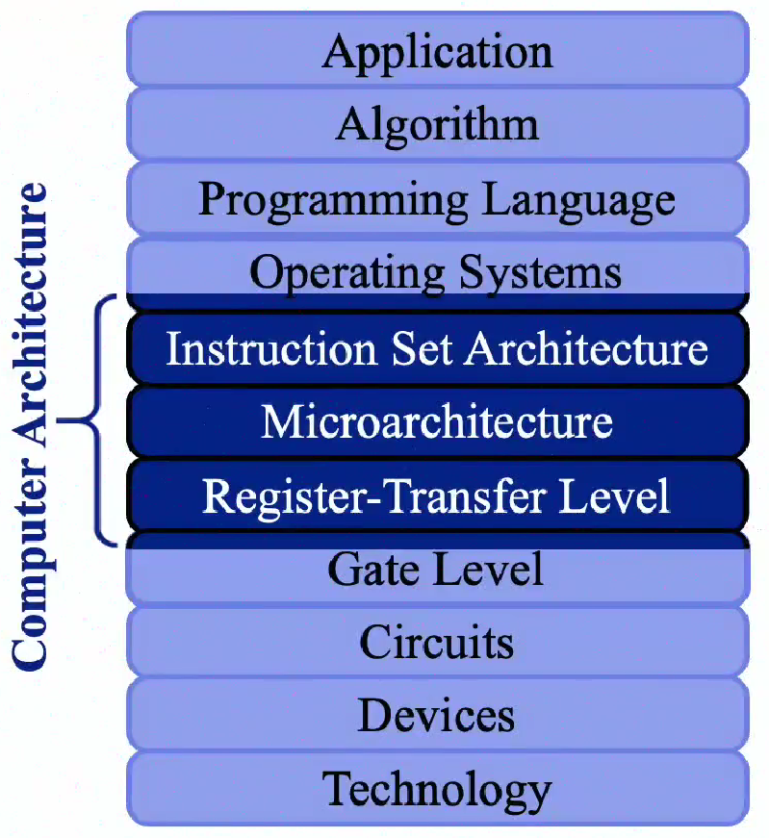

从最上面的应用到最下面的工艺有很大的鸿沟，computer architecture位于操作系统下面，门电路上面。

Instruction Set Architecture：指令集架构，包括一些原语（addu, subu, …）。

·Mainboard

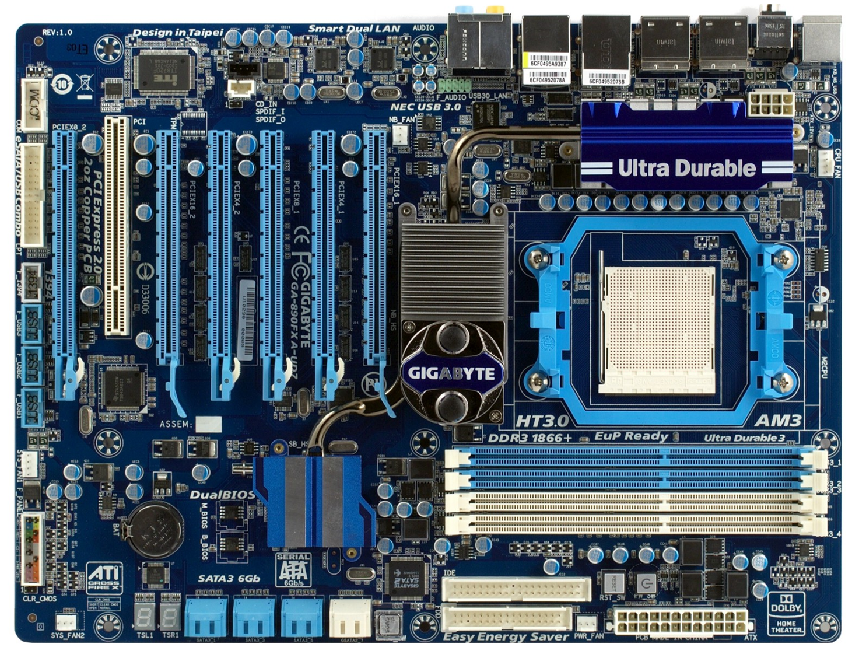

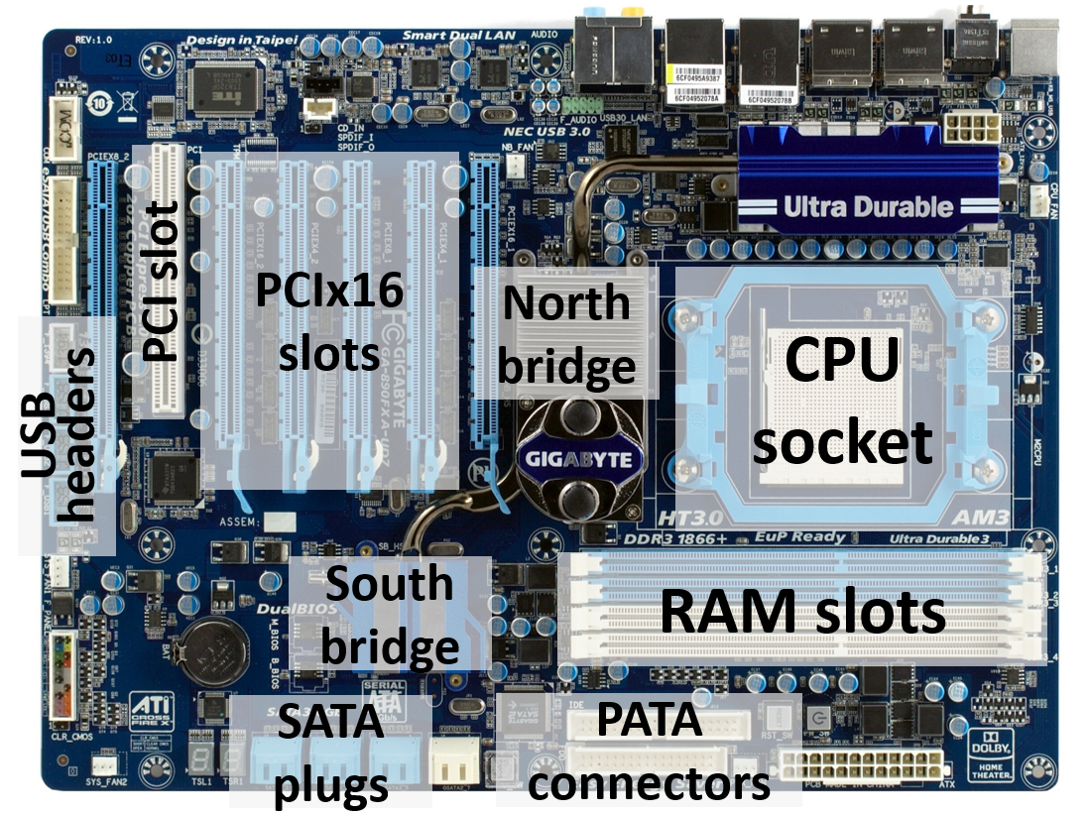

北桥：用来和内存通信，现在一般把北桥集成到CPU里，以降低功耗和延迟。现在PCIe也连接到北桥（因为现在PCIe速度快了）。

南桥：负责连接较慢的SATA、IDE和I/O接口，以减少CPU直接和慢速设备对接的时间消耗。

SATA：一种用于连接主板与存储设备的串行通信接口，连接硬盘（HDD）、固态硬盘（SSD）或光驱。比PATA快，比PCIe慢。

·Performance

1. Power ~ 1/2 CV2Af

C电容 V电压 A活动率 f频率

所以提升频率（同时需要提升电压）会导致三次增长。

所以需要研究体系结构，通过别的方法提升性能。

1. Energy

全球电脑越来越多，得控制电费。

数据中心耗能有20%用来降温，所以可以放在南极、海里、…来降温。

此外，还有新介质、更好的制成工艺、优化计算方式、虚拟化（让多个用户共享资源以提升资源利用率）等等方法。

1. 可靠性

研究：更高效的校验码

**Lecture 2: Performance & ISA**

1. **Performance**

·衡量性能主要看response time和throughput

1. Response time约等于latency约等于execution time. Performance = 1/response time

2. Throughput（吞吐量）：单位时间内完成的任务总量

3. Clock rate（和clock cycle (CR = 1/CC)）：时钟频率。单位为Mhz或Ghz (1Ghz的clock rate对应1nsec的clock cycle).

4. 对CPU而言，可以看CPI：clock cycle per instruction（是一个平均数）

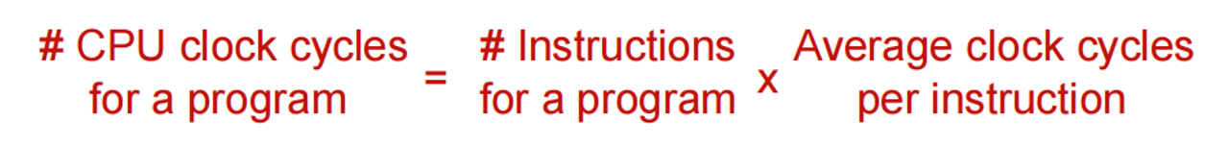

* Overall effective CPI: 分成不同类型的指令，按出现频率加权平均

·如何增加CPU性能？

CPU Performance Equation↓

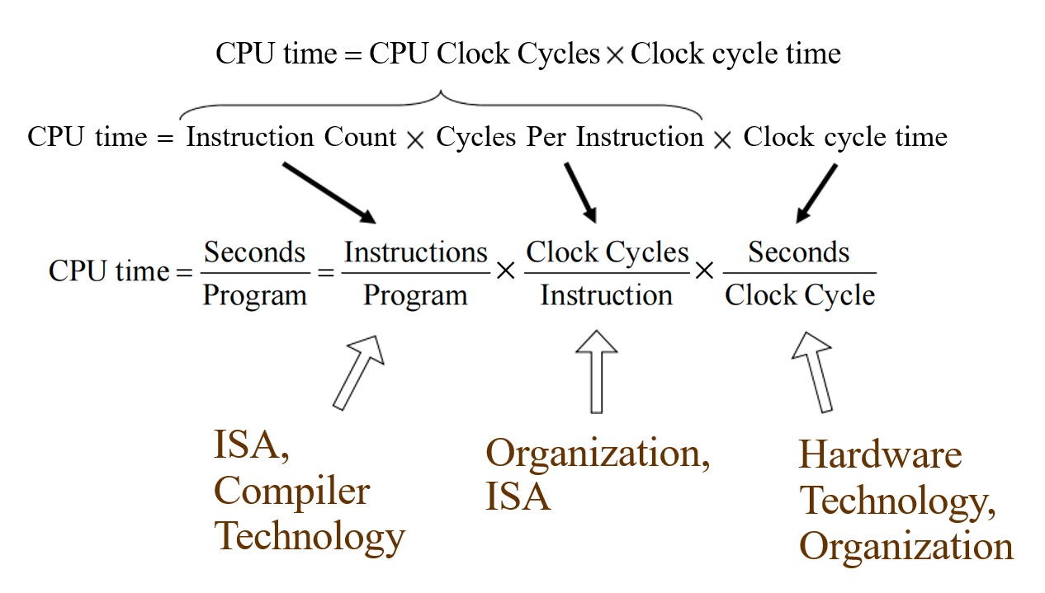

*ISA：指令集架构

·比较CPU之间性能好坏

法I. 对不同程序采用几何平均，使提高倍数be consistent。

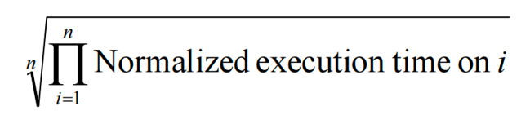

//Normalized：归一化，将执行时间转化为基于某个基准系统的相对性能指标

法II. 当在相同时钟频率的CPU上比较相同程序时，通常使用CPI或IPC。

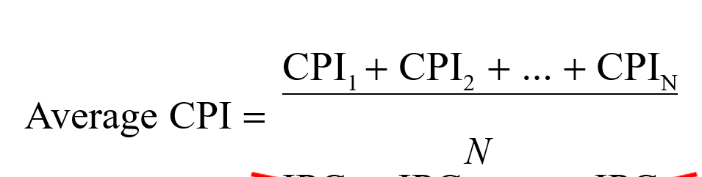

Average IPC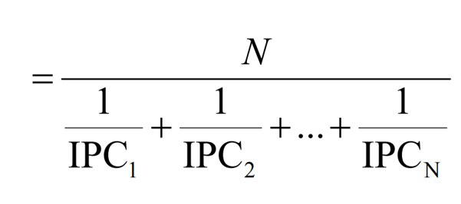

*Amdahl’s Law

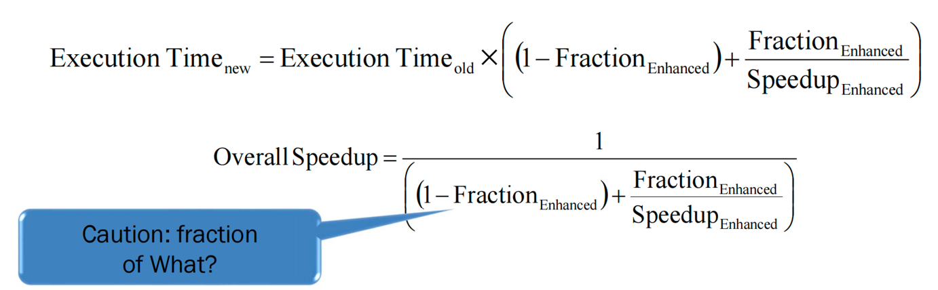

Eg.

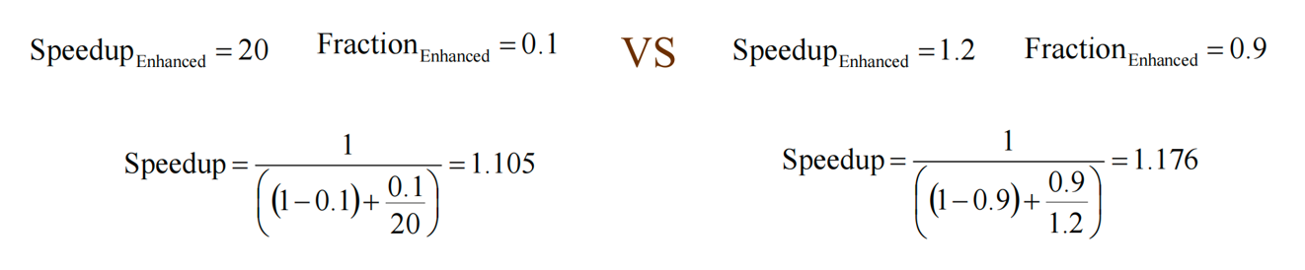

1. **Evaluating ISA**

ISA：instruction set architecture

好的ISA的特质：可移植性、功能全面、高阶功能方便、低阶功能高效

过去使用CISC (complex instruction set computer)：指令更加复杂(1-15Bytes), 一 条指令可以干很多事，所以programmer friendly、memory friendly、hardware unfriendly。

现在使用RISC (reduced instruction set computer)：指令长度固定、存储和运算指 令分离、limited addressing mode、limited operations. 以memory换运算效率。

·RISC-V优势

1. 开源。别的ISA有专利，不能改指令集，RISC-V可以随意改指令集再装CPU。
2. 实用于各种应用场景下。
3. 包括多套子指令集，User-Level ISA spec (compute instructions)、Compressed ISA spec (16-bit instructions)、Privileged ISA spec (supervisor-mode instructions)等等，于是可以自己选取要用的指令集。

*User-Level ISA包括

A mandatary base Integer ISA (which includes ALU, Branches/jumps, Loads/stores)

Standard extensions (M: integer multiplication & division, A: atomic instruction, F: single-precision floating point, D: double-precision floating point, C: compressed instructions(16bit)) //G: IMAFD

Optional extensions

Eg. RV32I means 32-bit RISC-V with support for the I(nteger) instruction set.

1. 很自由，可以往里加AI加速器。

·RISC-V

Originated in 2010 by researchers at UC Berkeley by Krste Asanović, David Patterson and students.

1. Instructions (all 32 bits wide)包括：arithmetic, logical, shift(位移) data transfer Un-/Conditional branch

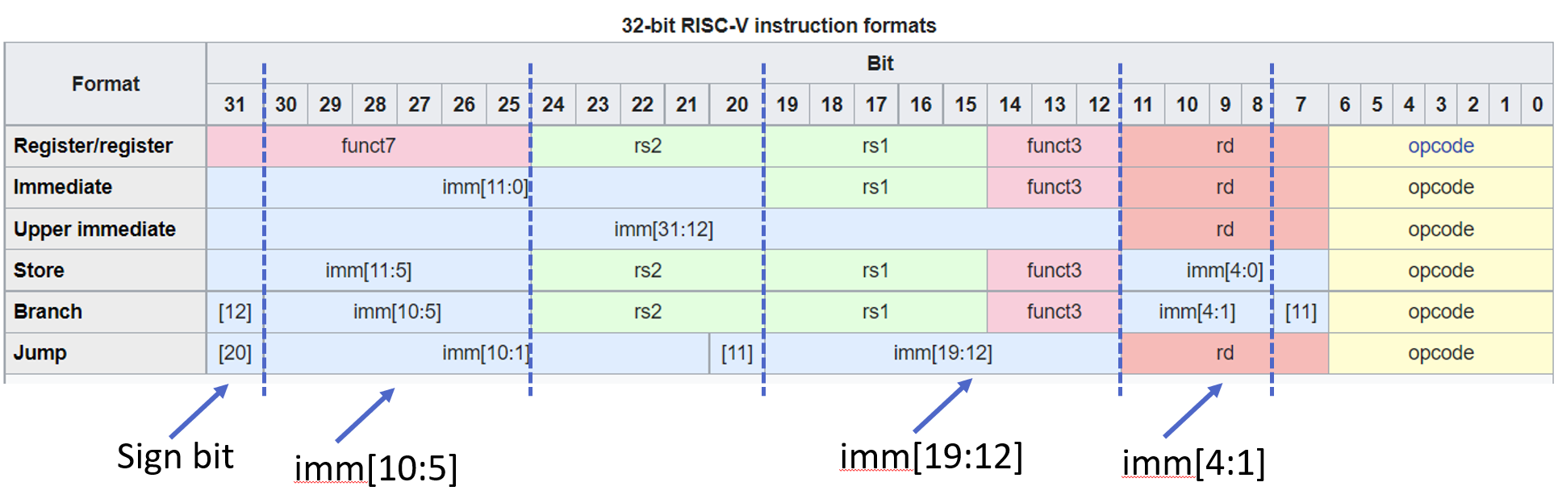

(基本对齐为了解码器更好解码)

2.

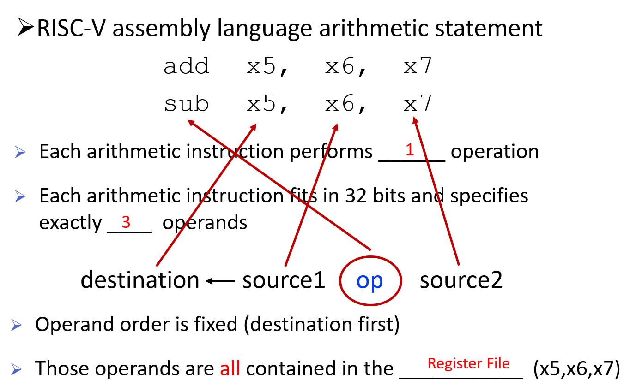

(Register File:寄存器文件)

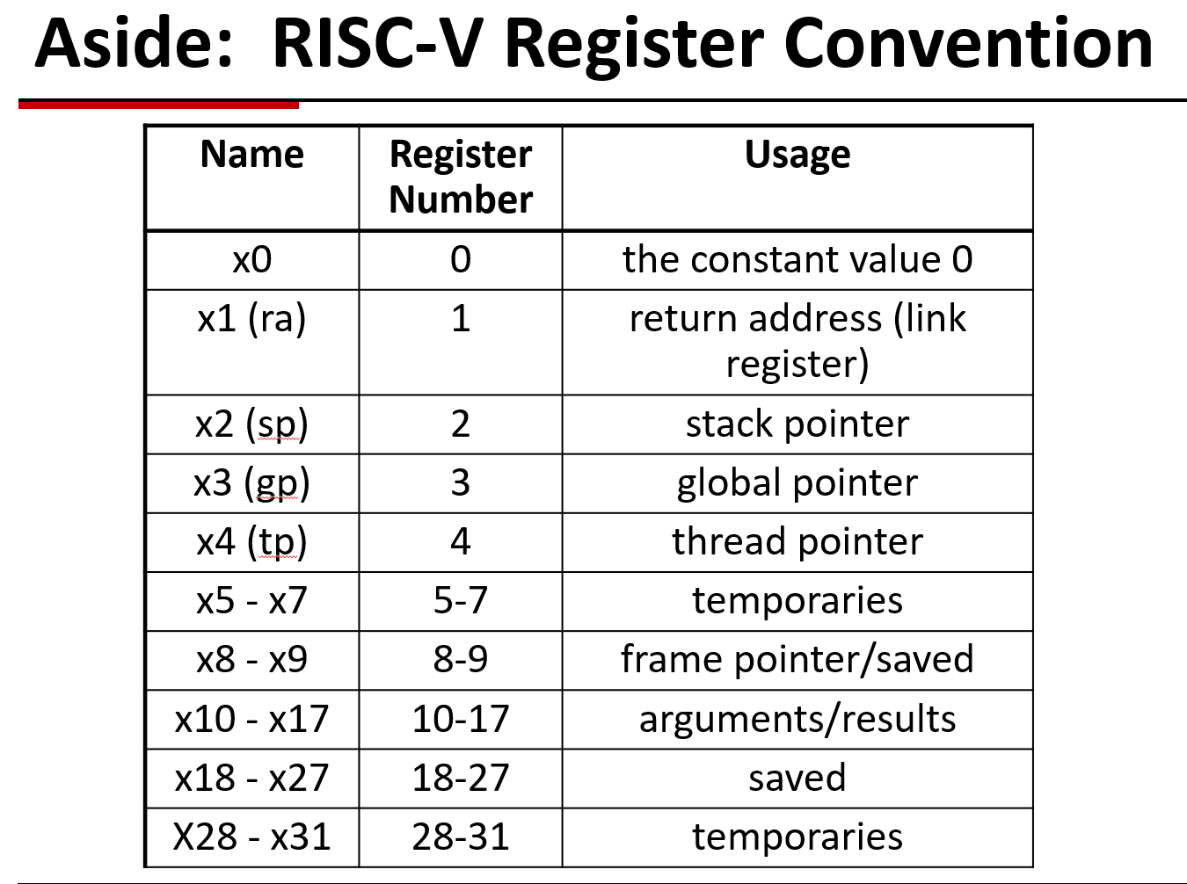

//return address：回到哪条指令

//stack pointer：函数栈pointer

//global：记录全局数据存在哪里

//thread：多线程存放的数据的pointer

//argument：存参数或者return value（如果太多了就放栈上）

//saved：切换function时希望save的数据还保留

3. Register File的读写操作

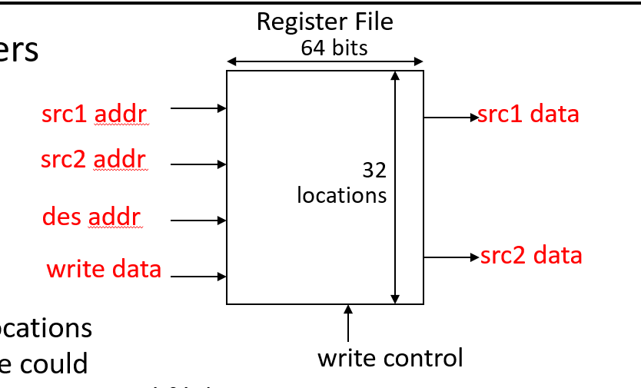

进行读操作：Src1, src2, 输入地址输出数据。

进行写操作：des addr输入数据地址，write data输入要写的数据，在write control signal的激活下直接写。

*两个read port，一个write port。

*GPU有多个寄存器文件，方便多线程工作，CPU默认单线程工作所以只有一个。

4. 内存访问指令：ld x5, 24(x6) #load double word从x6地址偏移24的地方to x5

sd x5, 24(x6) #把x5的数据save double

word to x6地址偏移24的地方

相应的有lw, sw (load/store word)

这个偏移可以是正向的也可以是负向的。

S format: (Load使用I format(见下面))



1. R format：Arithmetic Instruction Format

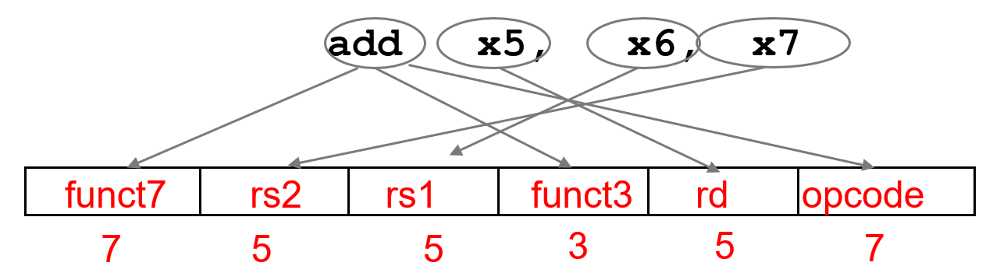// 左边数字为bit位数

1. 大端序(big endian)：将数据的最高位存放在内存的起始位置(符合阅读习惯)。 常用大端序的架构包括：IBM 360/370、Motorola 68k、MIPS、Sparc等

小端序(small endian)：将数据的最低位存放在内存的起始位置。常用小端序的 架构包括：Intel 80x86、DEC Vax、DEC Alpha、RISC-V 等。

1. I format：立即数相关操作 (12位立即数)



Eg. addi x5, x4, 4 #x5 = x4 + 4

ld x5, 24(x6)

1. U format：lui (load upper immediate)

如果想往寄存器中存一个32位的数，立即数只能放12位，则先用lui指令存放立即数的高20位（剩余12位填充为0），然后再用addi指令存12位。



Eg. lui x5, 123

Addi x5, x5, 45674567 即可得到123000045674567 (数字为示意位数)

1. SB format：跳转指令

和S format唯一的区别是S format存立即数的0-11位，而SB format存立即数的1-12位。因为指令都是4位4位的跳转，兼容16bit系统，就是2位2位的跳转，所以不需要最后一位。（此时立即数为地址转移的偏移量，即立即数+当前指令地址=要跳转到的位置）

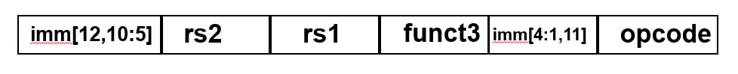

Eg. beq rs1, rs2, 12 #go to now+12 if rs1 == rs2

bne rs1, rs2, 12 #go to now+12 if rs1 != rs2

1. jal：jump and link指令，无条件跳转，并在跳转完成后在x1存PC+4，方便之后回溯。使用UJ format。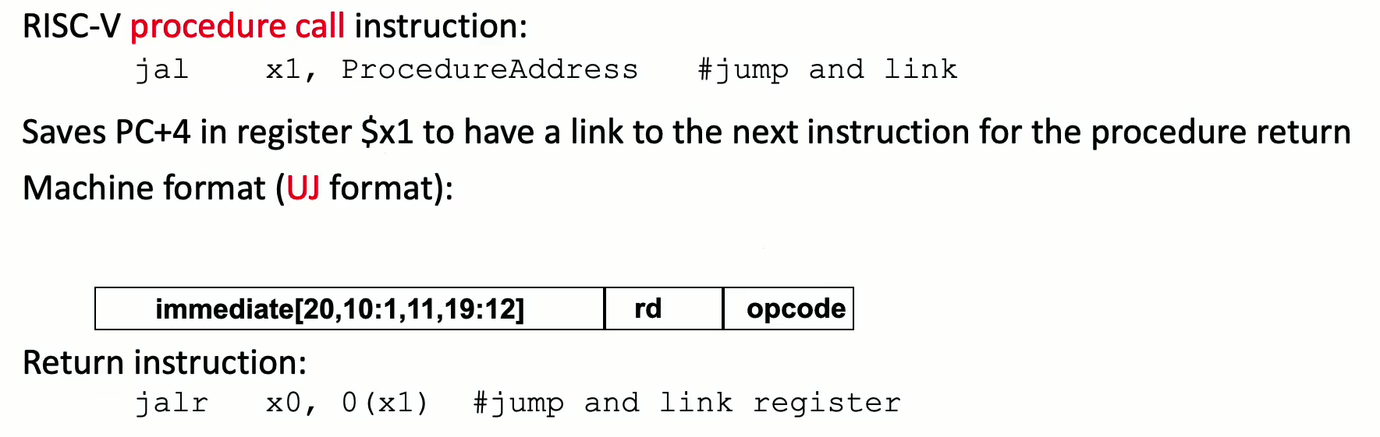

Eg. jal x1, 100 #在x1存PC+4，然后跳转到PC+100

*也可以通过jal x0, 100 来实现jump而不link。

jalr：return。使用I format。

Eg1. jalr x0, 0(x1) #返回x1存的地址

Eg2. lui快速复习：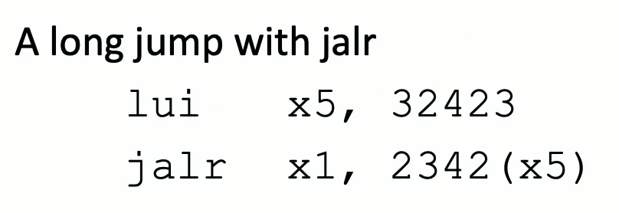

#把当前地址存在x1，并跳转到离x5偏离2342的位置。

1. 寄存器溢出的话就需要把数据存到stack里去（从high addr往下存）

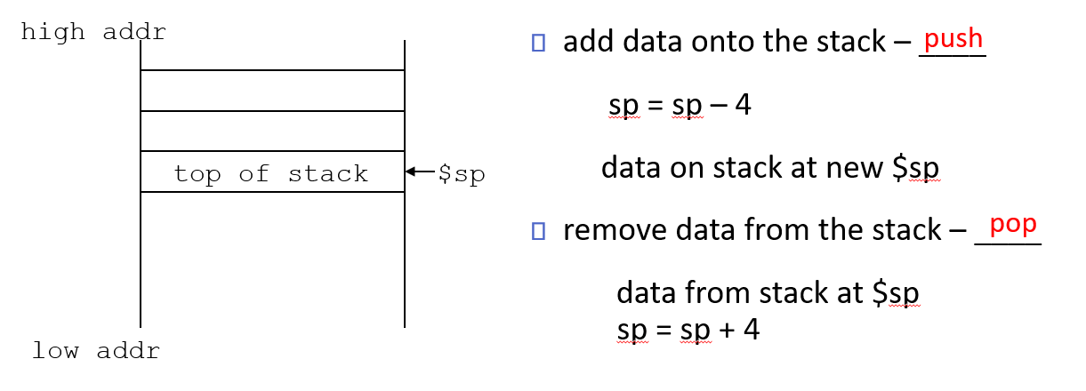

1. synchronization：当多个CPU都要用一个地址时要给这个地址加锁。

原子操作：将只有完成和非完成两种状态的操作和上锁、解锁结合在一个操作里完成。

C&S：一种操作方法。把地址上的数读到寄存器上，比较数和之前是否一致，如果一致说明没有其他CPU动过，那么我来修改。

RISC-V将C&S指令换成了lr.d (load reserved doubleword)和sc.d (store conditional doubleword)

lr.d x5, (x6) # 将x6的值存入x5，将x6放入reservation set

sc.d x7, x5, (x6) # 如果x6仍在reservation set，则将x5的值存入x6。存成功了，在x7记0；失败则记1。

原子操作示例：

# Atomic exchange between x20 and x23

again: lr.d x10, (x20) #将x20的值存入x10，同时将x20放入reservation set

sc.d x11, x23, (x20) #如果x20仍在reservation set，则将x23的值存入x20。存成功了，在x11记0；失败则记1。

bne x11, x0, again #如果x11不是0，则重新尝试。

addi x23, x10, 0 #将x10加上立即数0存入x23。

一些例题：

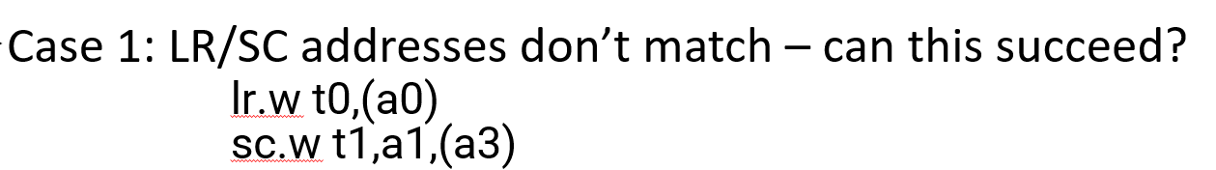

不succeed，因为a3根本不在reservation set里面。

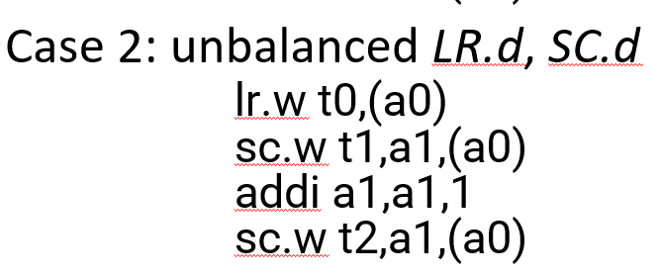

t1 succeed，t2 fail. 因为t1 succeed后reservation直接被释放。

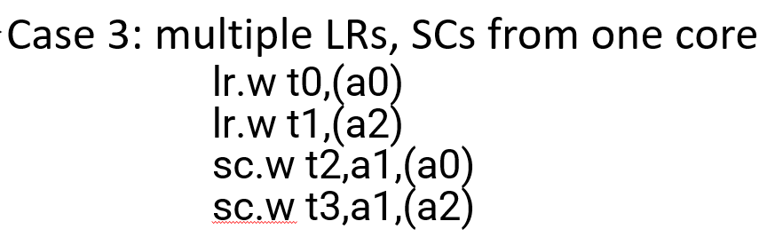

t2 succeed, t3 fail. 因为t2 succeed后reservation全部被释放。

【Format总结】

I format：立即数。1个rs，1个rd，1个立即数。addi rd, rs, 4

R format：计算。2个rs，1个rd。add rd, rs1, rs2

U format：存长的立即数。1个rd，1个长的立即数。lui rd, 3456

S format：存储。2个rs，1个立即数。sd rs, 6(rs)

SB format：跳转。2个rs，1个立即数（无末位）。beq rs1, rs2, 12

UJ format：jump and link。1个rd，1个立即数。jal rd, 12

**Lecture 3: ALU basic**

**一、RISC-V ALU**

·常见的ISA指令

1. 算术运算指令

add:

功能：将两个寄存器的值相加，并将结果存入目标寄存器。

语法：add rd, rs1, rs2（将rs1和rs2的值相加，并将结果存入rd中）

addi (Add Immediate):

功能：将一个寄存器的值与立即数相加，并将结果存入目标寄存器。

语法：addi rd, rs1, imm（将rs1的值加上立即数imm，结果存入rd中）

sub (Subtract):

功能：将两个寄存器的值相减，并将结果存入目标寄存器。

语法：sub rd, rs1, rs2（将rs1的值减去rs2，结果存入rd中）

//乘法操作32*32=64位，64*64=128位，所以不管32还是64位机都放不下，所以分为mul和mulh两个指令来存下全部结果

mul (Multiply):

功能：将两个寄存器的值相乘，并将结果存入目标寄存器。只保留乘积的低 32 位。

语法：mul rd, rs1, rs2（将rs1和rs2的值相乘，低 32 位结果存入rd中）

mulh (Multiply High Signed):

功能：将两个有符号数相乘，保留乘积的高 32 位。

语法：mulh rd, rs1, rs2（将rs1和rs2的有符号乘积的高位存入rd中）

mulhu (Multiply High Unsigned):

功能：将两个无符号数相乘，保留乘积的高 32 位。

语法：mulhu rd, rs1, rs2（将rs1和rs2的无符号乘积的高位存入rd中）

div (Divide Signed):

功能：将两个有符号数相除，并将商存入目标寄存器。

语法：div rd, rs1, rs2（将rs1除以rs2，有符号商存入rd中）

divu (Divide Unsigned):

功能：将两个无符号数相除，并将商存入目标寄存器。

语法：divu rd, rs1, rs2（将rs1除以rs2，无符号商存入rd中）

Rem：取模

rem x6, x7, x8（x6 = x7%x8）

sll (Shift left logical): 左移

srl (shift right logical): 右移

sra (shift right arithmetic): 最高位不变（从而保证正负性）

//位移操作不是由ALU执行的

2. 逻辑运算指令

and:

功能：对两个寄存器的值进行按位与（AND）操作，并将结果存入寄存器。

语法：and rd, rs1, rs2（对rs1和rs2按位与操作，结果存入rd）

andi (And Immediate):

功能：将寄存器的值与一个立即数按位与，并将结果存入目标寄存器。

语法：andi rd, rs1, imm（对rs1和立即数imm按位与操作，结果存入rd）

nor (Not Or):

功能：对两个寄存器的值进行按位或（OR）操作，然后取反，并将结果存入目标寄存器。

语法：nor rd, rs1, rs2（对rs1和rs2按位或操作后取反，结果存入rd）

or:

功能：对两个寄存器的值进行按位或（OR）操作，并将结果存入目标寄存器。

语法：or rd, rs1, rs2（对rs1和rs2按位或操作，结果存入rd）

ori (Or Immediate):

功能：将寄存器的值与立即数按位或操作，并将结果存入目标寄存器。

语法：ori rd, rs1, imm（对rs1和立即数imm按位或操作，结果存入rd）

xor:

功能：对两个寄存器的值进行按位异或（XOR）操作，并将结果存入目标寄存器。

语法：xor rd, rs1, rs2（对rs1和rs2按位异或操作，结果存入rd）

xori (Xor Immediate):

功能：将寄存器的值与立即数按位异或操作，并将结果存入目标寄存器。

语法：xori rd, rs1, imm（对rs1和立即数imm按位异或操作，结果存入rd）

3. 条件跳转指令

beq (Branch if Equal):

功能：如果两个寄存器的值相等，则跳转到指定的标签或偏移地址。

语法：beq rs1, rs2, label（如果rs1和rs2的值相等，则跳转到label）

beq x1, x2, 400 即 if (x1 == x2) PC = PC + 400*4;

bne (Branch if Not Equal):

功能：如果两个寄存器的值不相等，则跳转到指定的标签或偏移地址。

语法：bne rs1, rs2, label（如果rs1和rs2的值不相等，则跳转到label）

4. 比较和设置指令

slt (Set Less Than):

功能：如果第一个寄存器的值小于第二个寄存器的值，则将目标寄存器设置为 1，否则设置为 0。

语法：slt rd, rs1, rs2（如果rs1 < rs2，则rd为 1，否则为 0）

slti (Set Less Than Immediate):

功能：如果寄存器的值小于立即数，则将目标寄存器设置为 1，否则为 0。

语法：slti rd, rs1, imm（如果rs1 < imm，则rd为 1，否则为 0）

sltu (Set Less Than Unsigned):

功能：比较两个无符号数的大小，如果第一个寄存器的值小于第二个寄存器的值，则将目标寄存器设置为 1，否则设置为 0。

语法：sltu rd, rs1, rs2（如果rs1 < rs2（无符号），则rd为 1，否则为 0）

sltiu (Set Less Than Immediate Unsigned):

功能：比较寄存器的值与立即数的大小（无符号），如果寄存器的值小于立即数，则目标寄存器设置为 1，否则为 0。

语法：sltiu rd, rs1, imm（如果rs1 < imm（无符号），则rd为 1，否则为 0）

sign extend – addi, andi, slti （按符号补1或0）

zero extend – lbu, sltiu, ori, xori, sltiu （补0）

no overflow detected – addu, multu, divu, sltiu, sltu

·ALU（算术逻辑单元）

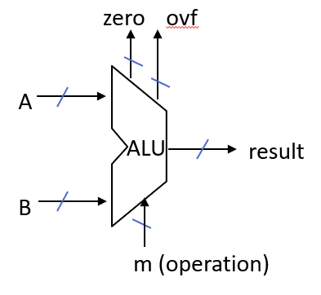

overflow位：硬件向软件报错的位

zero位：如果运算结果为0，则将Zero位设置为1；如果结果不是0，则将Zero位设置为0。在beq等指令中使用。

·one-bit full adder

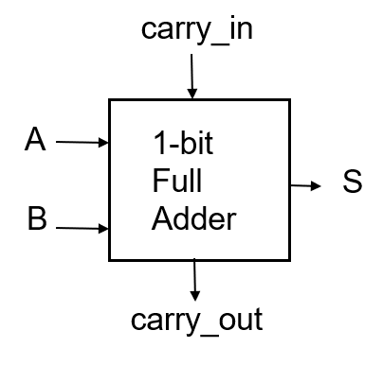

Carry_in和carry_out用来处理进位。

级联起来就可以成为32-bit full adder

*可以通过异或符号位的carry_in和carry_out判断是否溢出，若为1则溢出。

减法、乘法、除法均使用full adder（和shift）完成。

*除法复杂度 >> 乘法复杂度 >> 加减法

·浮点数表示：

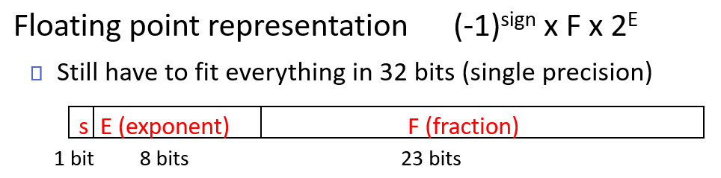

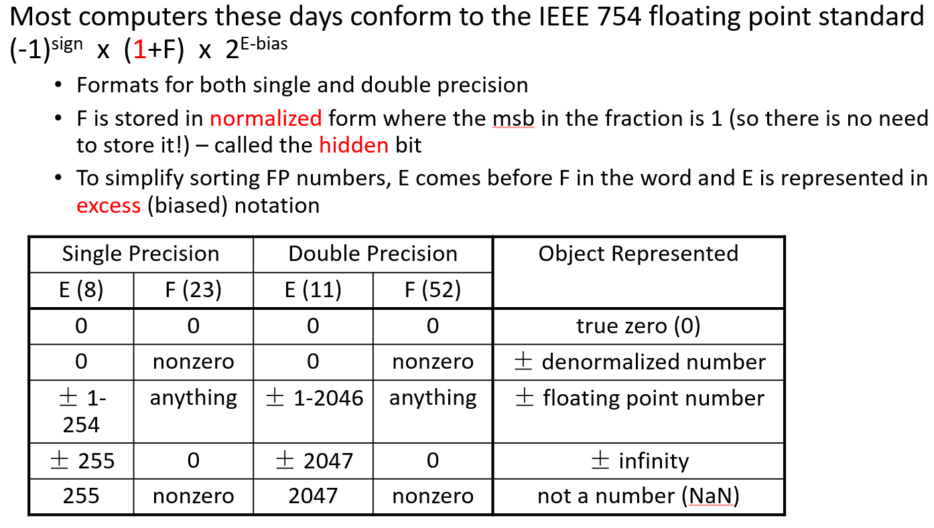

//默认科学计数法存储位1.xxx*xx，所以归一化隐藏这个1以节省空间

//浮点数有自己单独的指令

//了解即可

**二、Architecture**

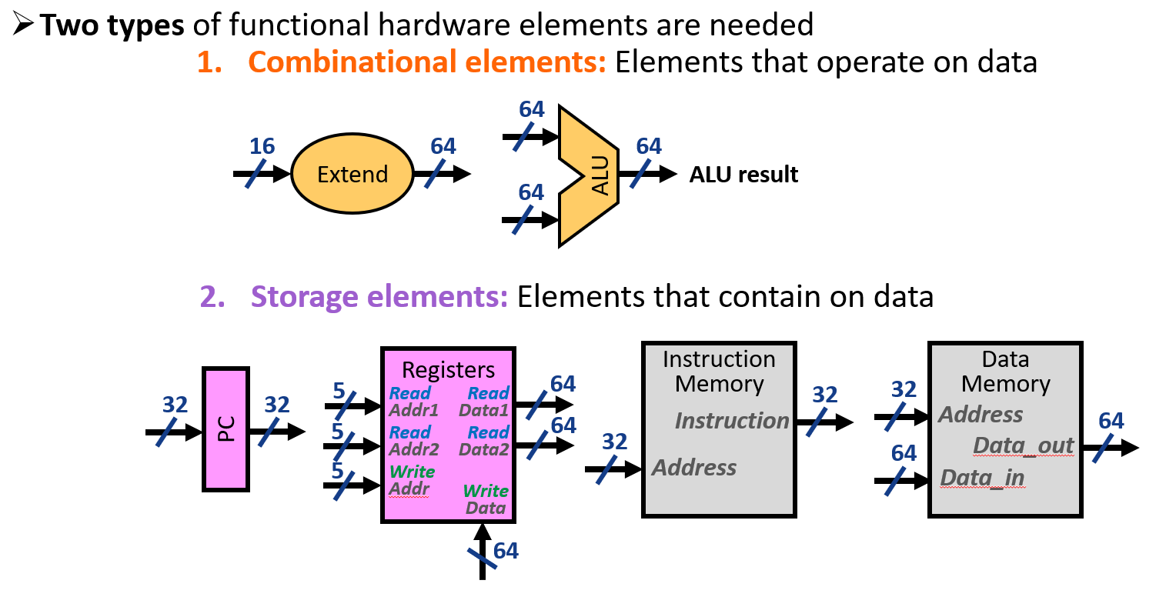

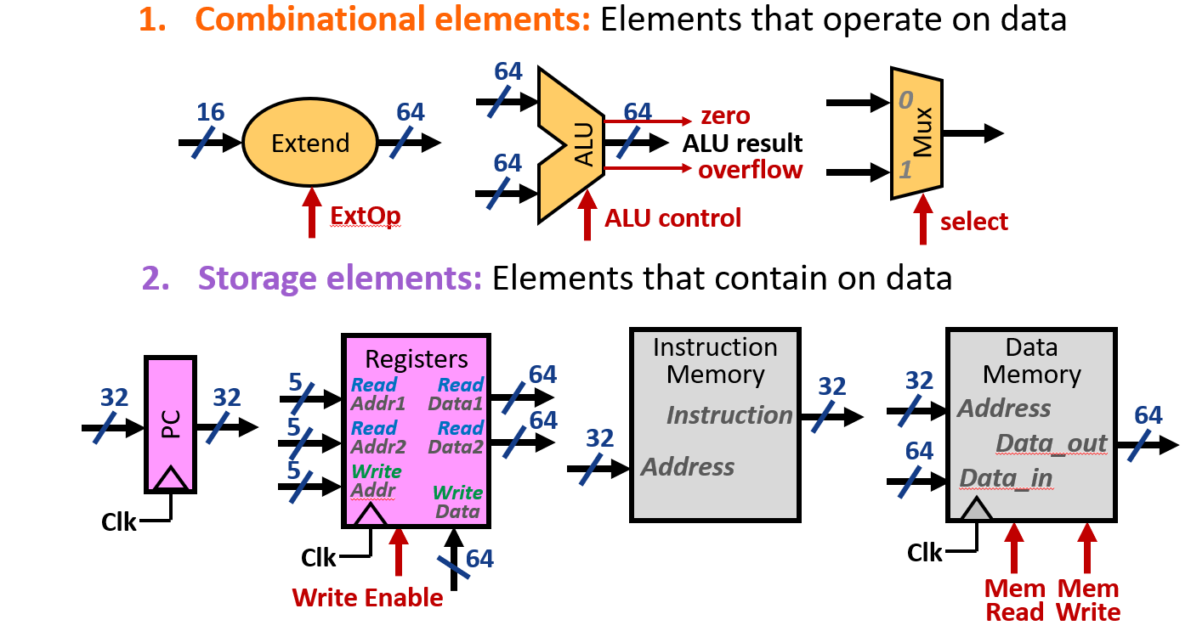

Extend：拓展器，从16位扩充到64位。

Mux：multiplexor，多路选择器，从多个输入信号中选择一个作为输出。

Registers：每次都在读，所以没有read signal，只有write signal。

Instruction memory：只有读的操作，所以不需要signal。

Clk：时钟信号，用于协调电路中不同部分的操作。时钟周期产生的脉冲以触发电路中的寄存器、存储器等时序逻辑元件进行数据传输或状态更新。

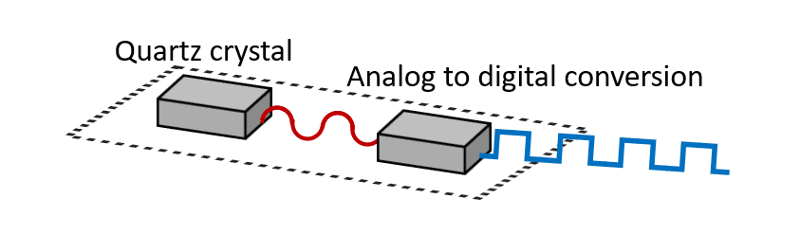←时钟

一个cycle包括读、算、写。

Cycle time is determined by length of the longest path.

·single cycle datapath

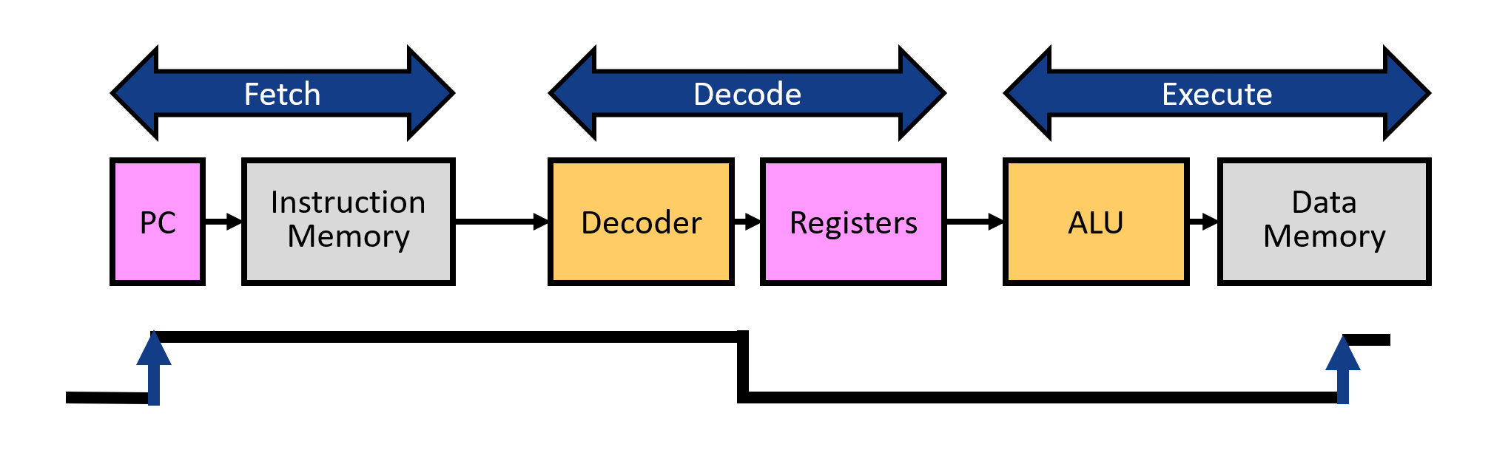

Fetch：获得PC PC = PC + 4

Decode：生成control signal fetch registers

Execute

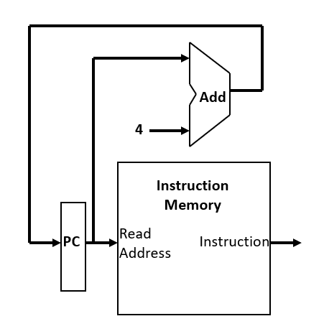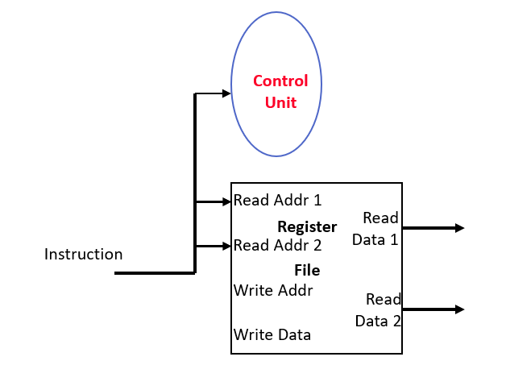[Execute]

#R-type and memory access

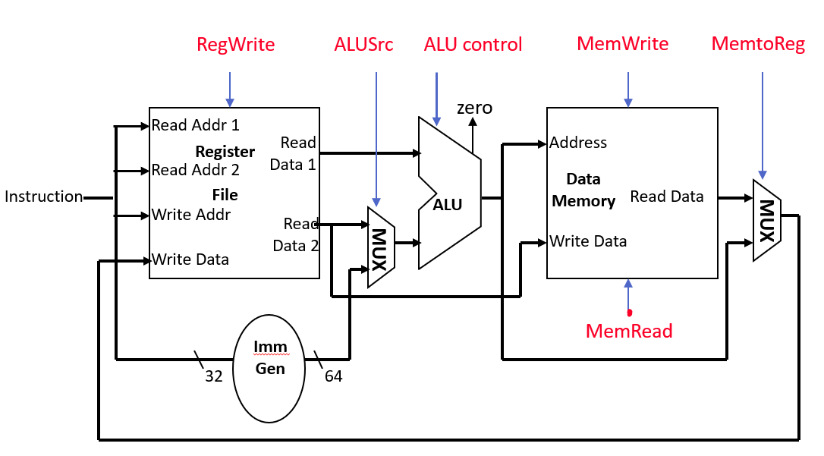

其中ALUsrc作为控制信号控制第一个mux输出，当 ALUSrc 为 0 时，选择寄存器的 Read Data 2 作为输入；当 ALUSrc 为 1 时，选择立即数（来自 Imm Gen）作为输入。MemtoReg作为控制信号控制第二个mux输出，当 MemtoReg 为 0 时，选择 ALU 的计算结果写回寄存器；当 MemtoReg 为 1 时，选择数据存储器中的数据写回寄存器。

Single Cycle Datapath with Control Unit

#R-type: 处理加减乘除与或异或移位运算这类操作

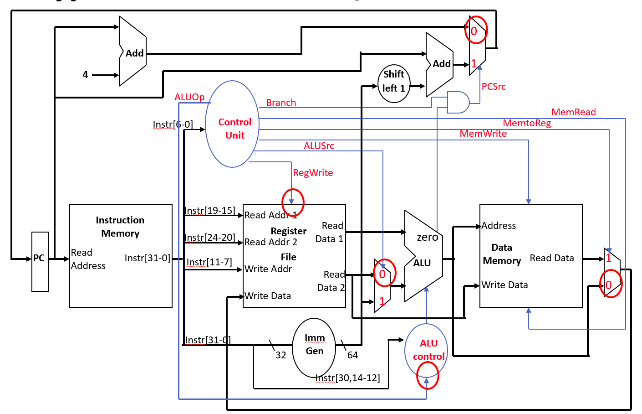

#load：从内存加载数据到寄存器

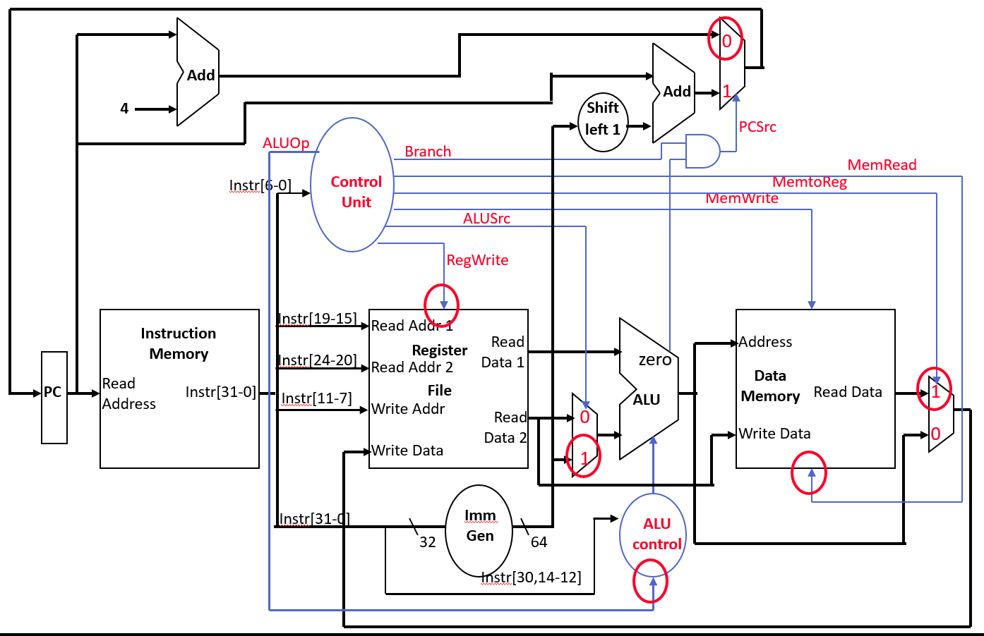

#branch

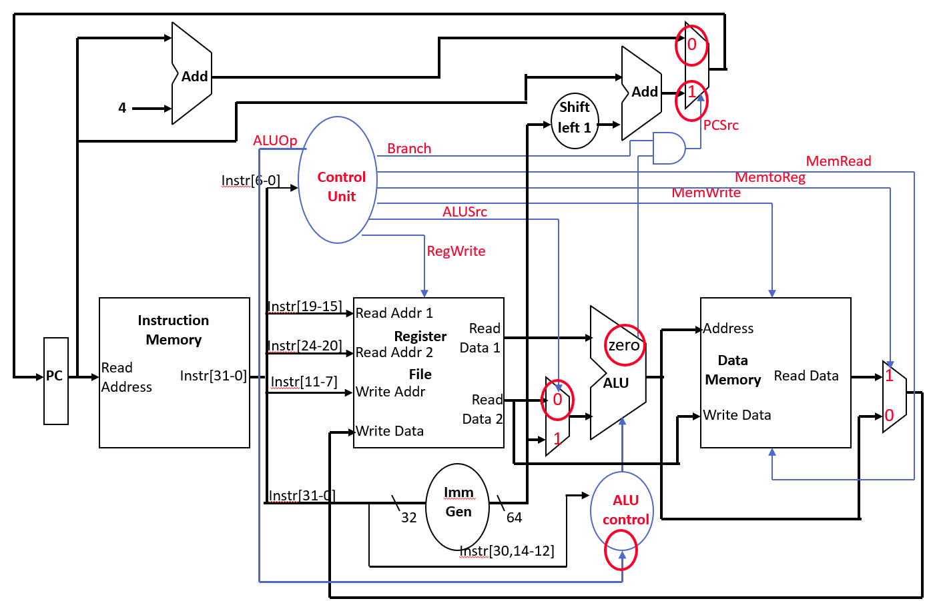

·Single Cycle Disadvantage

1. Uses the clock cycle inefficiently – the clock cycle must be timed to accommodate the **slowest** instruction.

2. May be wasteful of area since some functional units (e.g., adders) **must be duplicated** since they cannot be shared during a clock cycle.

**三、Multi-Cycle Datapath**

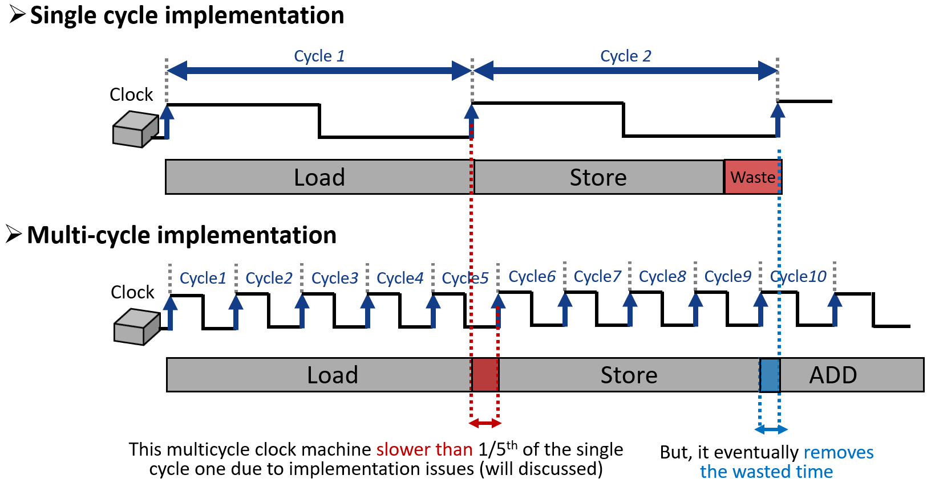

*For the single cycle, control signals could be determined from opcode. Multi-cycle uses a finite state machine (FSM自动状态机) for control.

这样不同的操作就可以使用不同数量的cycle，从而节省时间。

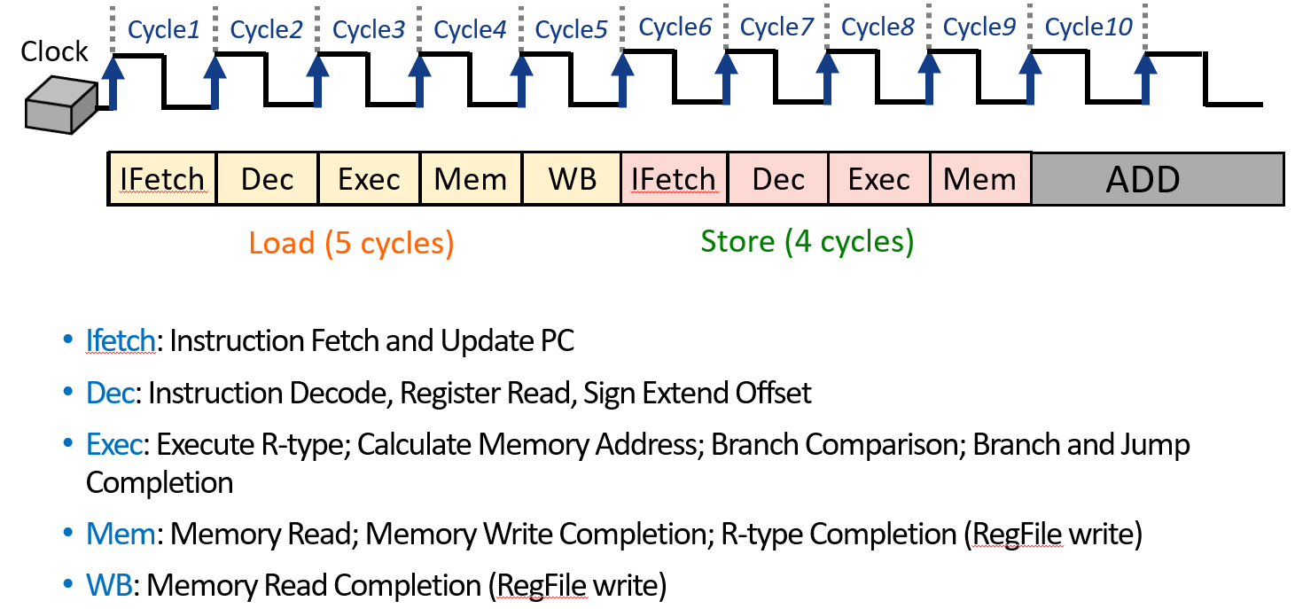

但在每个cycle的最后，都需要在一个internal register中存储下个cycle还要用到的数据。

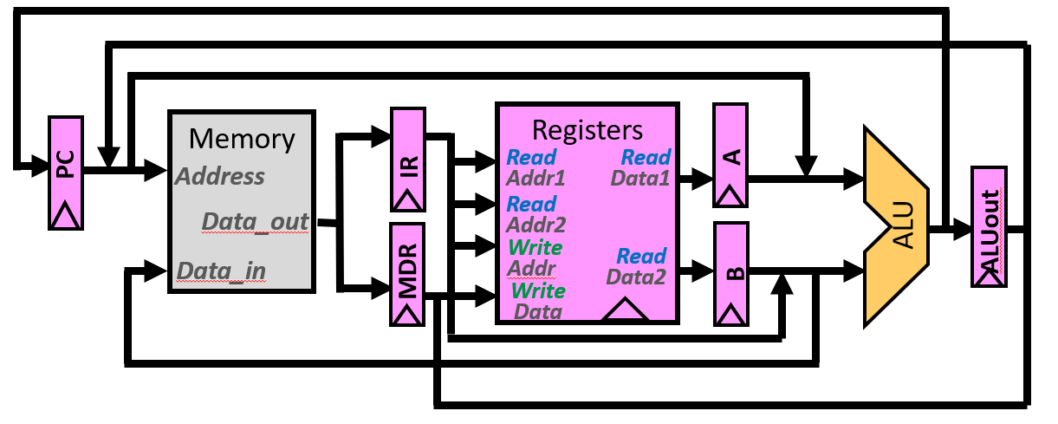

IR：Instruction register

MDR: memory data register

A, B: reg file read data register

ALUout: ALU output register

使用自动状态机(FSM finite state machine)存当前状态和opcode //不非常做要求

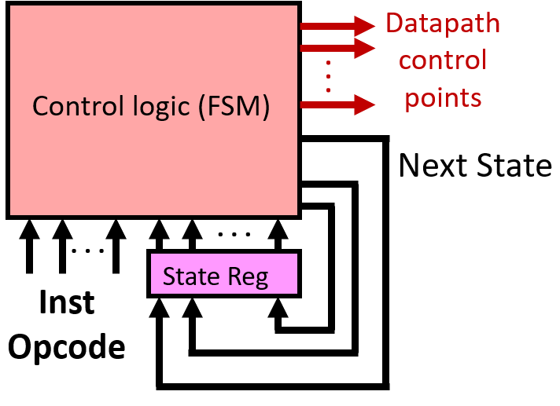

FSM控制PC update(该执行哪条指令了)、mem signal、mux signal、reg signal、ALU signal。

**四、Pipelining**

·Designs：

Duplicate元件使够用，因为多个进程可能在同一个cycle需要同个元件。

新建寄存器寄存PC和instruction。

Regfile的读写操作分别占用半个cycle，从而读写不冲突，regfile可被共用。

通过流水线寄存器传递数据和signals。

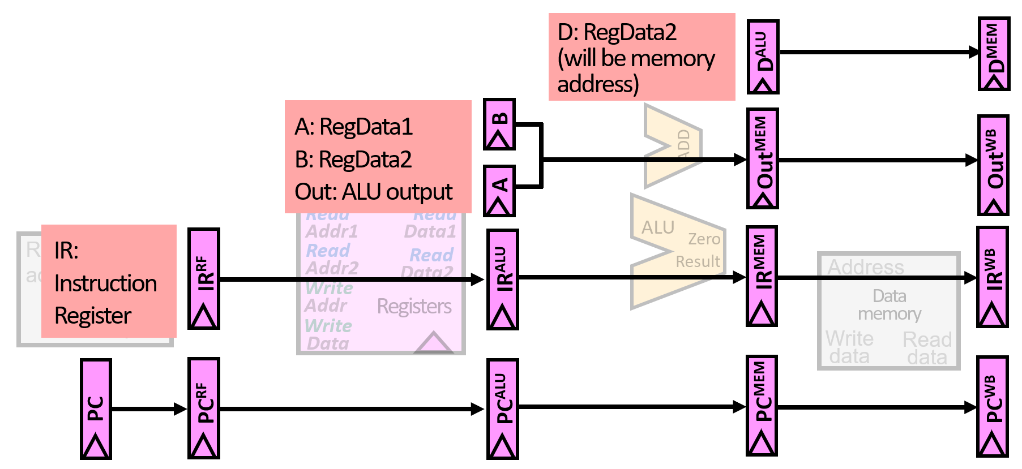

//Rf：register files

*Or simplified as

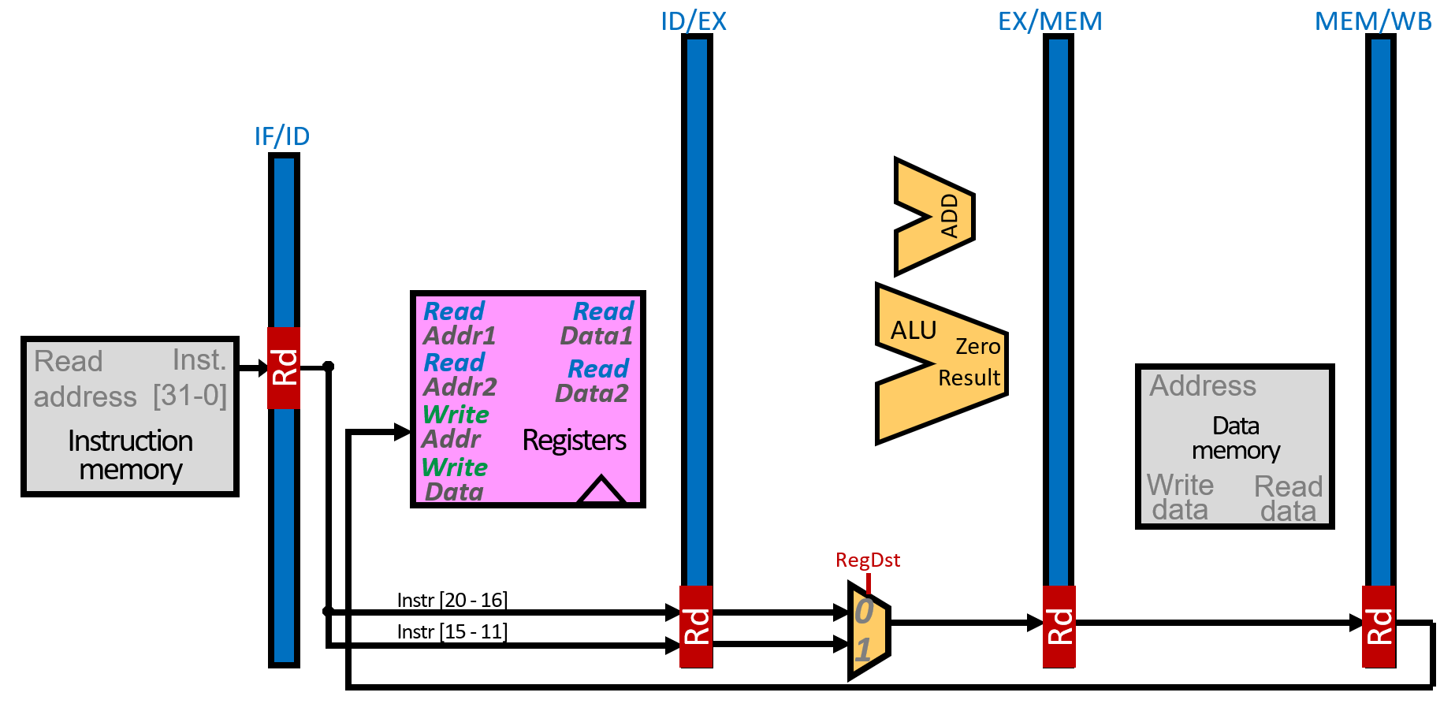

//IF/ID: the register between instruction fetch and instruction decode

//ID/EX: the register between instruction decode and execution

//MEM/WB: the register between memory and write back

//RegDst: register destination signal 用于选择接收15-11还是20-16。

所有数据/信号都要按顺序依次传递。

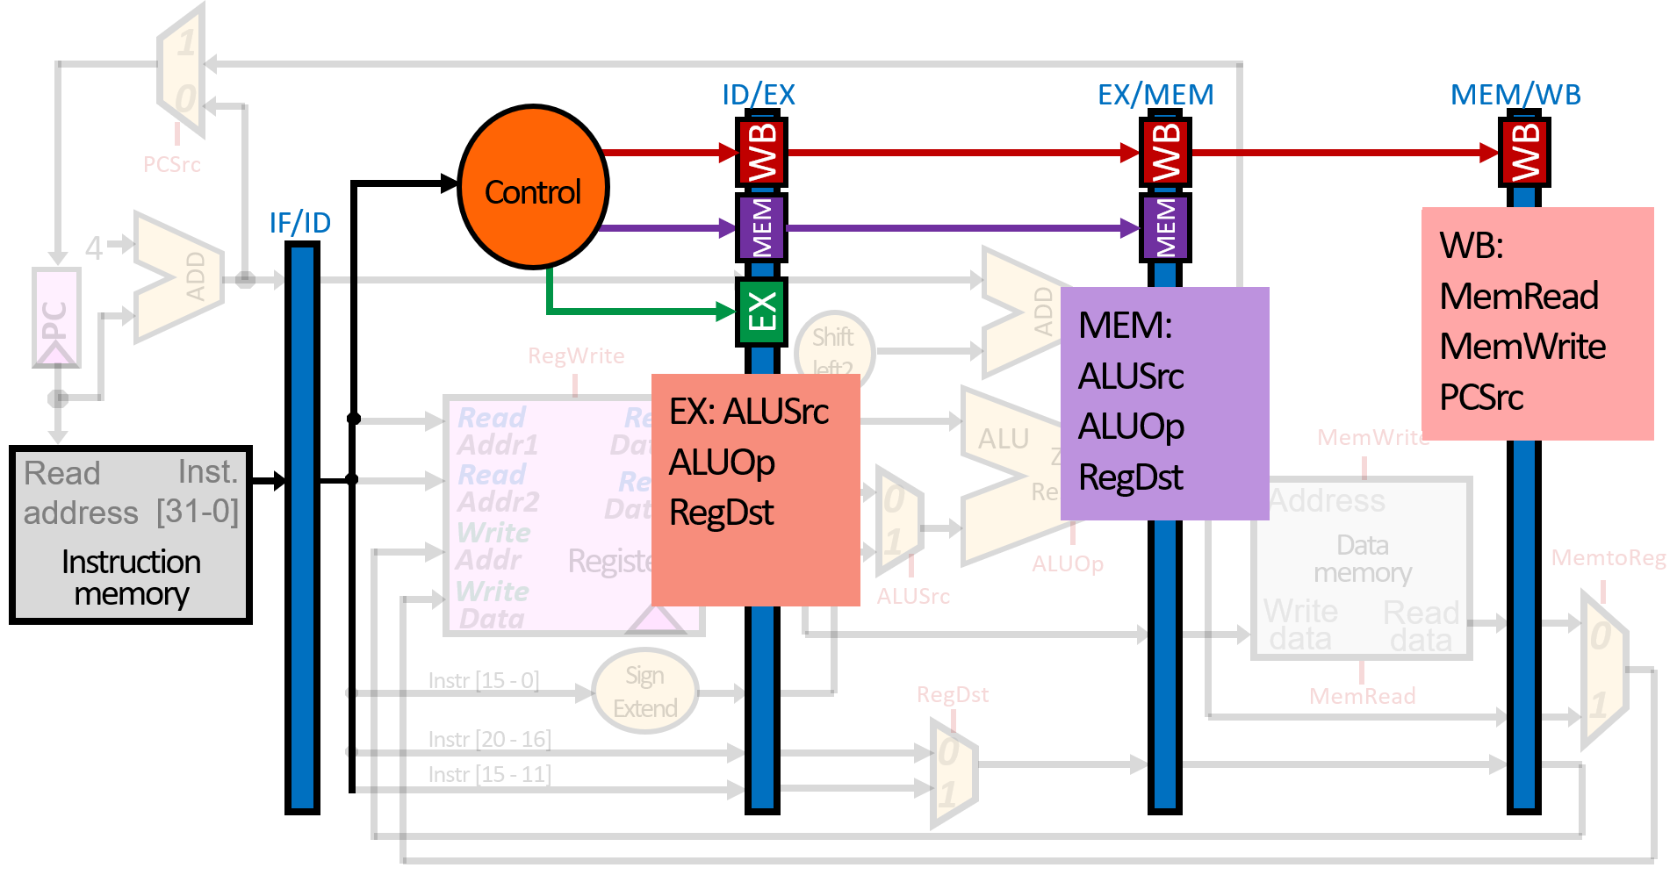

Pipeline depth: 5 stages（经典款）

·Limits of Pipelining

1. 通过增加pipeline depth可以增加throughput，但是太多了就会melt your chip！

2. 有hazards。（都可以通过等待几个cycle来解决，但可不可以不等待？）

-Structural Hazard: resource conflict

同周期内两个instruction需要用同一个resource。

Eg. 有两个都要access memory

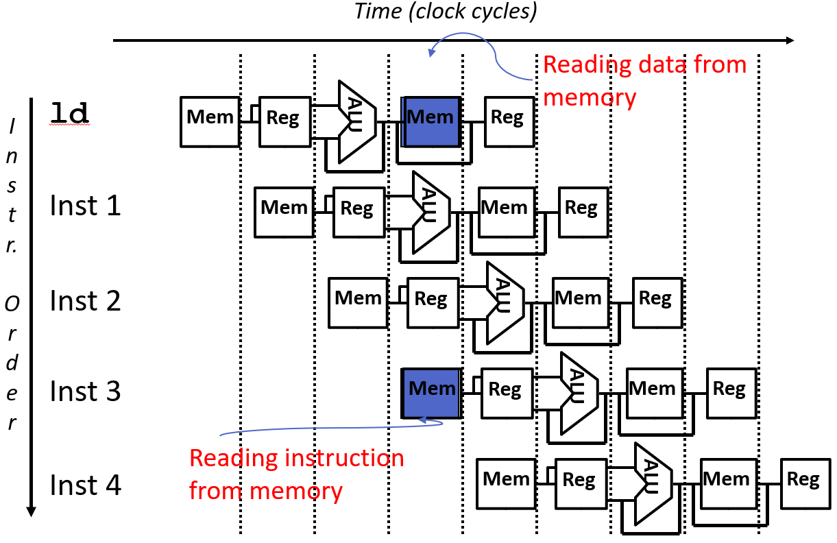

Sol. 拆成instruction memory和data memory.

Eg. 有两个都要用register files

Sol. Read and write拆开，各占半个cycle

-Data Hazard

后面的instruction需要知道某个数据的运算结果才能进行。

令register files先写再读，可以减少一个hazard。

Sol. 直接把ALU的值forward到需要的地方。

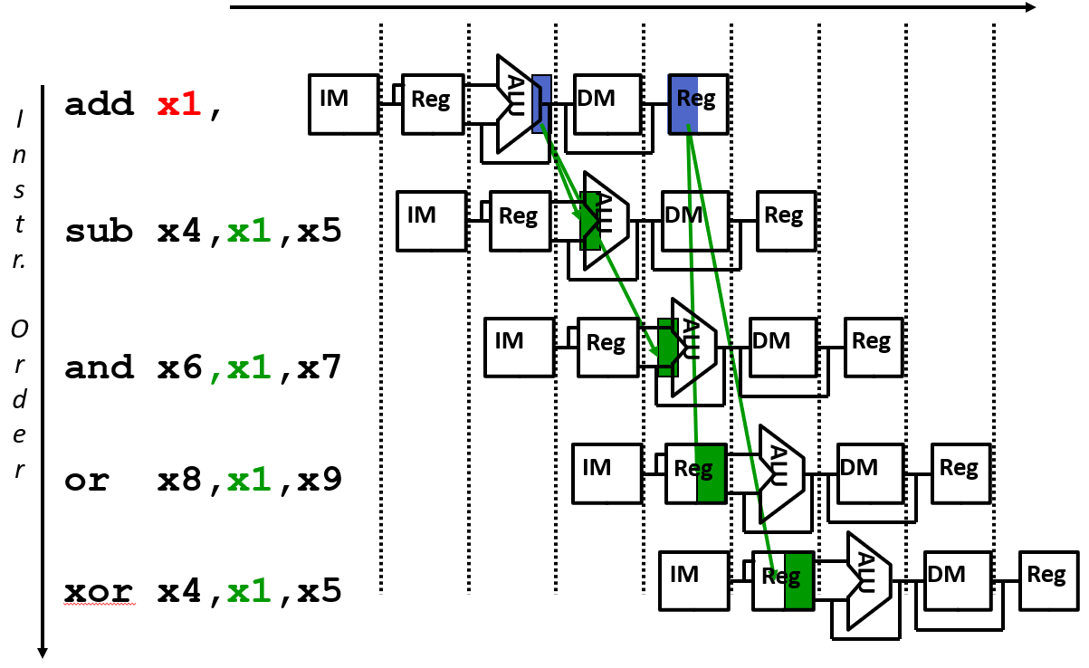

*但对于load操作，还是有一个冲突，需要等待一个cycle↓

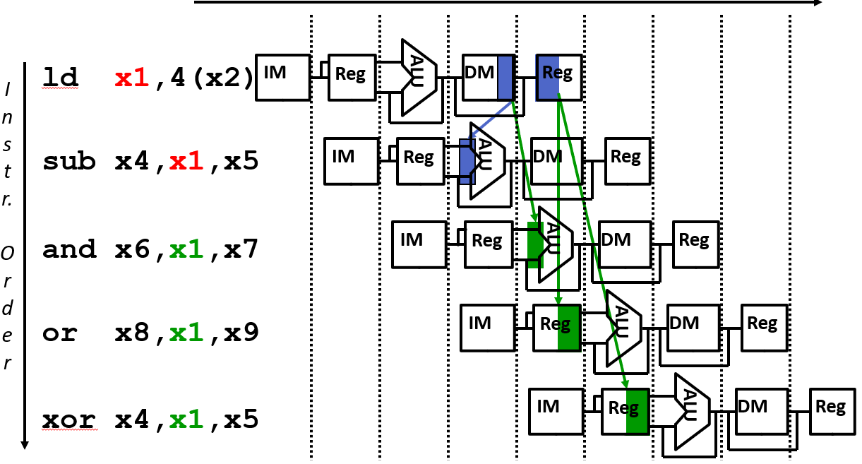

Forward操作可以通过增加ALU muxes、将其他流水线寄存器连接到 ALU来实现。（对其他可能发生冲突的元件也是一样）

-Control Hazard

进行beq操作时pipeline不知道接下来要执行哪一行instruction。

Sol1. Stall.

Sol2. 把判断往前挪。

最早可以挪到ID stage (instruction decode读完寄存器后用剩下的时间作比较)，则可以只等待1个cycle（如果流水线更深，会需要等待更多cycle）。但需要在ID部分添加一个多路选择器、一个comparator和AND门电路；还需要在EX/MEM处添加一个forwarding到IF/ID阶段，以应对↓（如果EX处还在操作x1，则需要stall。）

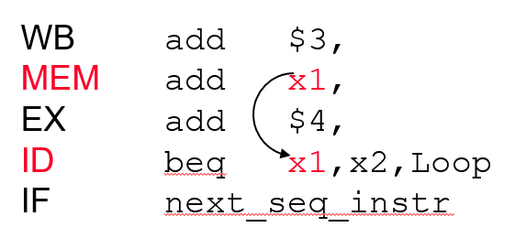

Sol3. Static Branch Prediction.

全顺序操作。准确率30-40%。跳转的话要flush+额外stall不少。

*noop指令：啥也不干，就往下刷stage。

*Flush：在标记前的指令继续往下刷，在标记后的指令全变成noop。

全跳转。准确率仍不够高，而且每一次至少导致一个stall来计算 跳转地址。

Sol4. Dynamic Branch Prediction

需要知道是否进行操作、跳转地址是什么。

Branch可分为三类：conditional branch, direct jump (包括function call), indirect jump (function return). 对不同的branch有不同的执行方法。

Branch prediction buffer (aka. Branch history table (BHT) )：用于预测Conditional branch是否执行。

用1bit存了上次该跳转是否执行（共4096bit），将PC指令编号通过IF/ID传到ID，从而在ID阶段就可以通过访问BHT（一款哈希表）做出和上次一样的选择。错误率1%-18%.

*可升级为2bit预测器：允许错一次。状态转换如下↓

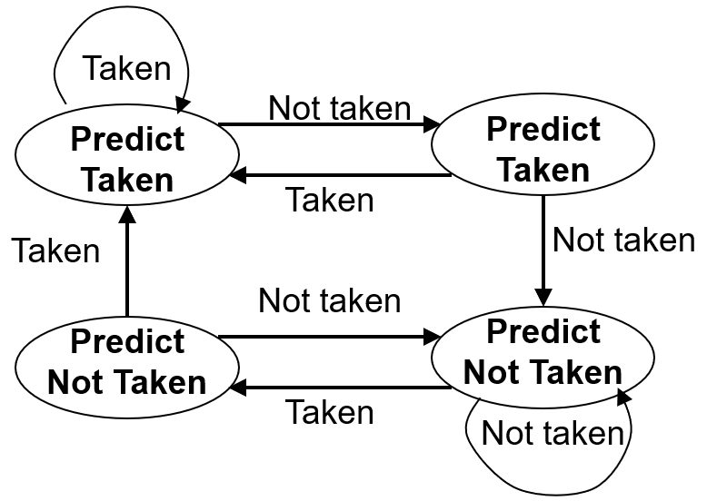（可用++/--然后只取first bit实现）

则更擅长处理这种情况↓

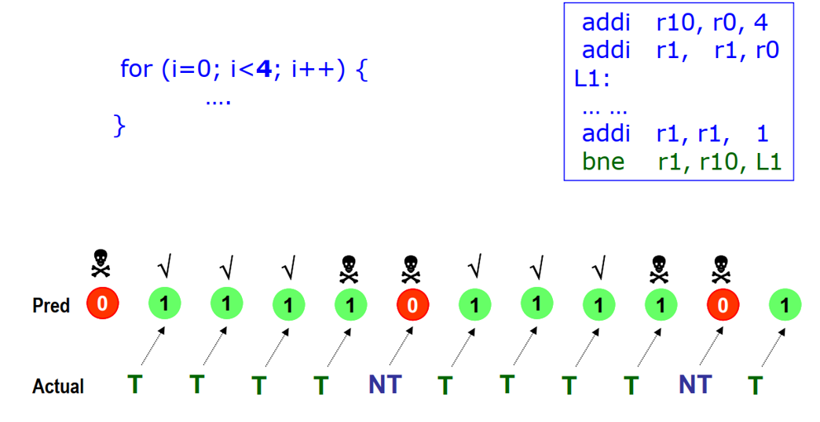

Branch Target Buffer (BTB)：用于存储跳转目标的指令。

有两种存储方式：存储指令地址（则需要在PC那里多加一个read port，因为要同步读跳转地址指令和PC+4指令）；或直接存储指令（如果判断为要跳转则直接将指令传入IF/ID）。

不采用哈希表，而用tag。检测当前指令是否与tag相匹配，匹配则取出Target↓

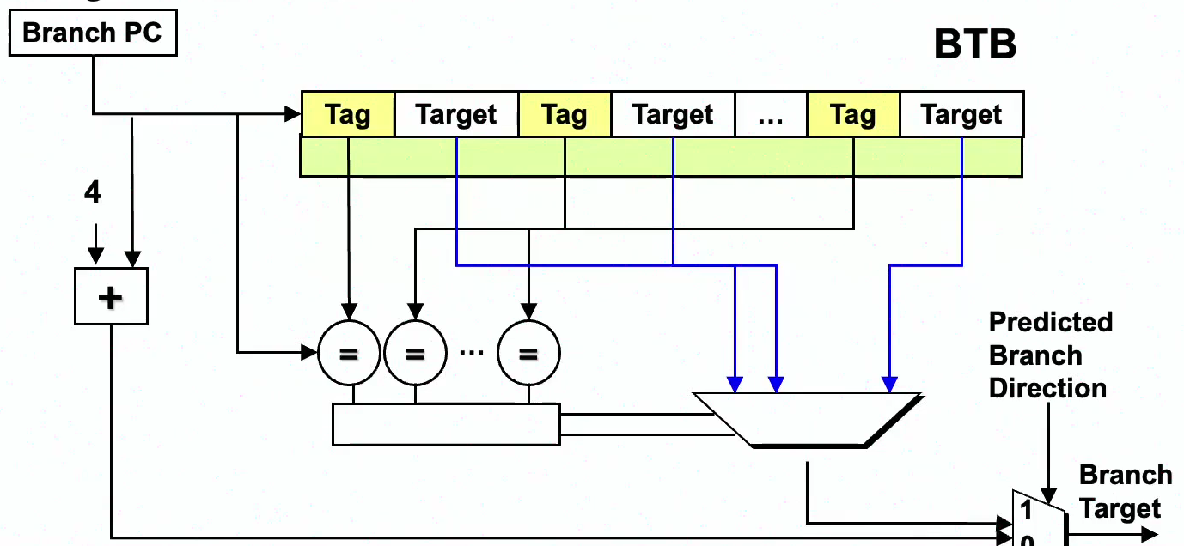

Return address stack (RAS)：用于存储函数调用应返回的地址。

就是个函数栈，call function的时候将原地址压入栈内，要用的时候取就可以了。

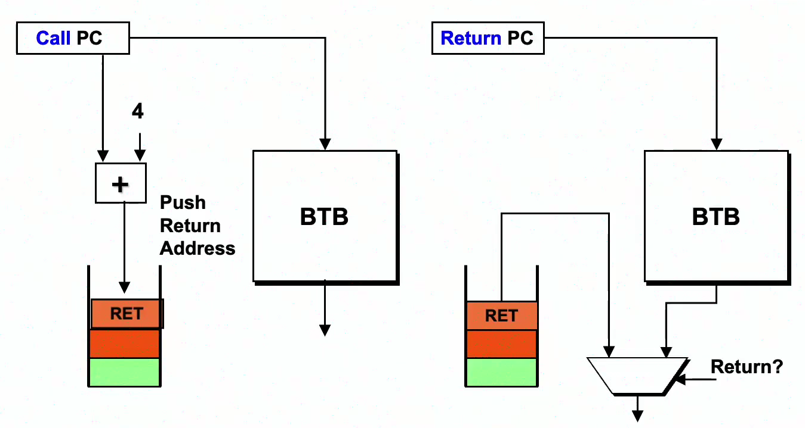

8-16个entry基本就错误率极低了↓

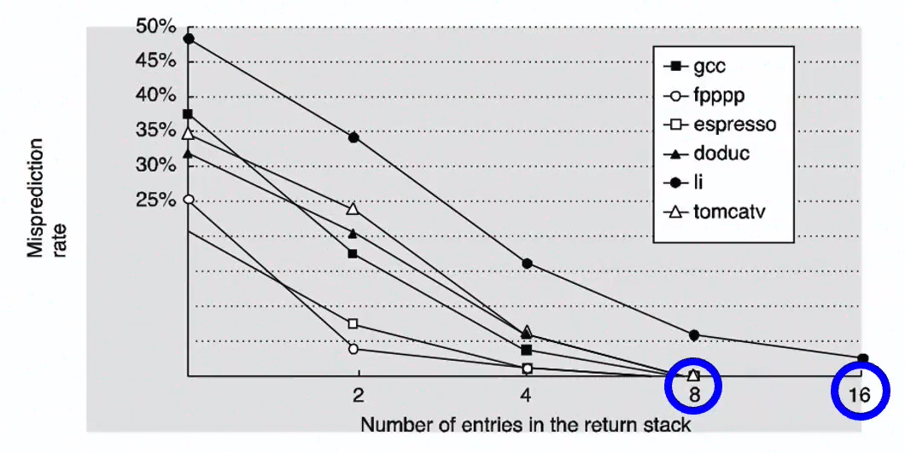

·Other Possible Pipeline Structure

比如让乘法器除法器占2个cycle / 内存读取占2个cycle等。

**Lecture 4&5: Multi-issue**

**引入**

·Super Pipelining:

加深pipeline深度（将每个阶段分割为更小的阶段），从而提高效率。

问题：需要增高时钟频率（高高高功耗）；更多hazards。

现在基本都是15 stage左右。

·那么除了Pipeline还能怎么提升效率呢？

Parallel Operation！

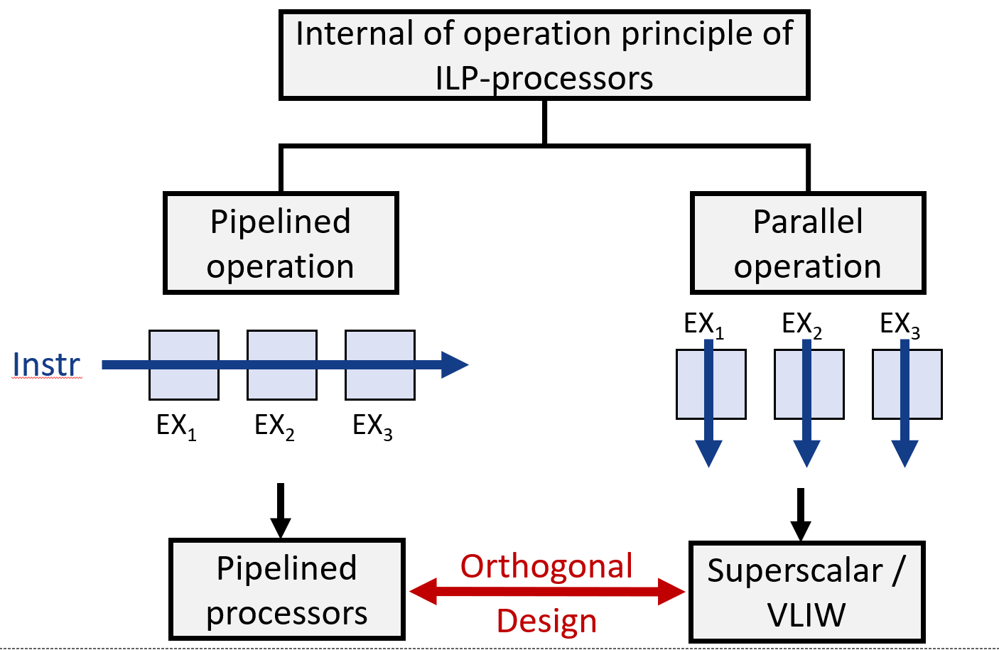

**一、Superscalar**

Dynamic multiple-issue processors. 即在运行过程中在硬件层面做decision making。

·N-way Superscalar：

1. 同时运行n条pipeline，但是共用Instruction Memory、RegFile、Data Memory，所以需要开多个读写口、多个多路选择器。

2. 优势：减少warm-up时间。

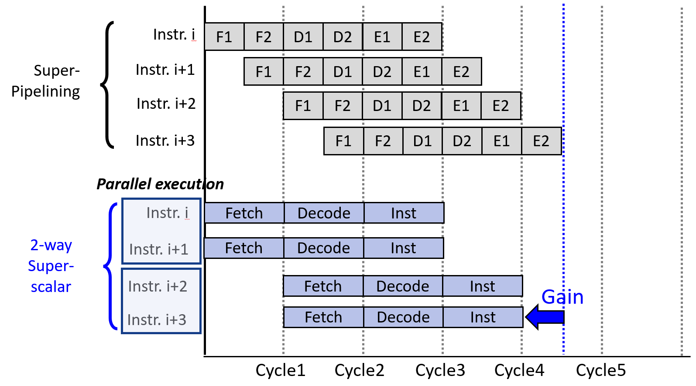

3. 效率取决于：并行通道数量；如何找到独立的可并行的指令（是否按序开始执行、是否按序结束执行，但均需保证结果正确）。

-In order

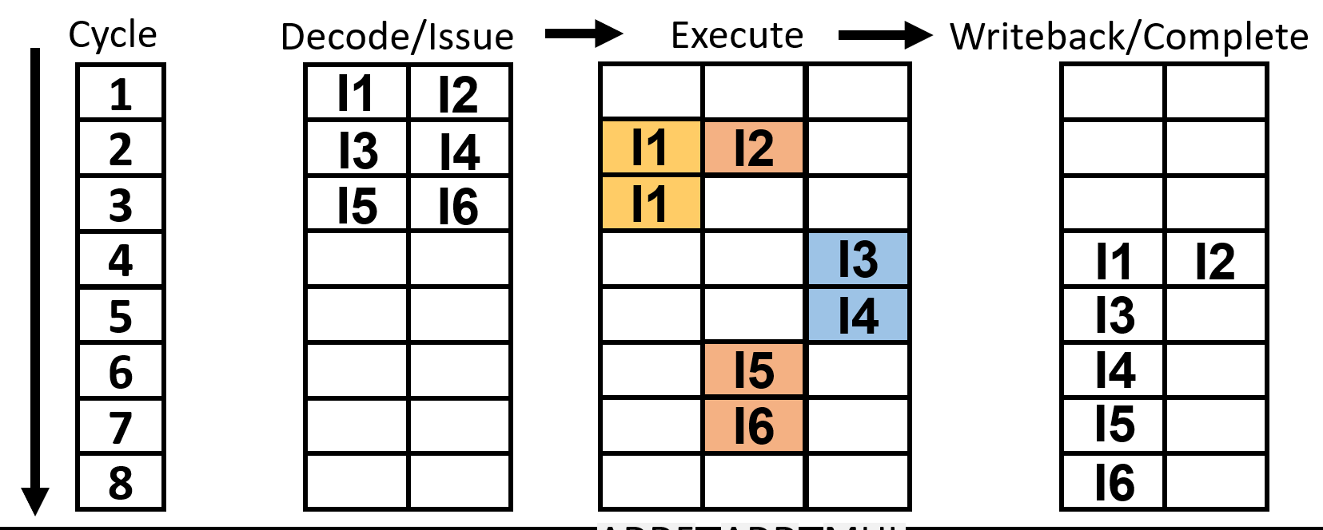

-Out of order

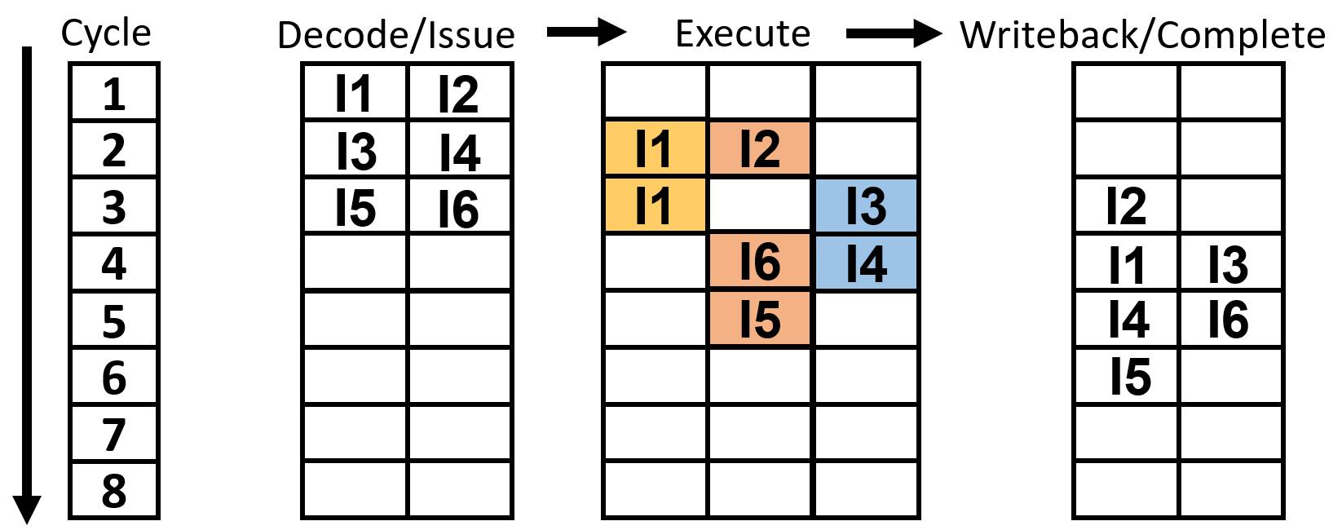

4. 但是hazards需要解决。一系列解决方法↓（后面会细讲）

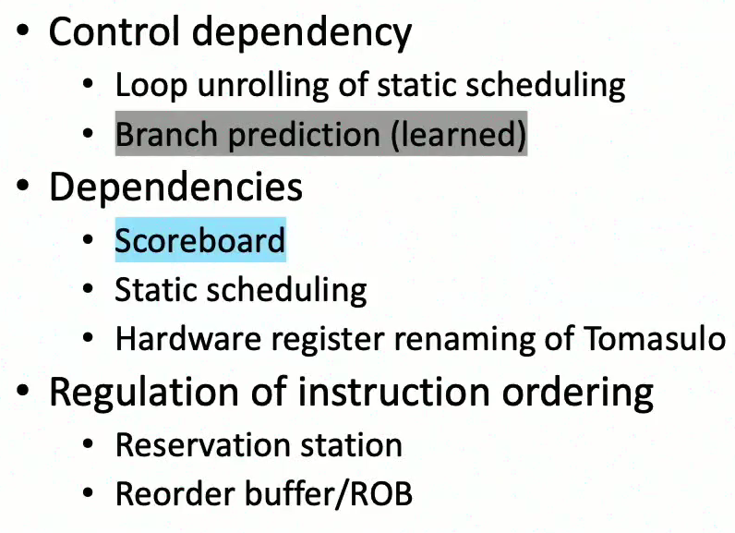

·Super-scalar Architecture（理论模型）

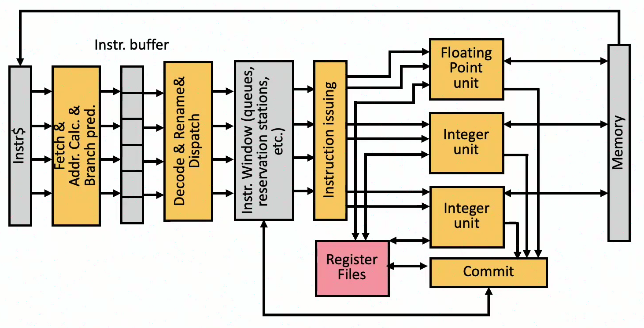

读入一堆指令（包括进行branch prediction）→进行一系列操作（包括decode、改false dependence、指令reorder）→运行

#Commit：最后检测out-of-order的指令们是否都正确执行了，确保正确再写回。

**二、VLIW (very long instruction word)**

Static multiple-issue processors. 即在编译时就已完成decision making。

Key idea：找到多条相互独立的指令压缩为一条指令，从而同时运行（同样是不同元件对应不同槽位）。

↓一条VLIW指令，要找四个不同type的拼起来。

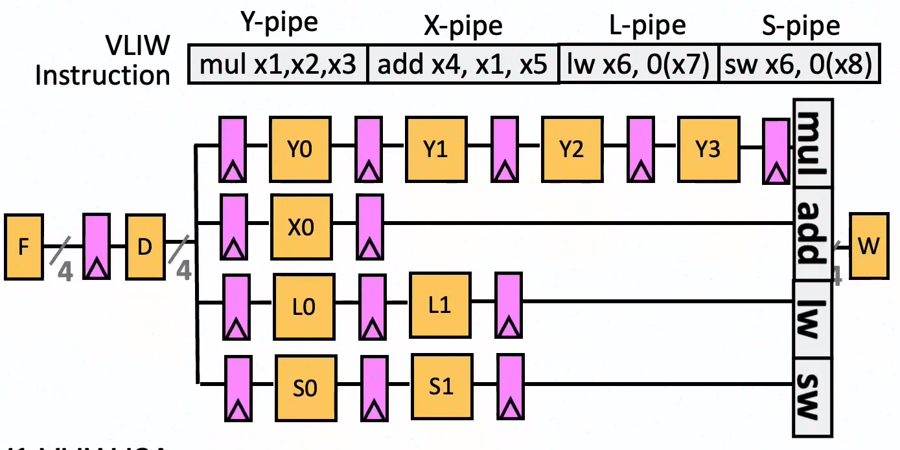

劣势：很明显X、L、S都被拖慢了；对编译器要求极高。

优势：没有hazards，不用forwarding，不用各种设计——对硬件要求低。

·Compiler Technique

1. Loop unrolling：循环展开。

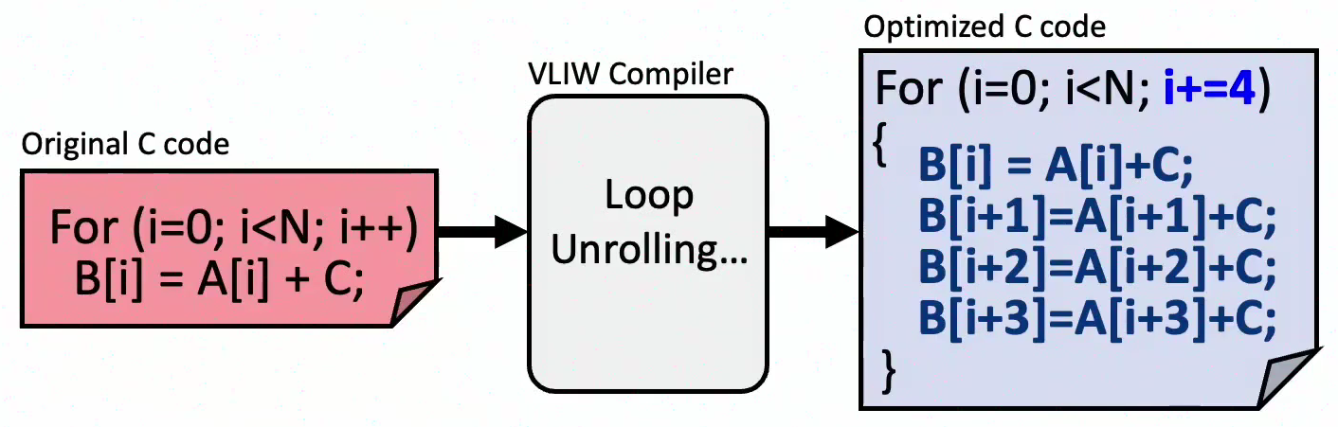

使顺序执行的指令变多，从而更方便schedule。（缺点：代码膨胀）

2. Predicated execution: 谓词执行。

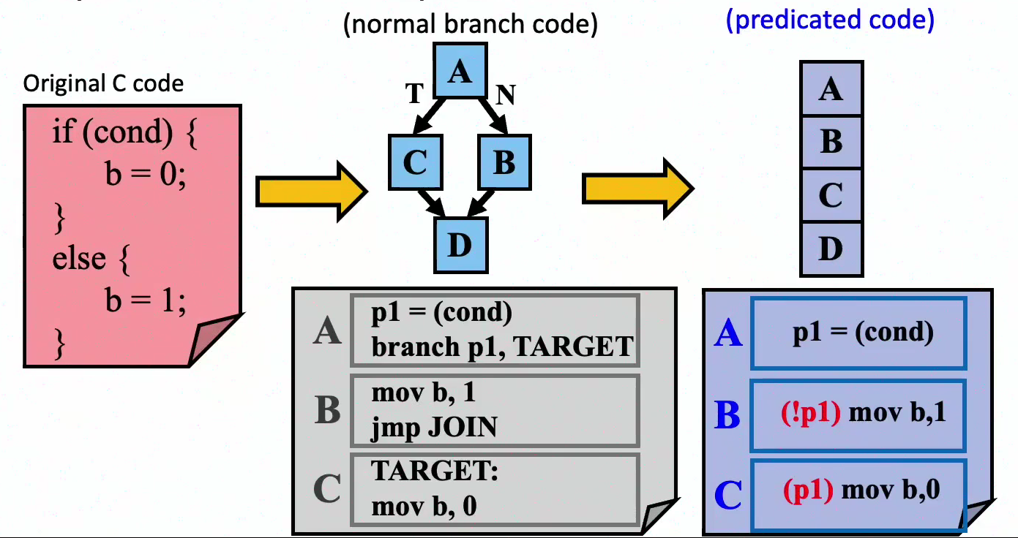

将分支语句改为顺序语句，只是多一个状态位信号。于是将control dependence变成data dependence。（适合分支内语句少、prediction不准确的情形）

·VLIW整体优缺点

1. 优点：对硬件要求低，从而硬件可以做更多的并行通道；功耗低。

2. 缺点：对编译和程序员要求高；编译时间长；hazard不好解决从而影响执行效率；binary code incompatibility（不同 VLIW 处理器之间由于指令打包方式不同，导致编译好的二进制代码可能无法在另一种 VLIW 处理器上直接运行）；需要更高的instruction带宽；代码膨胀（填不满四个通道就要增加noop, which占空间）。

**三、不同的架构↓**

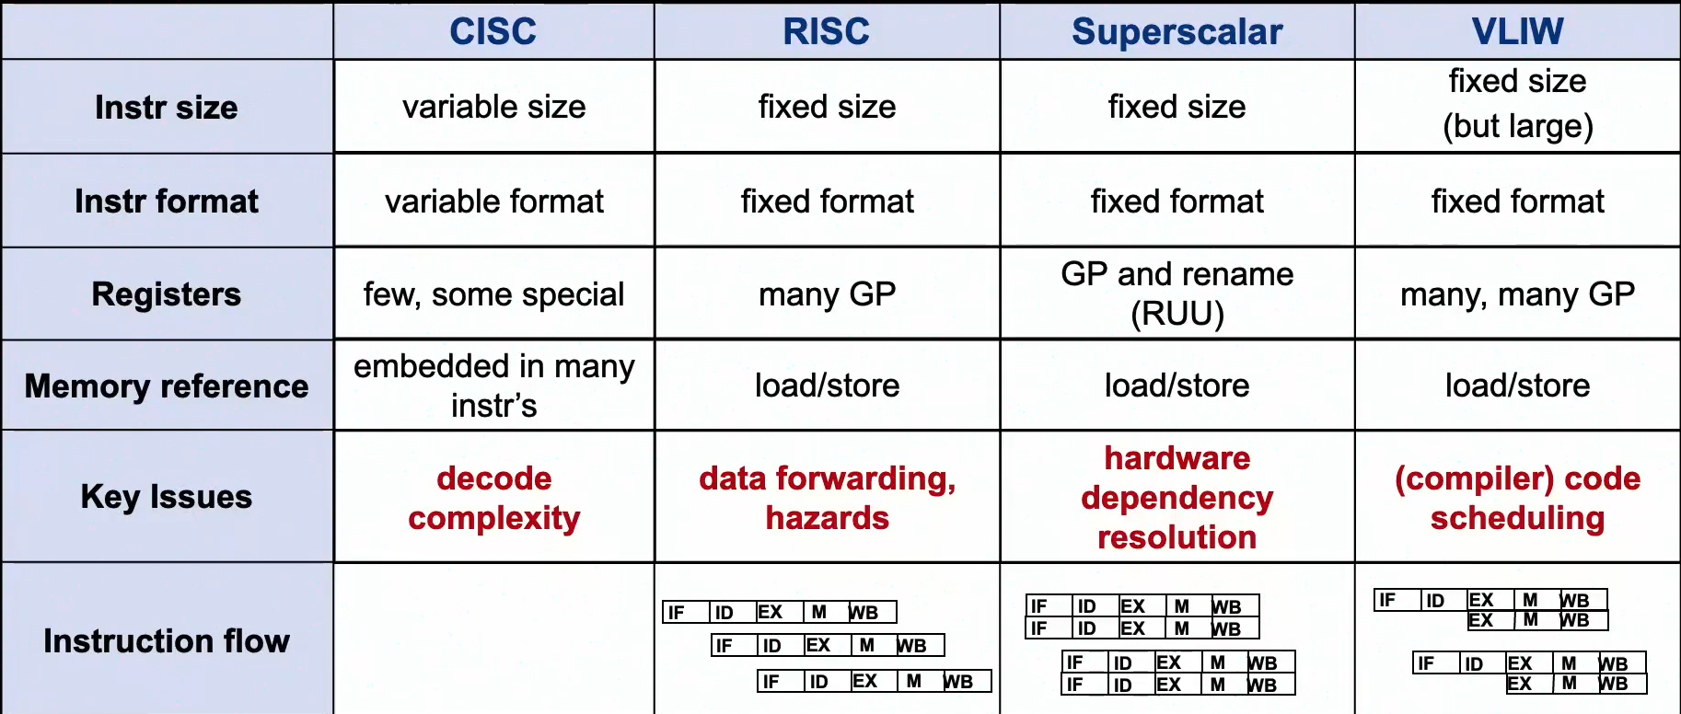

#GP: General Purpose Registers 正常寄存器

#RUU: Register Update Unit 寄存器更新单元，用于处理寄存器的重命名和指令的发射。它负责追踪寄存器的值，以便在乱序执行中正确更新寄存器。

**四、Instruction Scheduling**

·Static Scheduling（在编译时对指令进行schedule，对硬件要求低）

* 优化过程其实是一个图问题，将代码转换为图来看dependence，从而调整顺序减少stall。做得好的有可能可以效率*10。
* 优势：时间充裕；可以纵观全局再进行schedule。
* 缺点：没有动态数据，无法做动态预测（比如一个branch可能前一半时间全taken，后一半时间全not taken，编译器就会认为是50-50）；无法根据实际stall动态调整（比如data cache misses (regFile里没有，要去内存中拿) 时会需要更多cycle）。

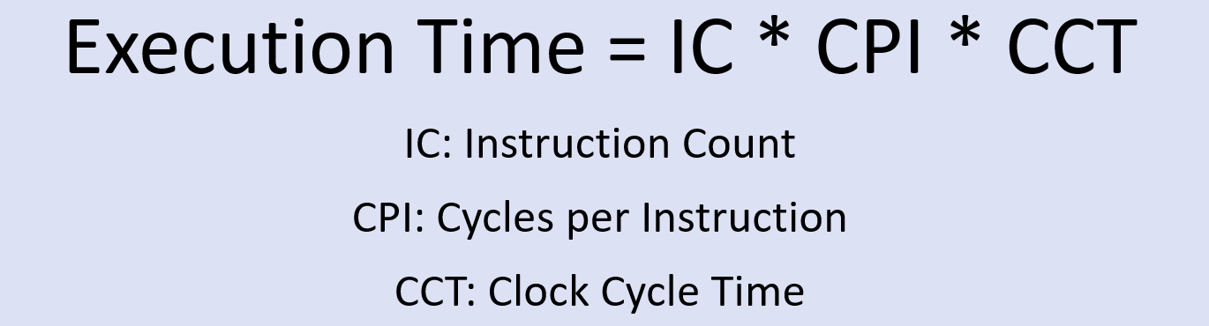主要优化IC和CPI。

* 对Instruction Count的优化

Techinique1. Register Renaming

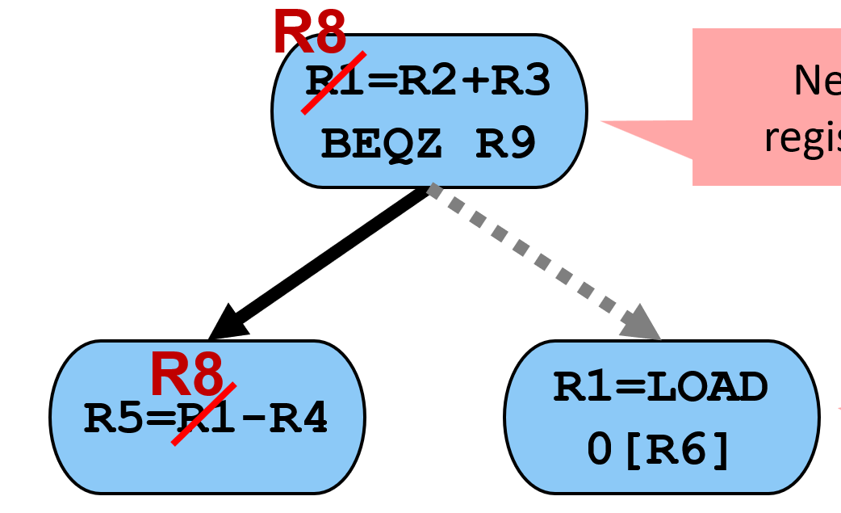

右边有WAW假依赖，更改寄存器名字后即可解决问题。同时，如果分支预测错误，也可以使左右不产生干扰。

Technique2. Loop Unrolling（和之前一样）

Technique3. Function Inlining

把调用的函数直接塞到程序里面。问题也是代码膨胀。

Technique4. Tree Height Reduction

把R8=((R2+R3)+R4)+R5变成R8=(R2+R3)+(R4+R5)。

问题：具有很强局限性。

* 对Cycles per Instruction的优化

Technique1. Global Scheduling（跨block schedule）

Eg. Trace-based Scheduling.

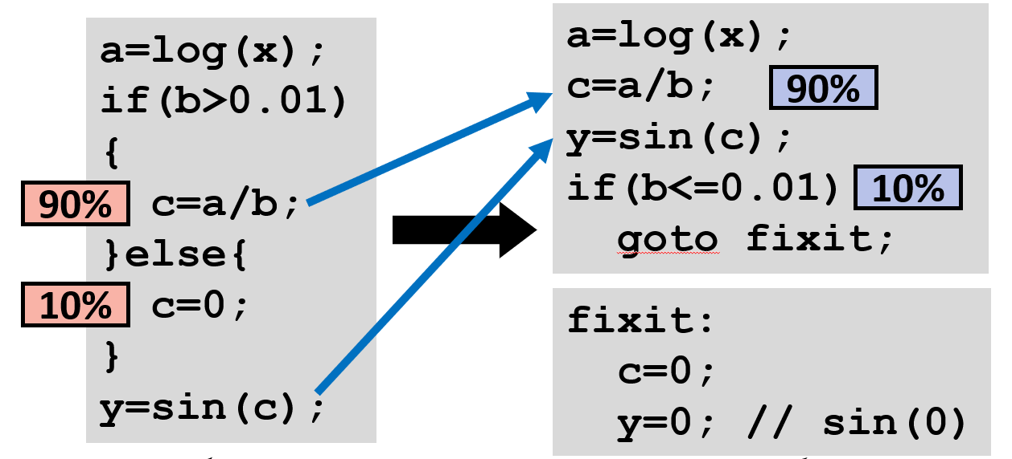

则将if的block和外面的语句合为了一个block，更方便scheduling。

Technique2. Software pipelining（重排迭代的指令）

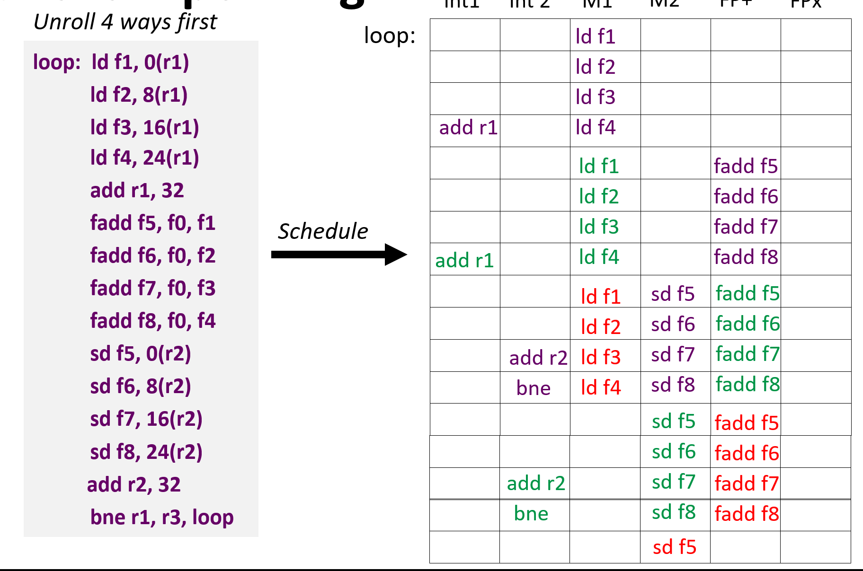

*software pipelining和loop unrolling小比较

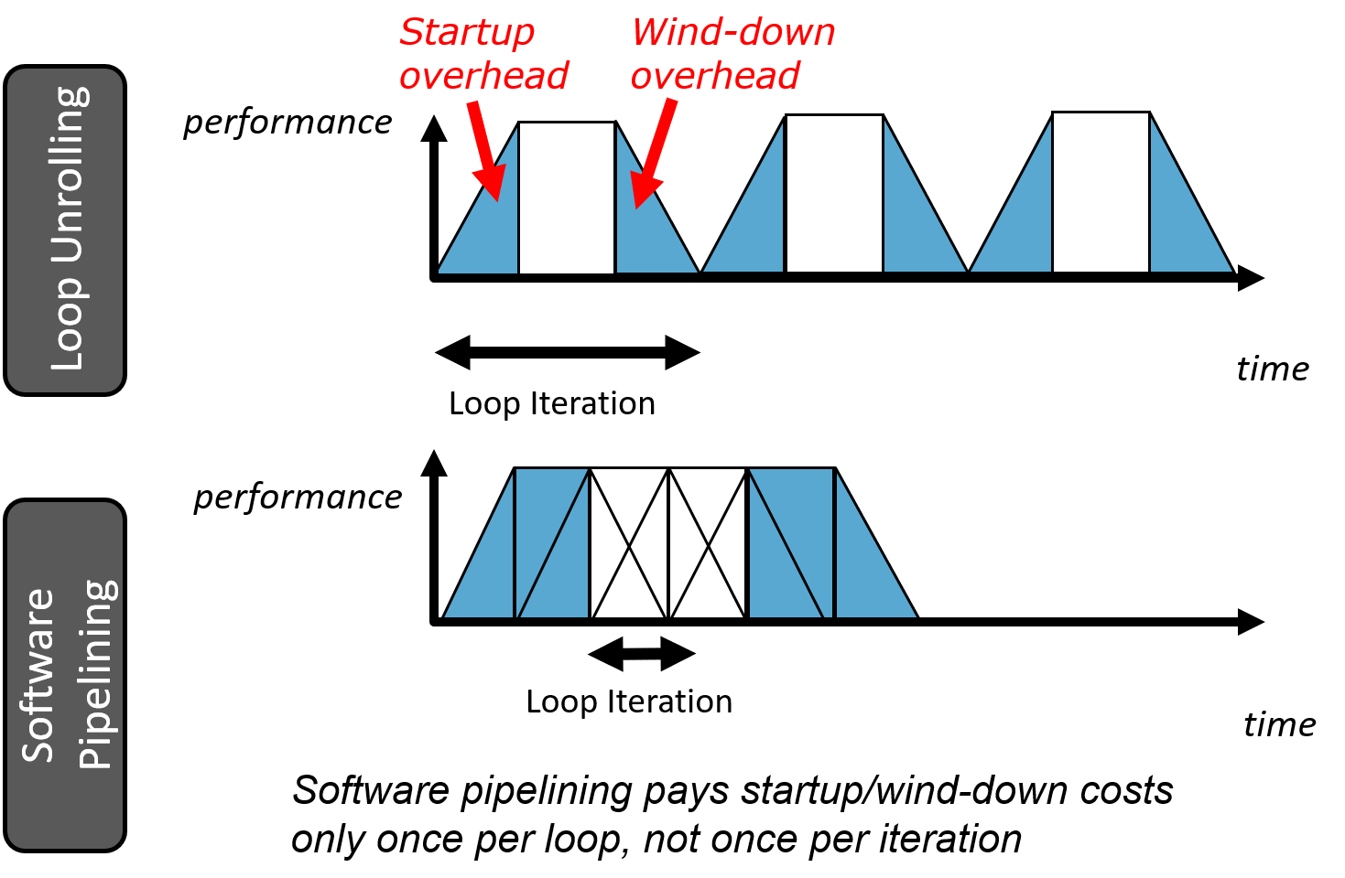

·Dynamic Scheduling（out-of-order execution. 在运行时用硬件进行schedule，效果更好）

* 基本流程：将指令获取到指令buffer中（使用prediction）→ register renaming→ schedule（看dependency和structural hazard）→ 执行

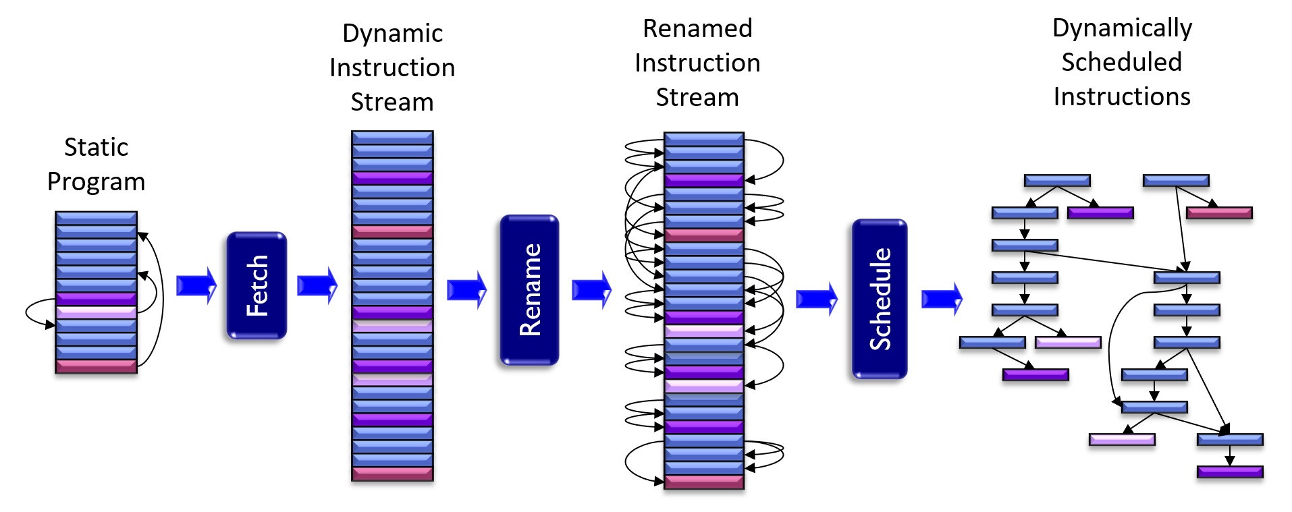

1. Scoreboard

*The CDC 6600 Project (1964) 是第一个实现scoreboard的，有16个non-pipeline function unit，没有register bypassing (data forwarding)。

主要步骤：dispatch (fetch code到buffer里, 按序) → issue (检查structural hazard，若元件空闲&寄存器准备就绪则按顺序issue，一次issue一条指令) → read operands (检查RAW和WAW，reg在等待被写就不发，可乱序) → execute (可乱序) → write back (检查WAR hazard，若有操作要先读寄存器则等待其读，可乱序).

三个表格：instruction status按序记录指令（ID1: issue）（ID2: read operands）；Function Unit Status记录每个元件的使用情况（B: busy）（Op: 指令类型）（dst: write destination）（Q1,Q2: src12在等待哪个元件写）（R1, R2: src12是否准备就绪）；Reg Status记录寄存器在等待被哪个元件写。

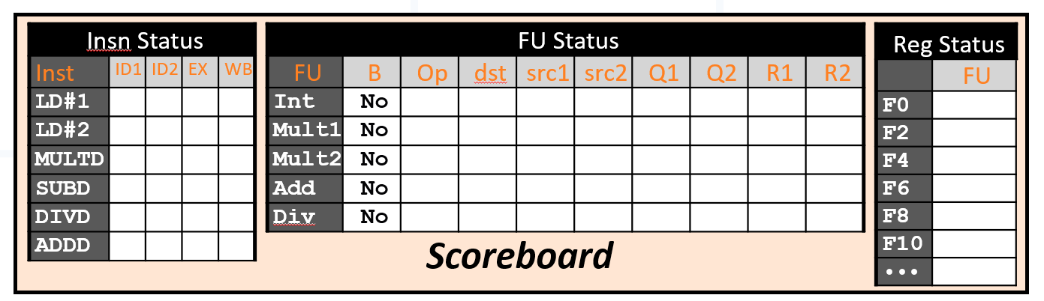

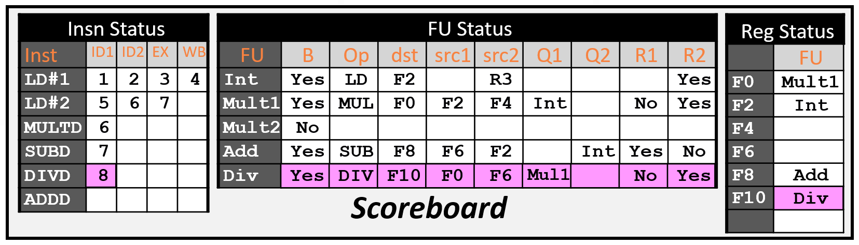

当一个指令WB结束后将FU Status和Reg Status对应行清空。

优势：硬件简单；乱序执行+并行提升了效率。

缺点：没有data forwarding；schedule方式简单；data hazard了就只能等待。

2. Tomasulo

* IBM360/91 (1966) 首次使用

主要优化：

采用一种神奇的renaming

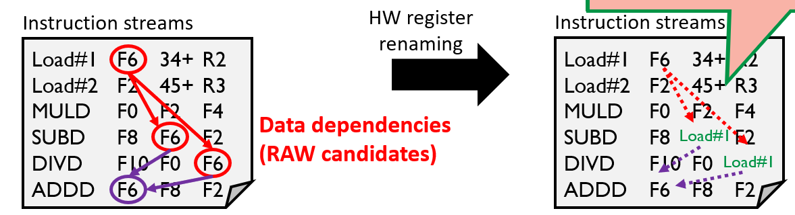

配合以Common Data Bus (CDB), 完成操作后在写回的路上通过CDB广播给所有FU，FU里若有在等待该数据的指令就可以在下一个cycle开始exe。

由多个reservation buffer控制，而不是scoreboard独裁。

FU支持pipeline操作，所以可以同时执行多条指令。

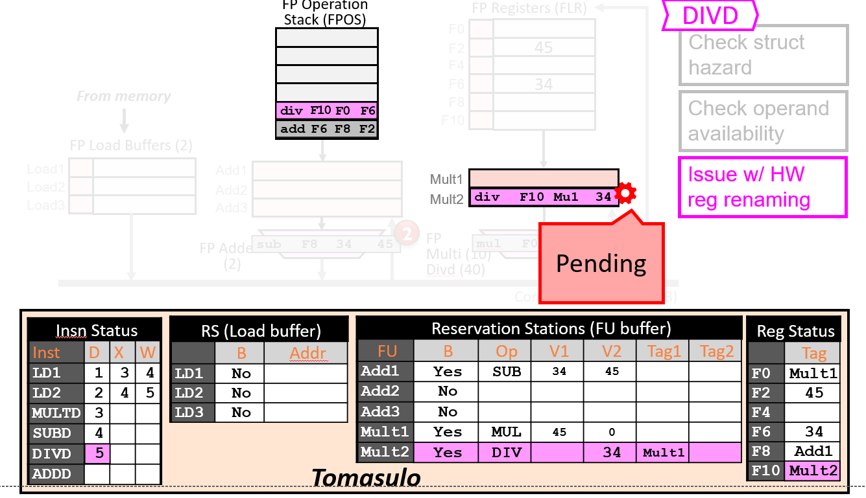

步骤：检查FU的buffer是否满，没满就issue → 存储在buffer中时直接存储数值而非寄存器地址，如果寄存器就绪就直接读取数值记录在指令中(V1 V2)，如果寄存器在等待被写就把元件写在Tag里，等待元件计算完成后直接从bus上读取数值 → operands都完备后进入execution → 计算完成后写回。

*对于WAW，在issue时直接覆盖Reg Status。如果前W在后W后完成了，Reg就不会接收其信号，而其他需要信号的指令通过广播可以收到。

*缺陷：面对Branch Misprediction和Exceptions (溢出或除零等)，乱序操作使得无法恢复到错误前的状态。

3. Re-Order Buffer (ROB)

*MIPS R10K (1996) 首次使用

主要优化：在写回寄存器前多了一个Re-order Buffer来暂时记录，存每条指令的结果（按指令原顺序），有head和tail指针，负责in-order写回寄存器(commit)或者flush。并多了一个RAT (Register Alias Table)记录Re-order Buffer中存的数据最终要填到寄存器哪里以及当前要使用的数据在寄存器还是ROB。

*Register File更名为Architected Register File (ARF), 指这个是外界可以看到的结果。

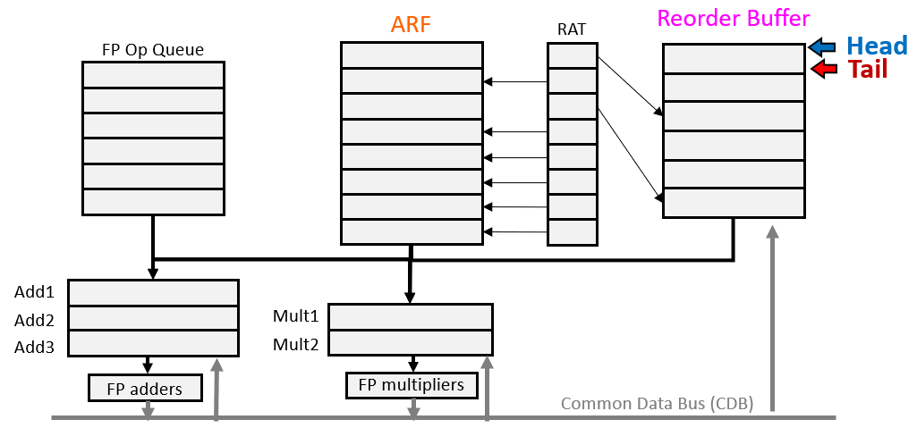

步骤：检查FU的buffer是否满，检查ROB是否满，没满则issue → 指令rs直接修改为数值或者等待哪个ROB；更新RAT，dst修改为ROB的tail位置，tail++，将指令写到reservation station → 和tomasulo一样乱序执行 → 写回时写到ROB中，如果head处得到了数据，将数据存入ARF中，head++。

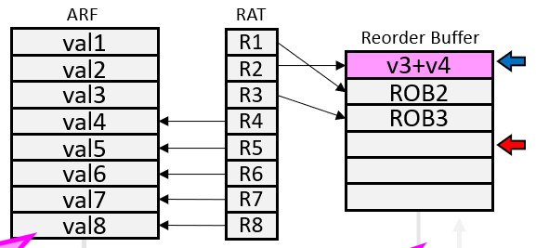

**Lecture 6：Cache**

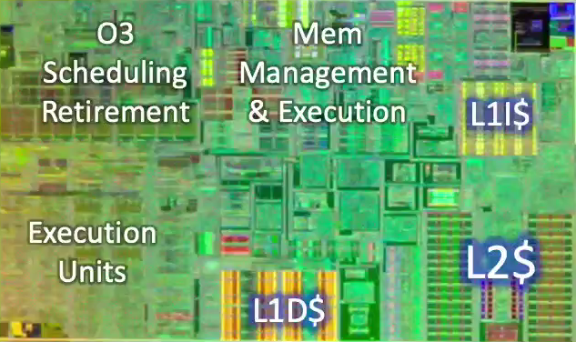

右边四块全是cache，可见CPU大头是存储。

A Typical Memory Hierachy:

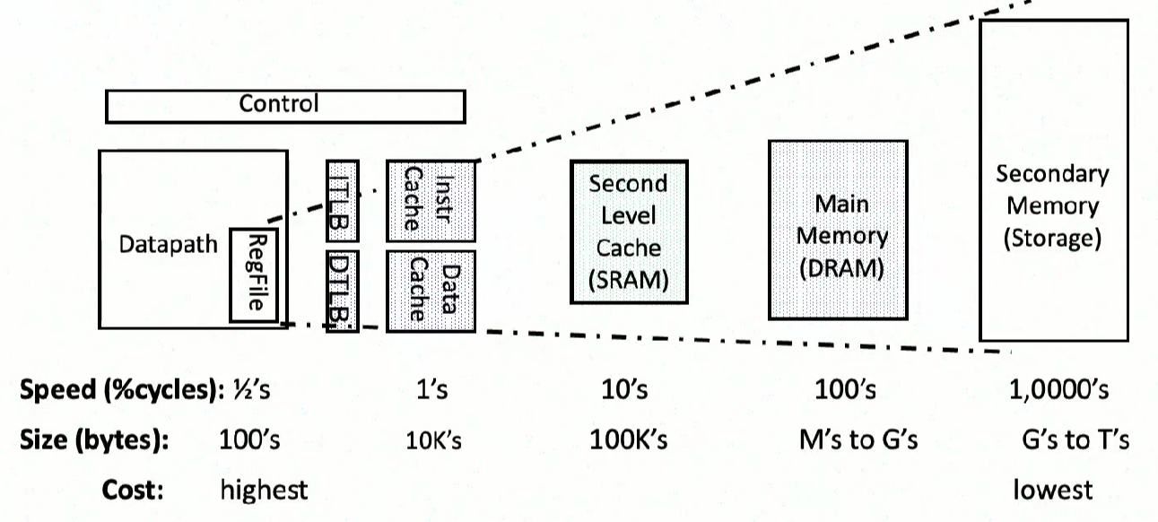

//Second Level Cache还在CPU内，Main Memory在CPU外。

//Secondary Memory也叫external memory，通常指主板外的储存，比如硬盘。

1. Introduction

·RAM (Random Access Memory)

Random：指的是访问各处数据时间基本相等。

SRAM：功耗高，贵，快，体积大。需要一直通着电才能存储信息。

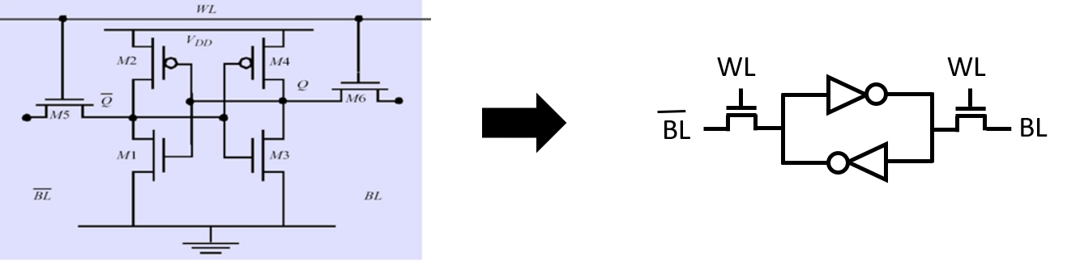

基本运转模式：锁存器。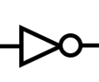(反相器)将高电平转化为低电平、低电平转化为高电平，使得电流可以一直在其中流转（所以需要一直通着电）。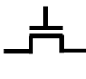类似开关，由磷/硼做成(释放电子/吸收电子)，使得可以左低右高就连通/左高右低就连通。共使用六个晶体管(6T)来储存一个bit（两个反相器各2 transistors，还有俩是开关控制）。BL: Bit line (两边相反). WL: Word line. 读取时两边差分读取。

DRAM：功耗低，便宜，慢，体积小。需要定时refresh(64ms)不然会信息丢失。

基本运转模式：使用电容来保存电压，通过充/放电来存储/读取信息。

1T1C: 1 transistor 1 capacitor. 一条bit line。

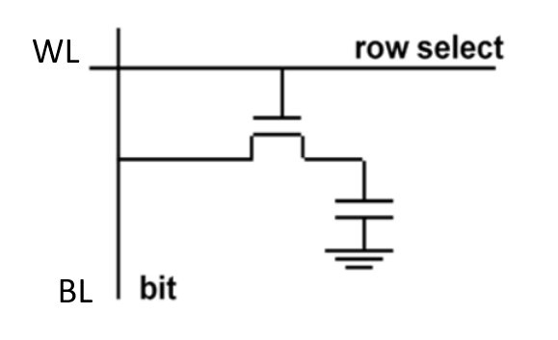

Trench Cell：做成3D纵深来增加电容体积，减少占地面积。

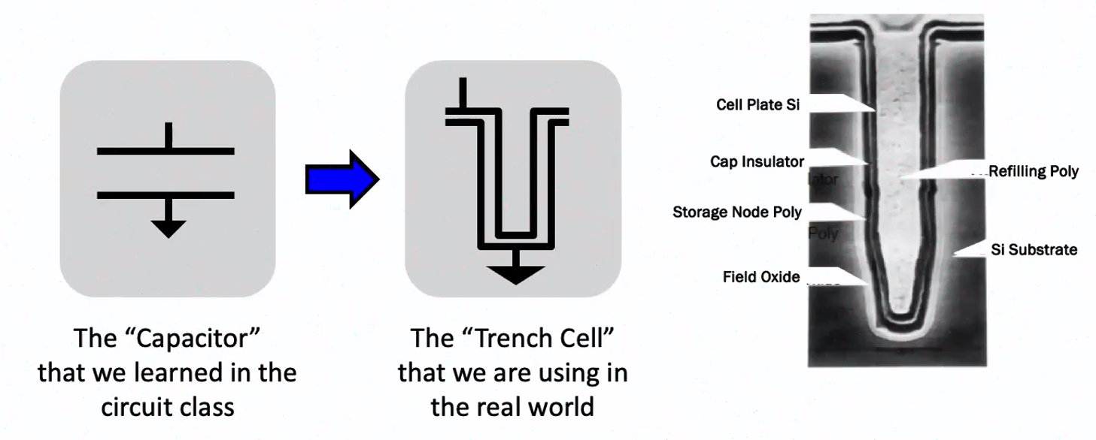

RAM布局：

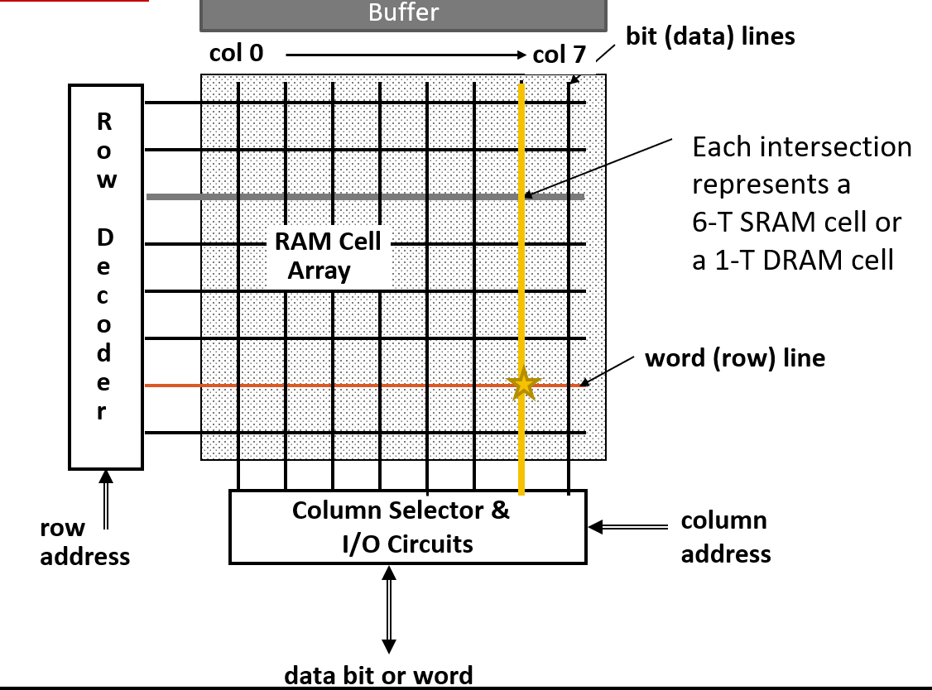

I/O Circuits: 用来放大信号，从而判断是高电压还是低电压。

Buffer: 因为DRAM比较慢，所以用来存数据，以利用局部性。

·Hit & Miss

Hit Rate：一找就到的比例。

Hit Time：RAM access time + 判断是否hit的时间

Miss Penalty：把更远的数据读到这里的时间 + 从这里提交到processor的时间。

三种Miss：

1. Compulsory miss：第一次读取数据，必然会出现的miss。
2. Conflict miss：还有空位，但映射关系导致重合。
3. Capacity miss：装满了。

·计算cache performance

放在cpu里计算的话：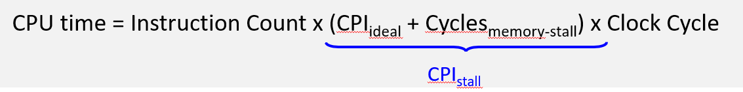

Read-stall cycles = reads / program * read miss rate * read miss penalty

Write-stall cycles = (write / program * write miss rate * write miss penalty)

+ write buffer stalls

单独计算：Average Memory Access Time (AMAT)

= Hit time + Miss rate * Miss penalty

Eg.

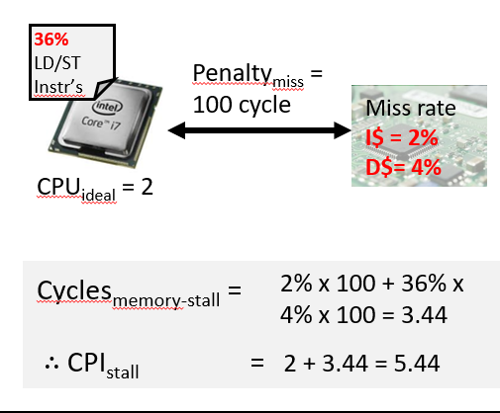

1. Basic Cache Design

数据传输时以block为单位进行传输。

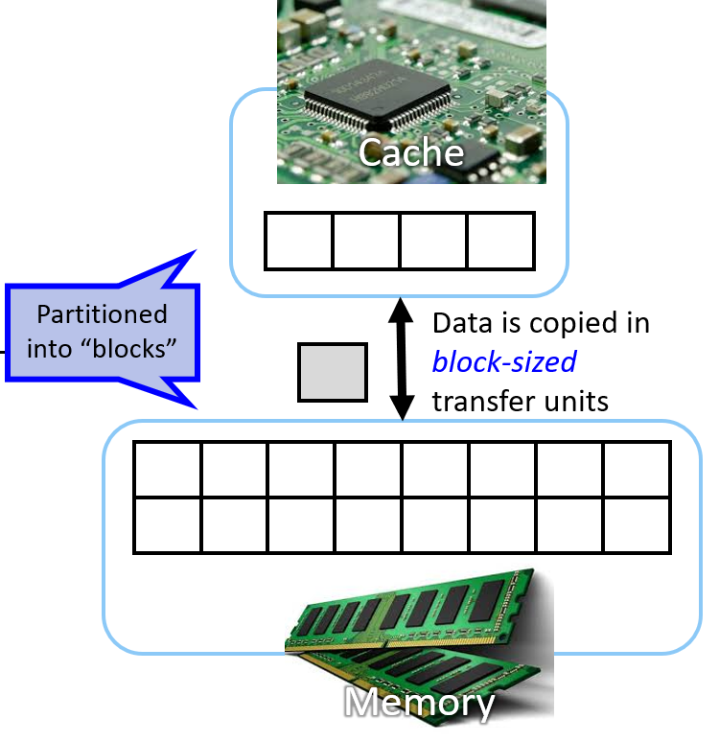

·Direct Map Cache

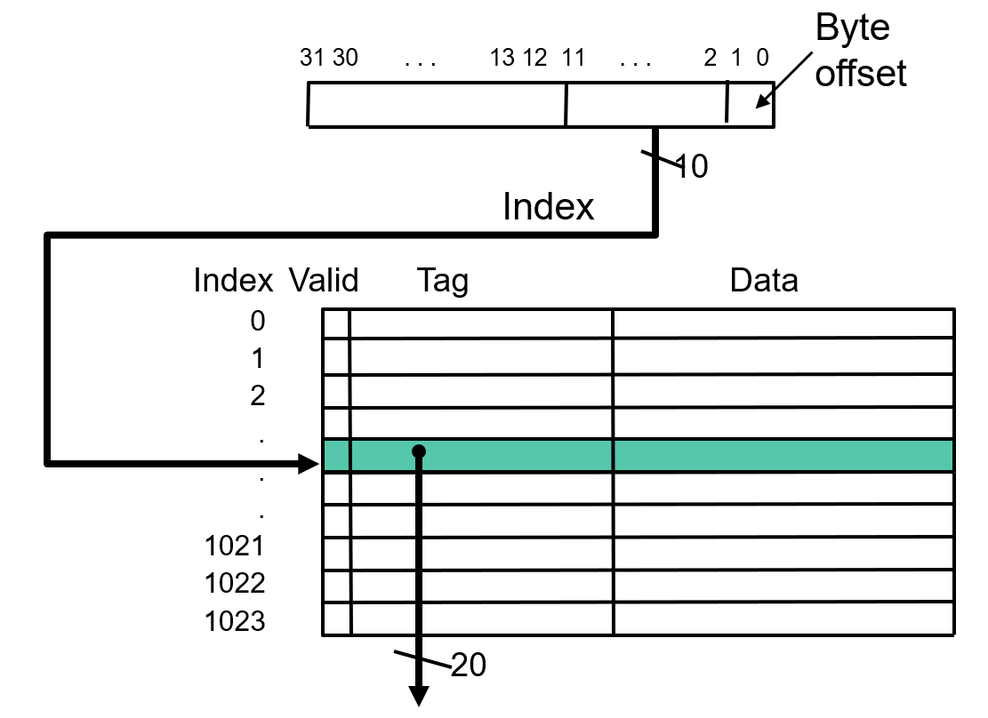

Cache对应下面那张表，存一位valid、20位的tag、和data。上面那条是要访问的地址，0-1位是byte offset，记录所需要的是word的哪个byte。2-11位存cache index。12-31位是tag。

找信息时，根据index找到cache中的那一条block，然后对比tag是否一致、valid是否为真，若都满足则hit，否则miss。

[为了解决miss rate太高的缺陷]

·Multiword Block Direct Mapped. (每个block多存几个word)

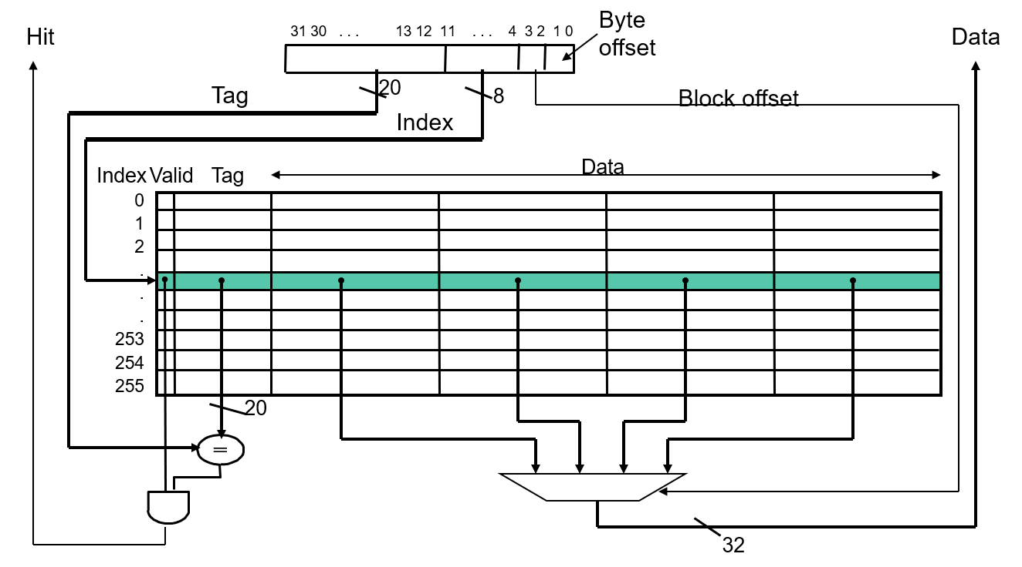

上面那条地址多出了两位block offset用来存需要读block中的哪个word。

实验证明，一个block存64 byte效果最好。

[为了解决ping-pong effect缺陷] Eg. 需要访问0-256-0-256-0-256，则全部miss。

·Set-Associative Cache（组相联）

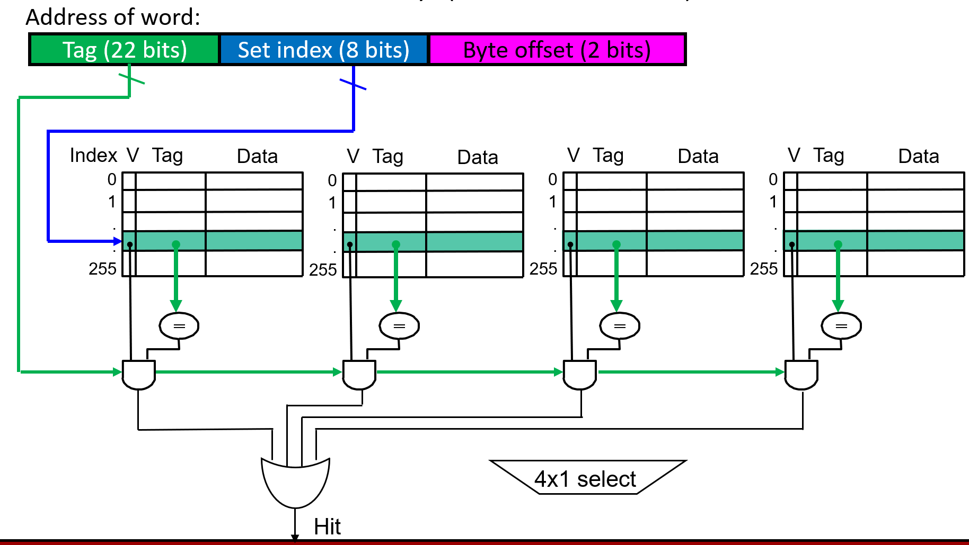

每个index对应四个表格，要读取数据时同时判断四个tag是否有符合的。

缺陷：慢。

但组相联越多，miss rate越低。

只有一个组（即direct map）叫做**直连**；只有一个index（即全部都在不同的组）叫做**全相联**（fully associative）。

·如何替换数据？Block Replacement

有多种方法：

* Static：只有一种换法。（for direct map cache）
* Random：随机选择一个组替换。
* FIFO：换最先进的那个。
* LRU：Least recently used。最优但很难实现。
* NRU：Not recently used。不是最近用的那一个就行。
* Pseudo-LRU：用一个bit存放左边更老还是右边更老，如下图假如要踢出最老的，将会踢出A；假如要访问A，则将AB/CD改为1、A/B改为1。复杂度为logN。

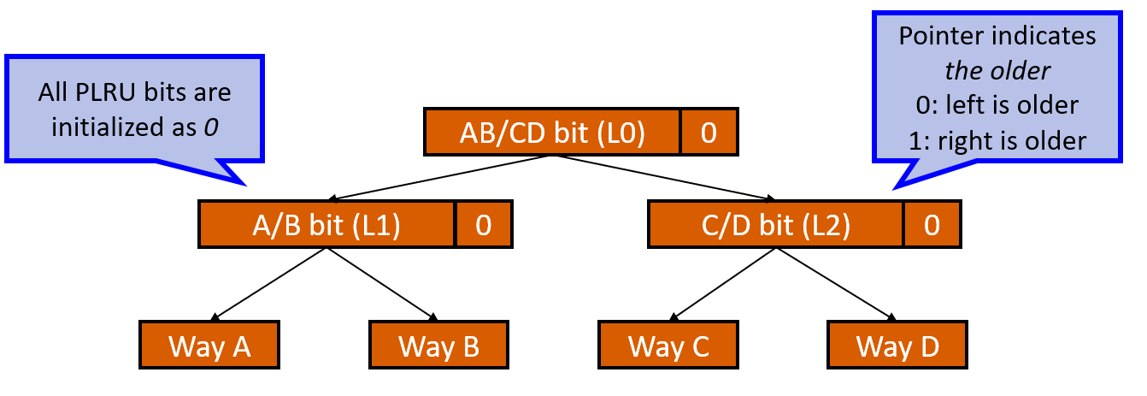

* Clock Algorithm：顺时针转，如果遇到referenced就标为unreferenced，遇到unreferenced就换它。

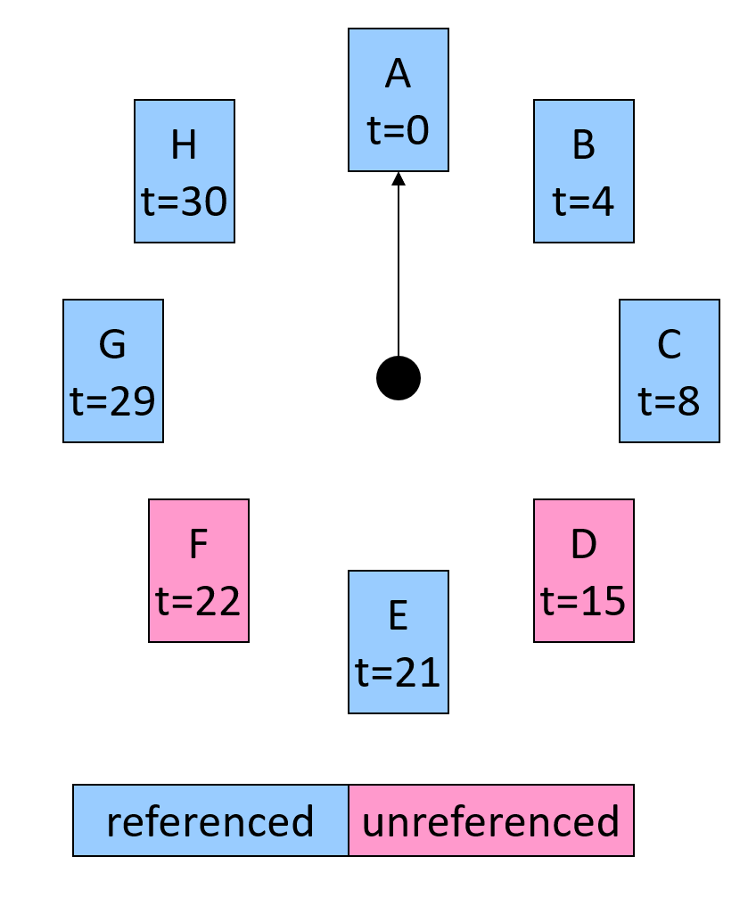

·Write Strategy

Write hit：

1. Write through: 同时更新cache和memory里的数据。一般会在memory路上有个write buffer来暂存数据，不然延迟太高。
2. Write back: 只更新cache的数据，并做一个dirty bit标记，让cache把它踢走的时候再存回memory。

Write miss：

1. Write allocate：把memory取出来放进cache，然后再改cache。优势：可以利用好局部性，方便后面继续读/写附近的数据；单存一个byte不方便，读写通道都是一个block。
2. No write allocate：直接写到memory。（一般write-through cache使用）
3. Cache Optimization

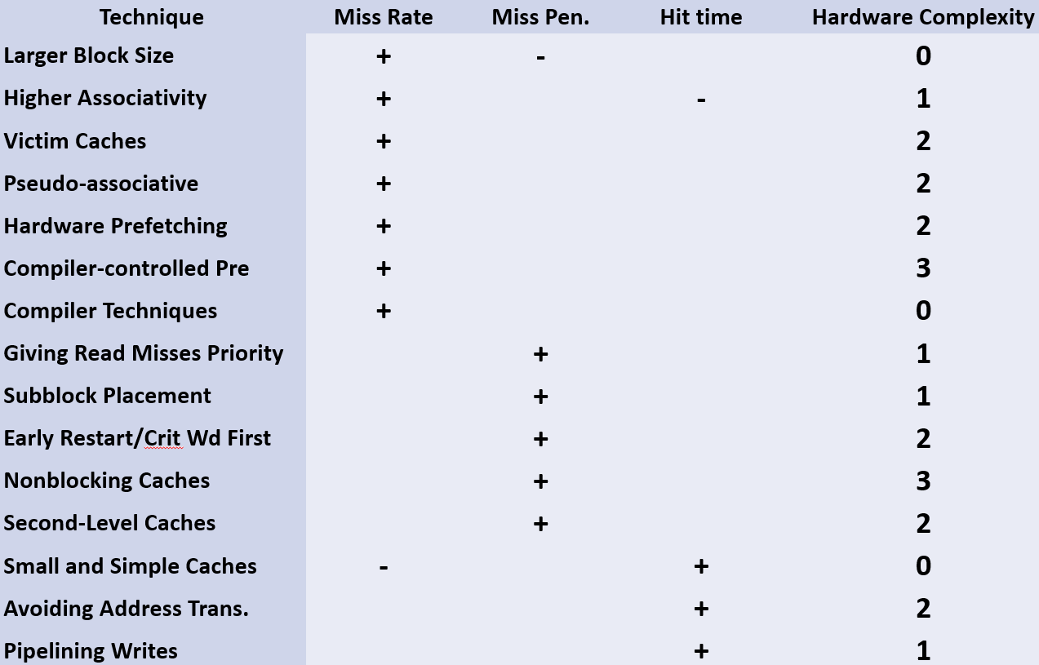

·降低miss penalty

1. Multi-level Caches：多塞几层。

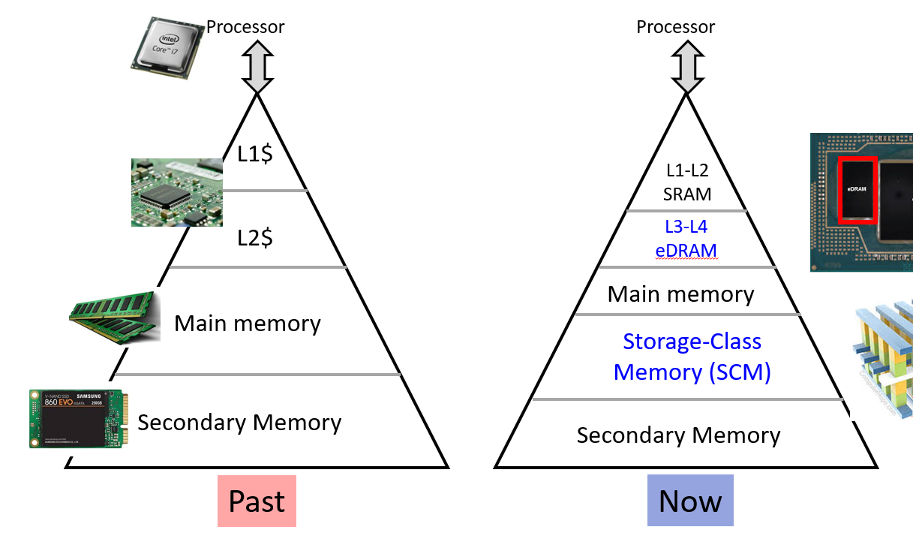

问题：这些层之间怎么工作呢？如果每一层都要存一个数据，太浪费存储空间了。

常用的层级处理有三种：inclusive hierarchy指下层永远包含上层，如果下层把某个数据evict掉了，上层也要对应的删掉（back-invalidation）。Non-inclusive hierarchy指下层不一定包含上层，虽然两个会同时装填，但下层如果evict了与上层无关。Exclusive hierarchy指上下层必然没有相同的数据，严格挪移。Exclusive hierarchy对空间最友好。

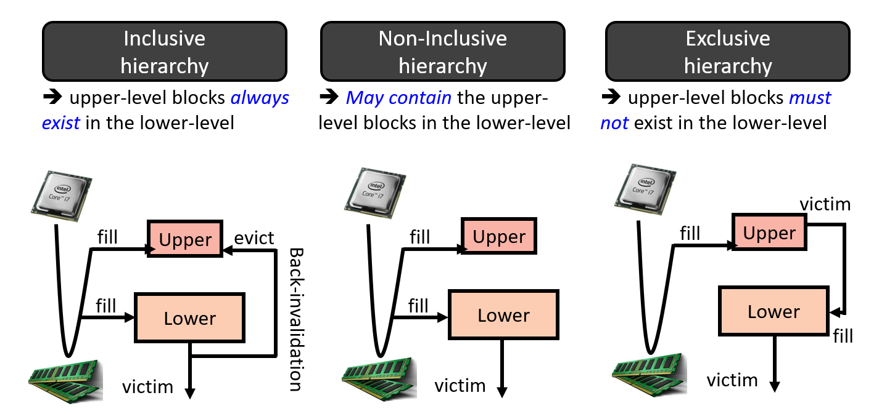

1. Early Restart & Critical Word First

Early restart指读到需要的那个byte后就可以开始执行程序了，后面的byte慢慢再读进来。Critical word first指读的时候block会调整byte的顺序，使得要用的critical byte可以先读到，然后开始执行，然后再读剩下的。

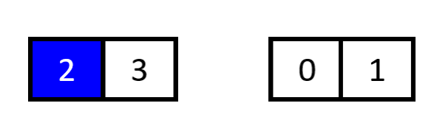

1. Combining Writes

MTRR (Memory type range register) in x86将指令分为五种↓

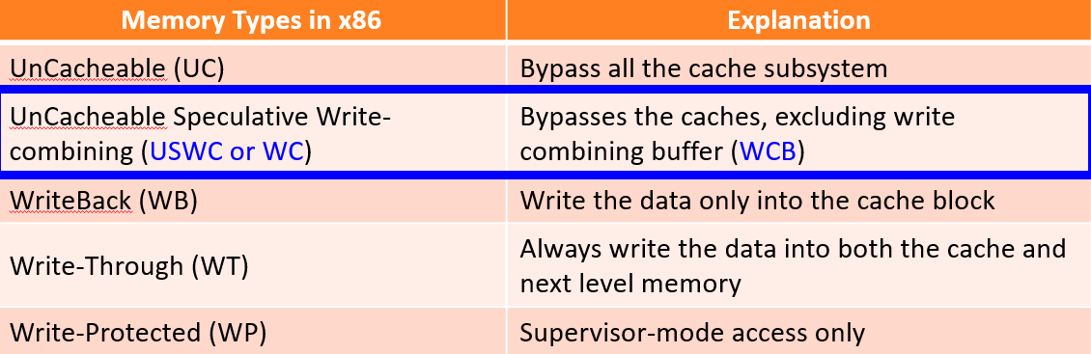

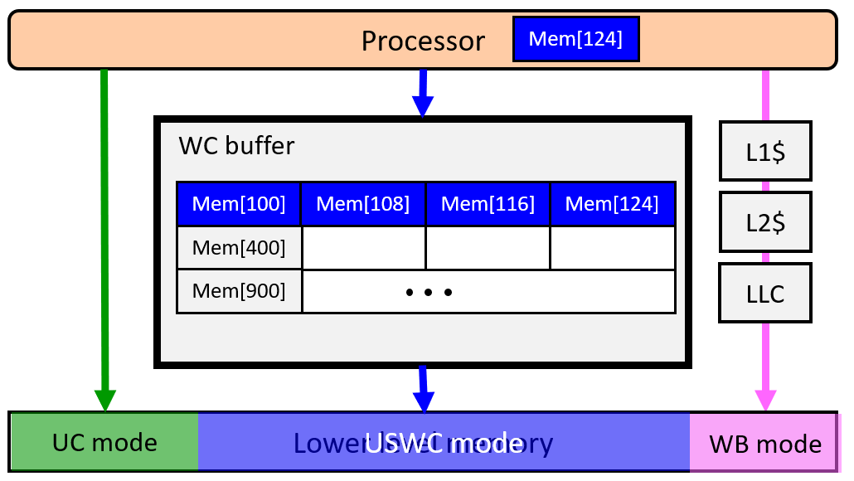

如图，一些数据会被直接写回底层，一些数据会被一层层传回底层，一些数据会堆在buffer里，等到凑齐一个block再写到底层。这样可以通过combining来减少写入的时间。

1. Non-Blocking Cache非阻塞缓存（现代缓存的标志！）

目标：提高并行性；并发处理多个cache miss，不因为数据还没取到就阻塞后续的内存访问或阻塞CPU流水线。

将cache分为不同的bank，在MHA架构中(Miss Handling Architecture)每个bank记录一个MSHR file (Miss Status Holding Registers)，记录那些正在等待被取的地址，如果有相同的地址就合并。

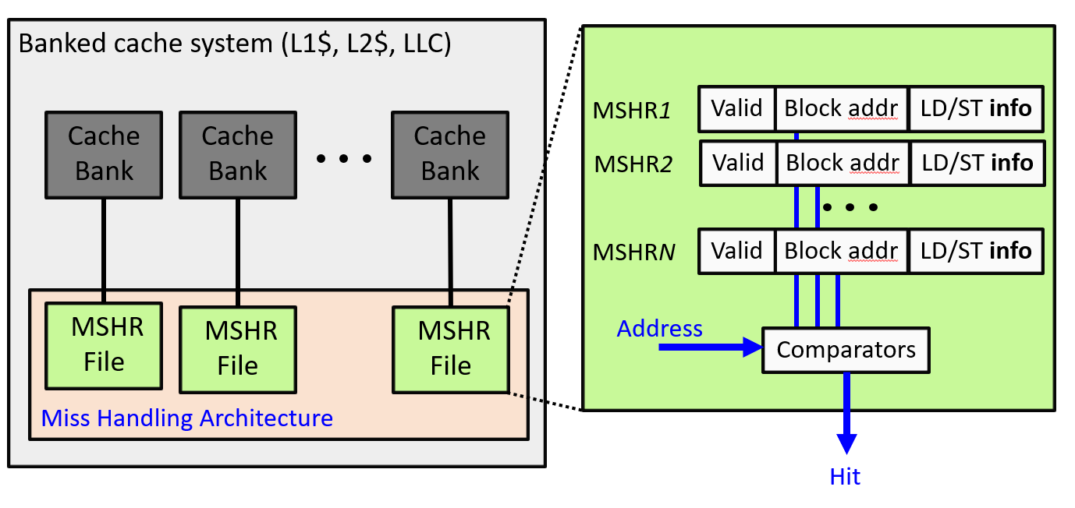

·降低miss rate

1. Hardware Prefetching

通常发生在L1和L2 cache，因为离核更近，更看得出规律。L3 cache (LLC)的数据是分块、哈希的，所以不方便预取。

现在的CPU内，L1D cache有stride predictor，L1I cache有branch predictor，L2有adjacent-line prefetch和stream buffers（sequential prefetch接下来n行）。

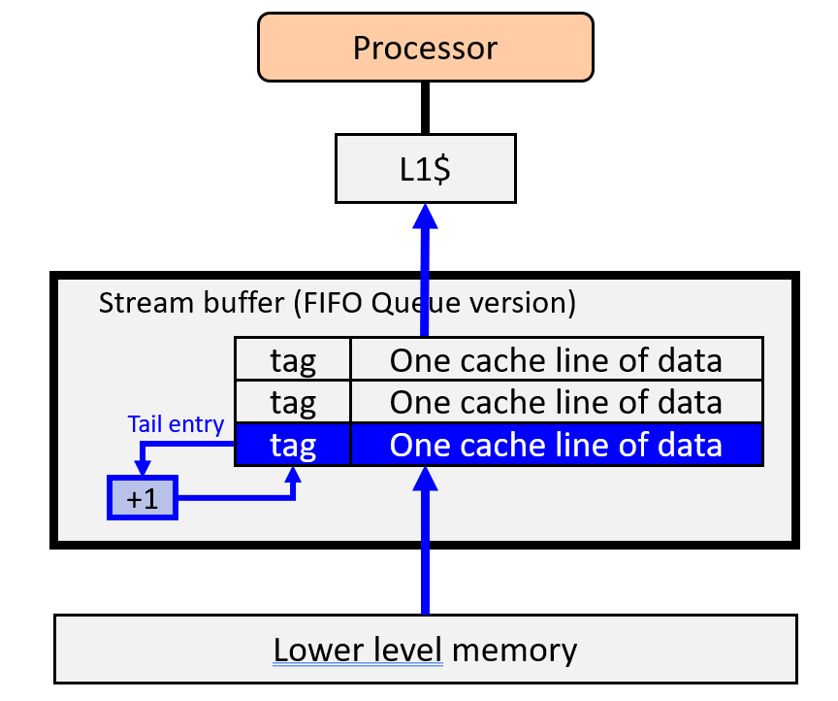

1. Cache-friendly Compiler

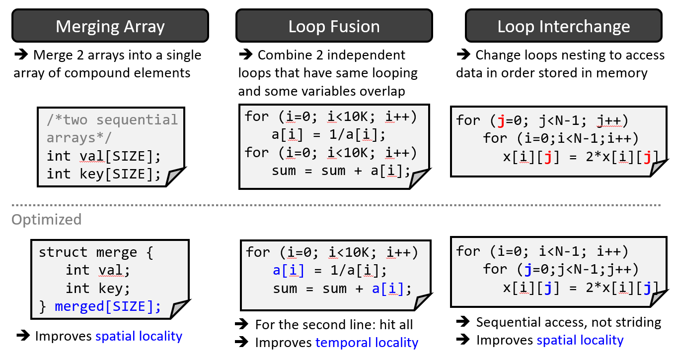

**Lecture 7 Volatile Memory (DRAM)**

*Volatile Memory: 不通电就会消失。

一、DRAM chip (a package)

1. Mat

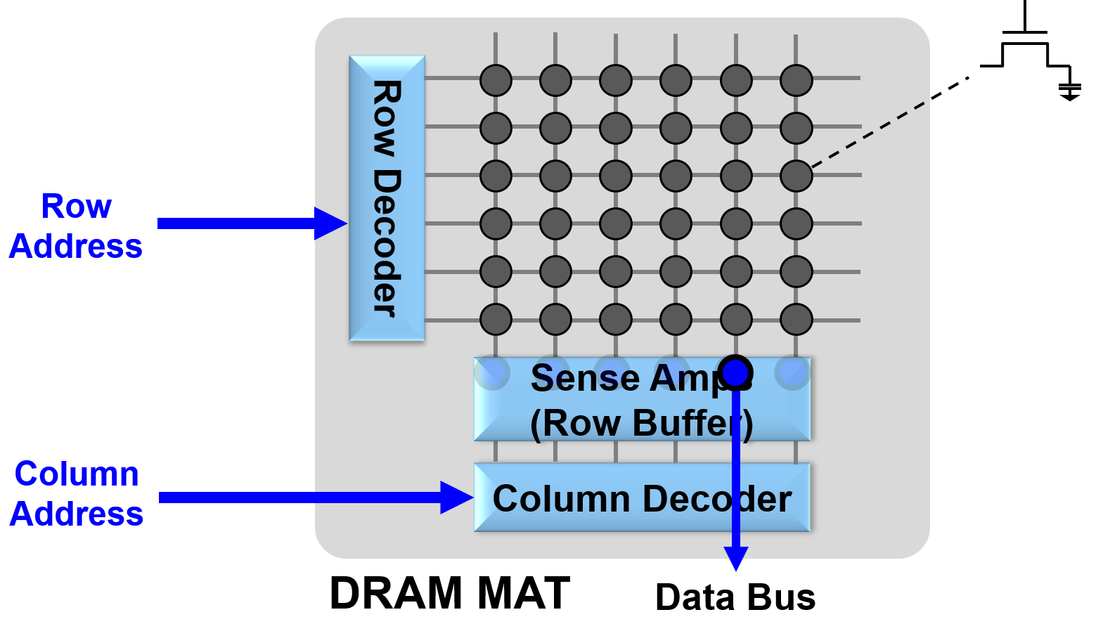

比SRAM多了sense amplifier (也是row buffer)，是SRAM结构的，负责放大信号（从而读出是1/0）和存储数据（便于locality、destructive read后重新写入、64ms电量逸散后refresh）

2. Bank

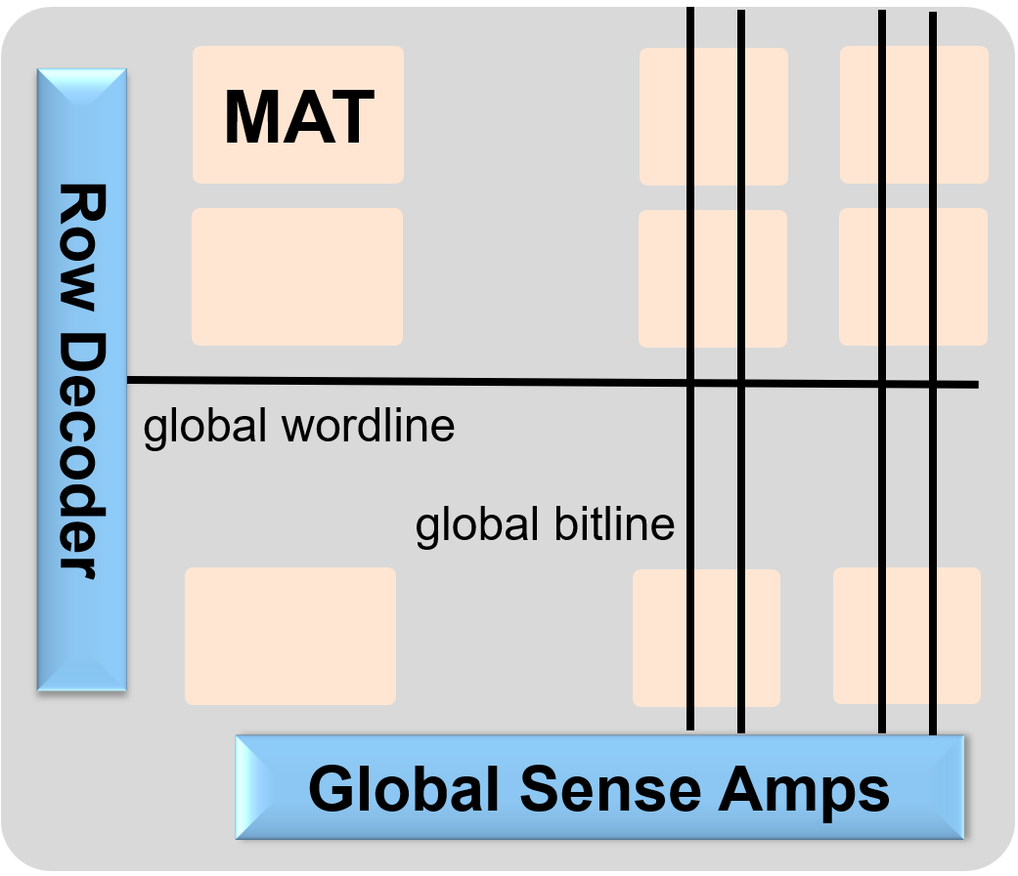

1. Chip

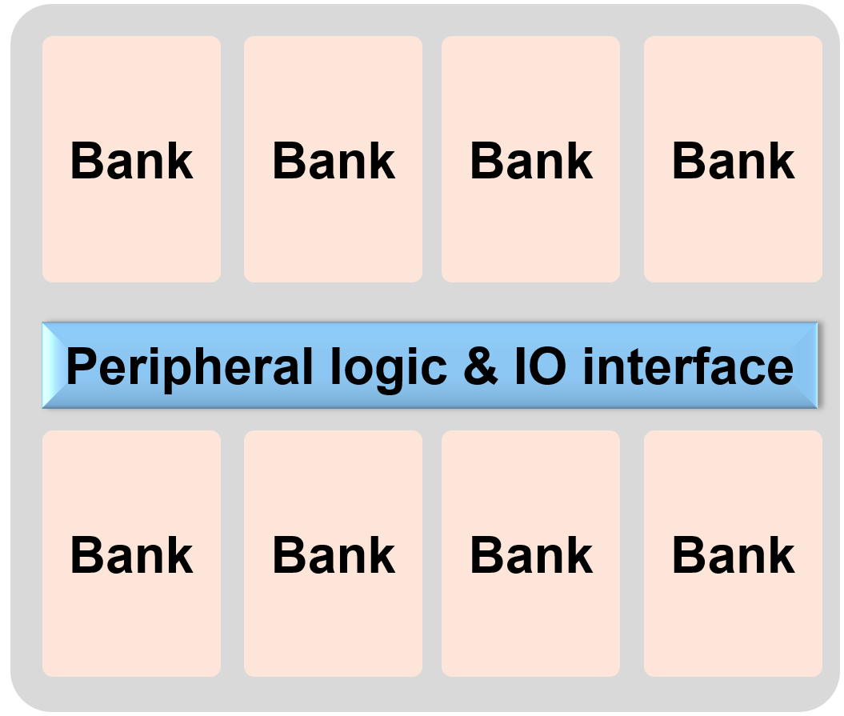

*为什么这么多套娃？

把peripheral做粗，bit line、word line平均短一些，使电阻小，充电放电就快一些。

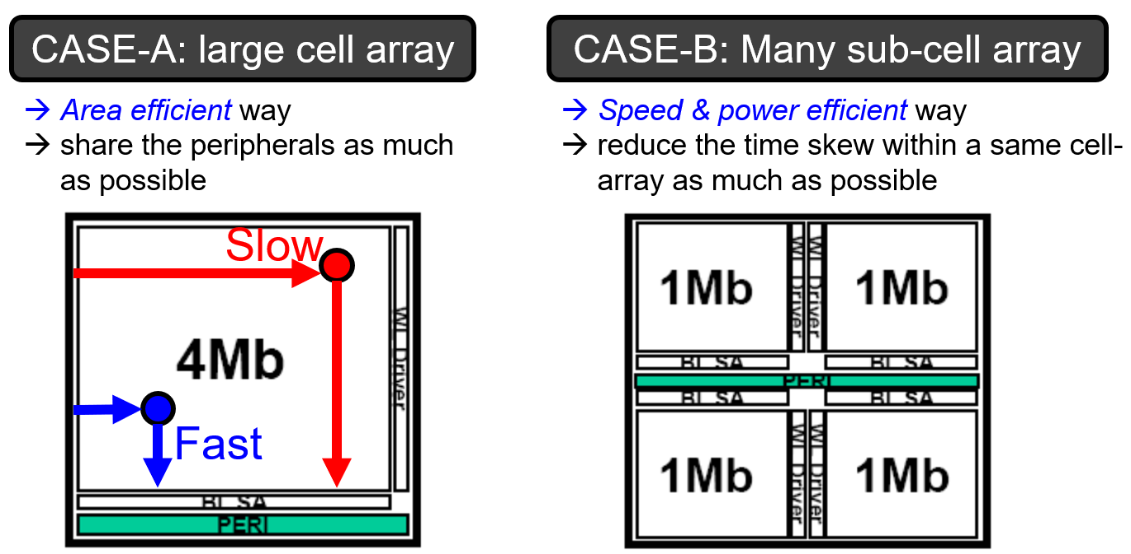

1. Rank

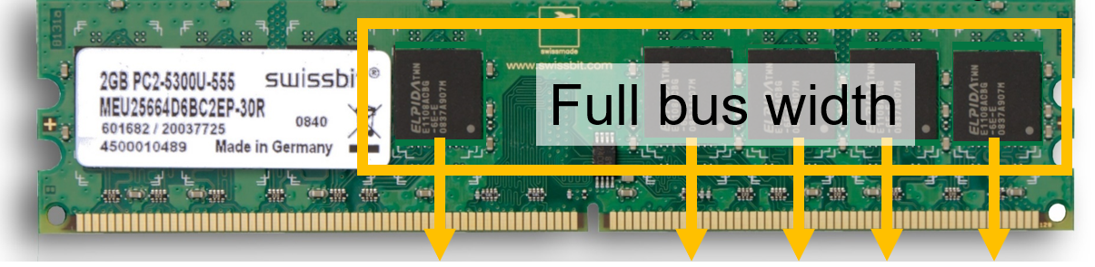

每个chip提供一定的字长，共同组成64byte。（但chip内的各组件只起到一个导航的作用，提供的字长来自同一个mat）

1. Channel：内存和cpu的连接

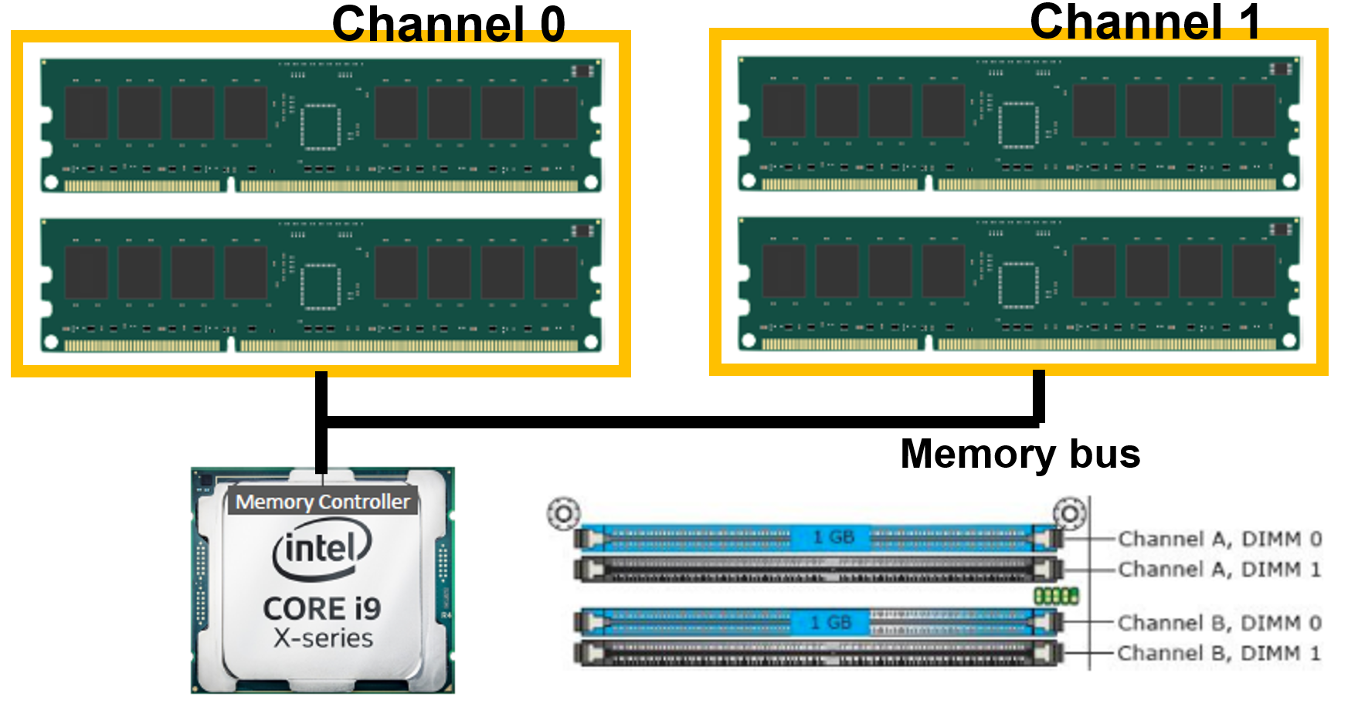

//想要并行需要插到两个颜色一样的地方。

//DIMM：内存条。Dual-Inline-Memory-Modules。可以两面各一个rank。

总结：mat→bank→chip→rank→channel

* 1. DRAM Timing

DRAM一般一次传64位，也就是8字节。

1. Asynchronous DRAM

没有时钟信号，靠RAS (row address strobe)和CAS (column address strobe)通知。但是这每次都要发一个row一个column太慢了。

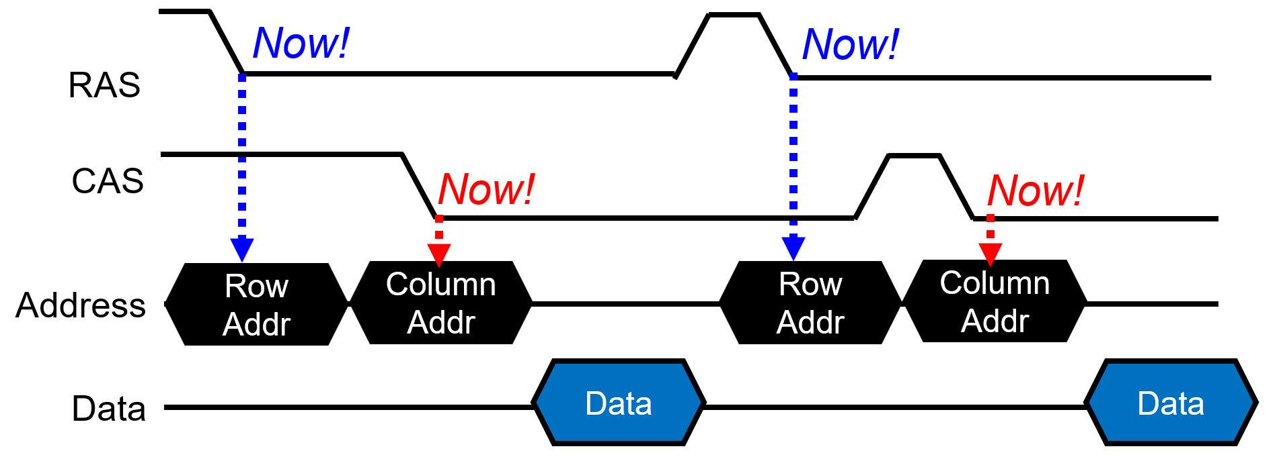

1. Fast Page Mode

发现row address基本不变，于是引入一个寄存器存储row address，就不用每次都发了。

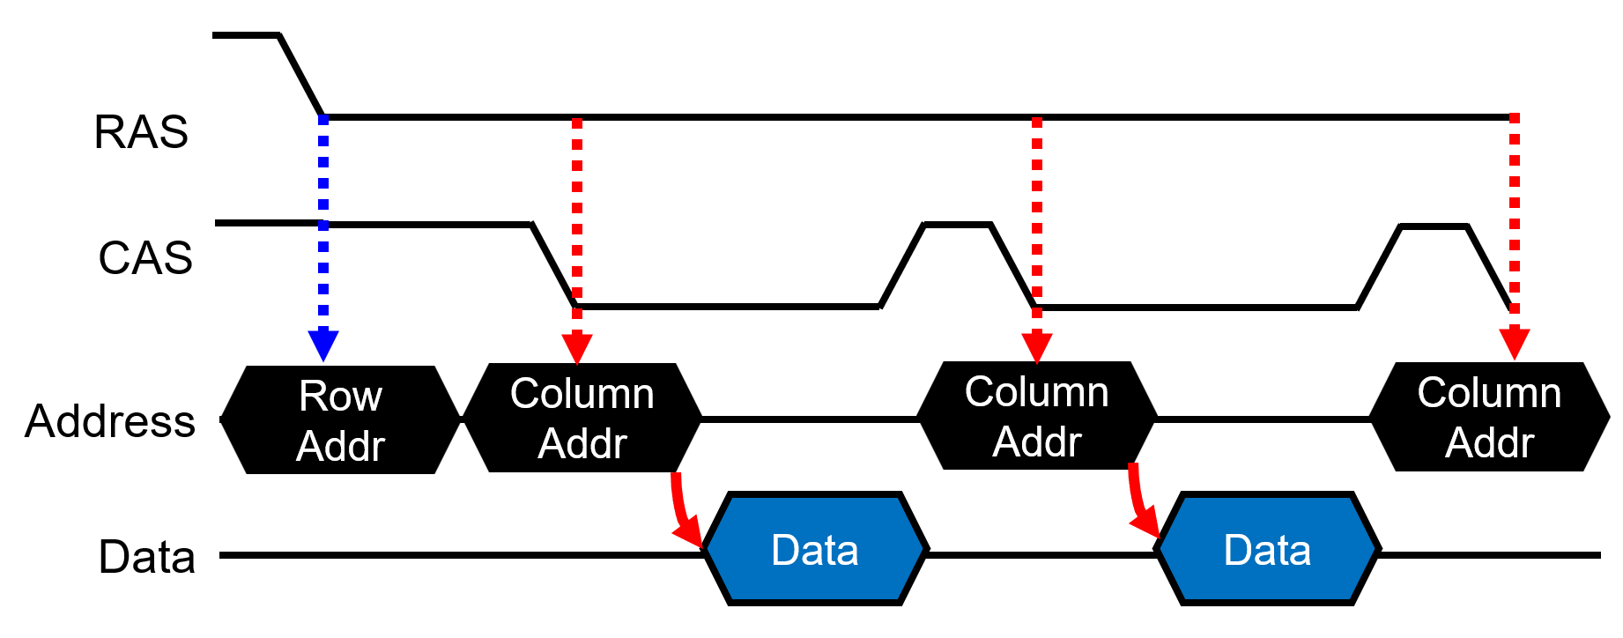

1. EDO RAM (extended data out)

发现address和data line都没有被充分运用，所以在sense amplifier和data line之间放一个buffer，使得进行地址转换时读出的data不会受干扰、可以一边读新的地址一边把上一个data传回。

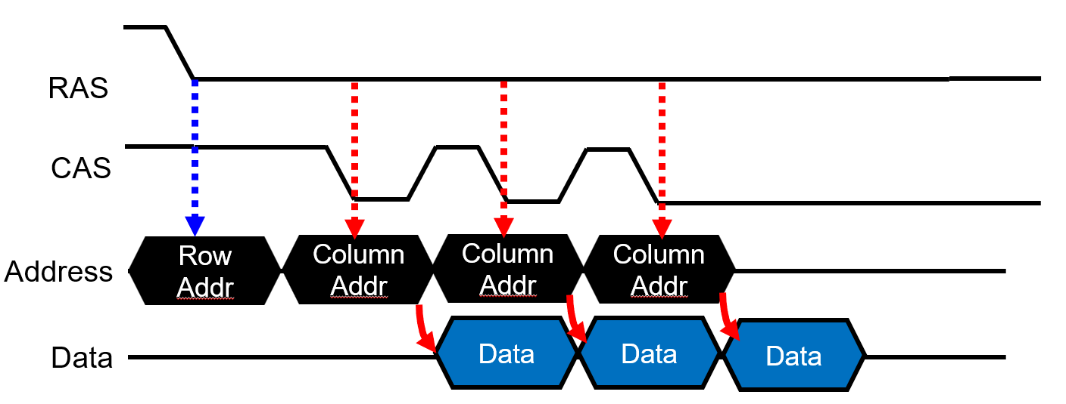

1. Burst EDO RAM

发现column一般也是连着的（因为缓存行一共有64byte，DRAM一次只能读出8byte），所以直接默认接下来读+1的column。一次burst读八次8 byte。（因此需要添加一个累加器）

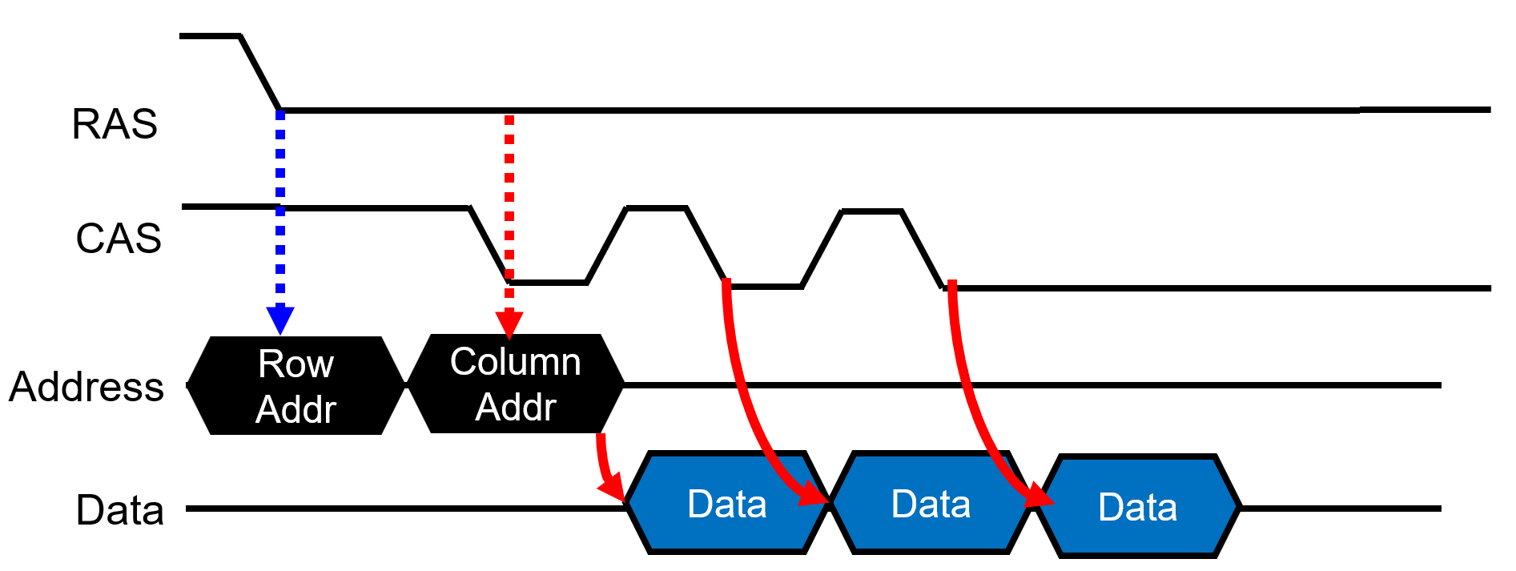

1. Synchronous DRAM (SDRAM)

利用起clock。

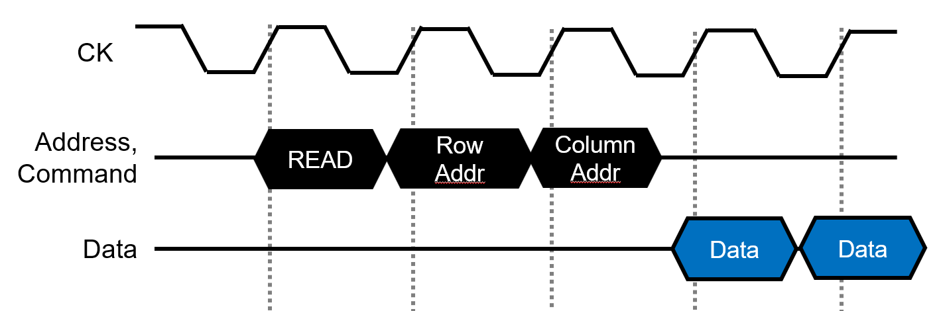

1. DDR (double data rate)

发现不仅可以用上升沿，还可以用下降沿。于是开倍速。

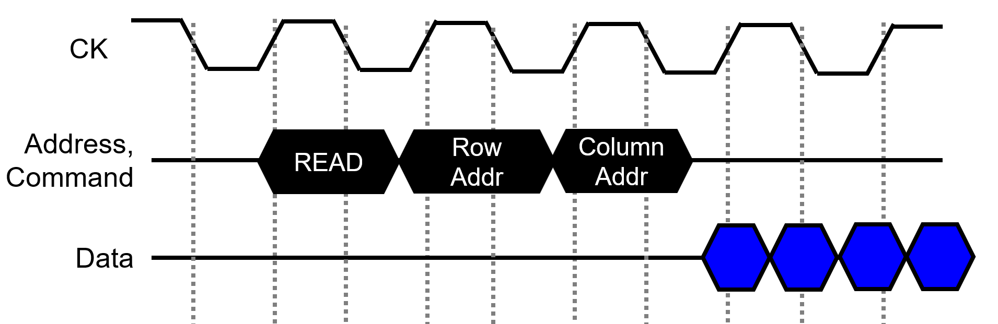

·整体工作流程

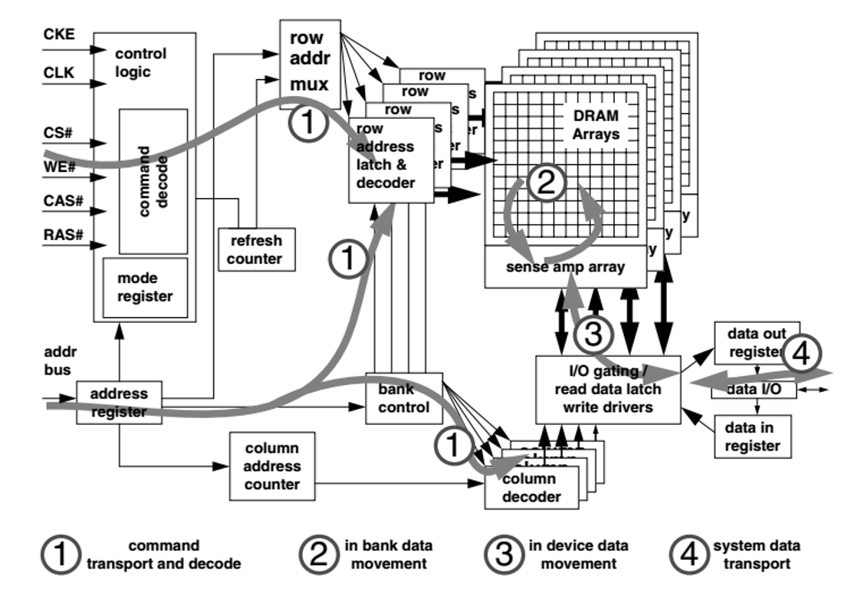

//CKE：clock enable（不用时关闭时钟来降低功耗）

//CLK：正常时钟信号（memory controller给的）

//CS#：chip select（导通哪个rank）

//WE#：write enable

//refresh counter：DRAM自己自动refresh。

//row address latch：存下row address

//column address counter：不需要latch，因为每个column只会用一次，但是里面有累加器，计算八次。

// I/O gating负责EDO的overlap部分（存储上次数据、传出去）

//最后尾巴的地方还会有一块termination，负责处理reflected signal。

控制器和DRAM商量好了一些delay协定，默认过了t时间就完成了x操作。

比如：

1. tRCD: Row-Column (Command) Delay。Row activation command发出后把数据读到amplifier中的时间。
2. tRAS: Row Access Strobe latency。读出数据的时间+把数据恢复好的时间。

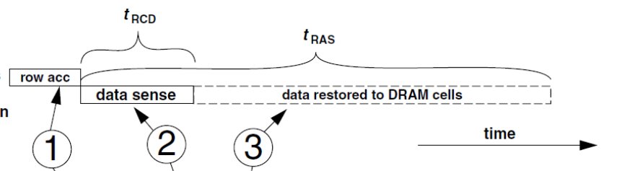

1. tRP: Row Precharge指令后需要通上1/2电量（准备好可以读数据了）的时间。
2. tRC: Row Cycle。进行行操作整个周期的时间。

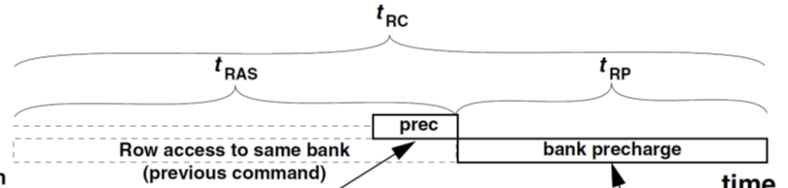

1. tCAS: Column Access Strobe Latency。从发送column read command到把data送到data bus上的时间。
2. tCCD: Column-to-Column Delay。读完一列后到读下一列之前需要等待的时间（但一般burst完肯定够了）。
3. tBURST：burst 64 byte所需要的时间。

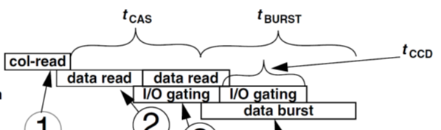

整个操作：

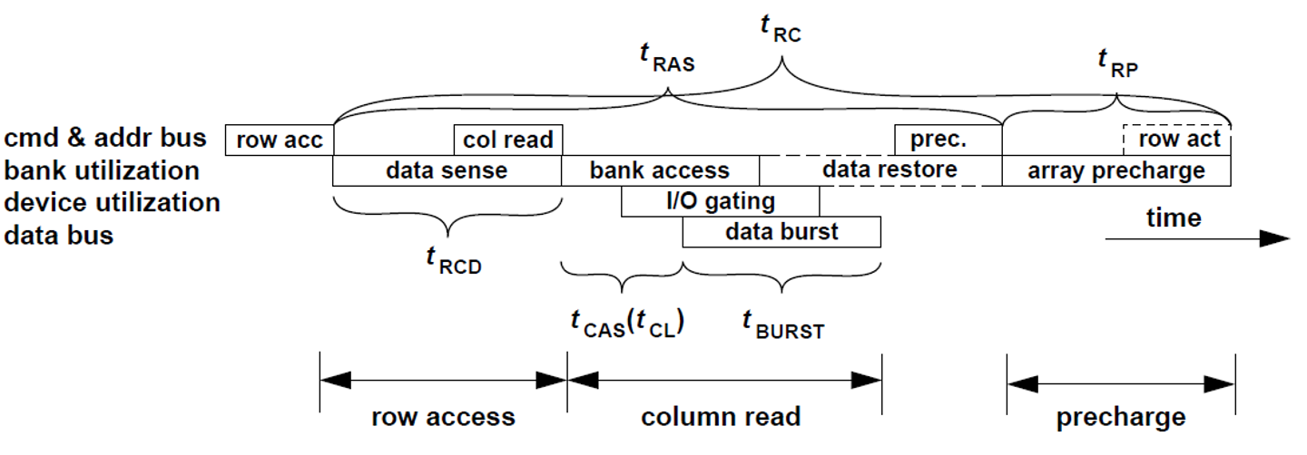

*其他：

tRFC: Refresh Cycle time. 进行一次refresh到可以进行下一次row activation的时间。

tRTP: Read to Precharge delay. 读完到开始precharge的时间。

等等。

*开机时需要花不少时间核对DRAM参数之后才能用DRAM。

* 1. 发展趋势

·增加存储容量

1. Memory stacking。堆叠，从而提高空间利用率。

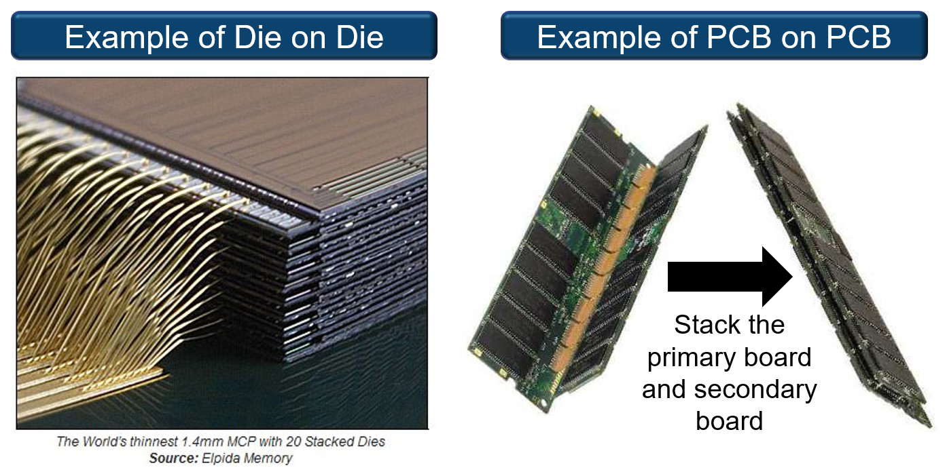

//die（芯片裸片）是指从硅片（wafer）上切割下来的、用于制作集成电路的单个小块。每个 die 都包含特定的电路设计和功能。

1. Multiple DIMMs per channel：因为memory pins的数量固定，所以考虑在channel数固定的情况下如何增加内存？——每个channel多插几根条。

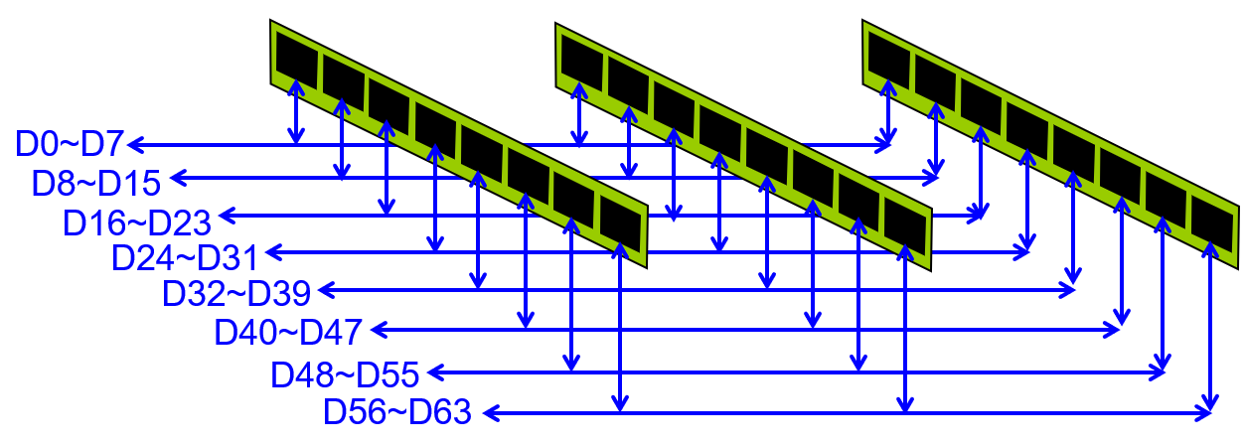

问题：data line经过三个芯片问题不大，但是address/command line要经过3*8 = 24 chips，造成信号衰减问题。

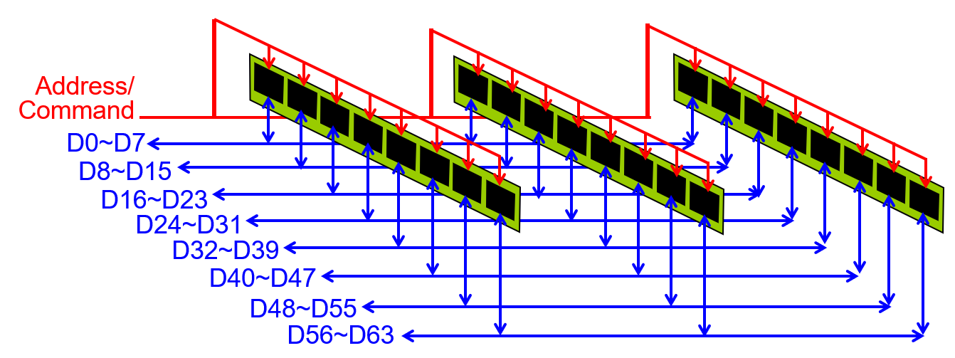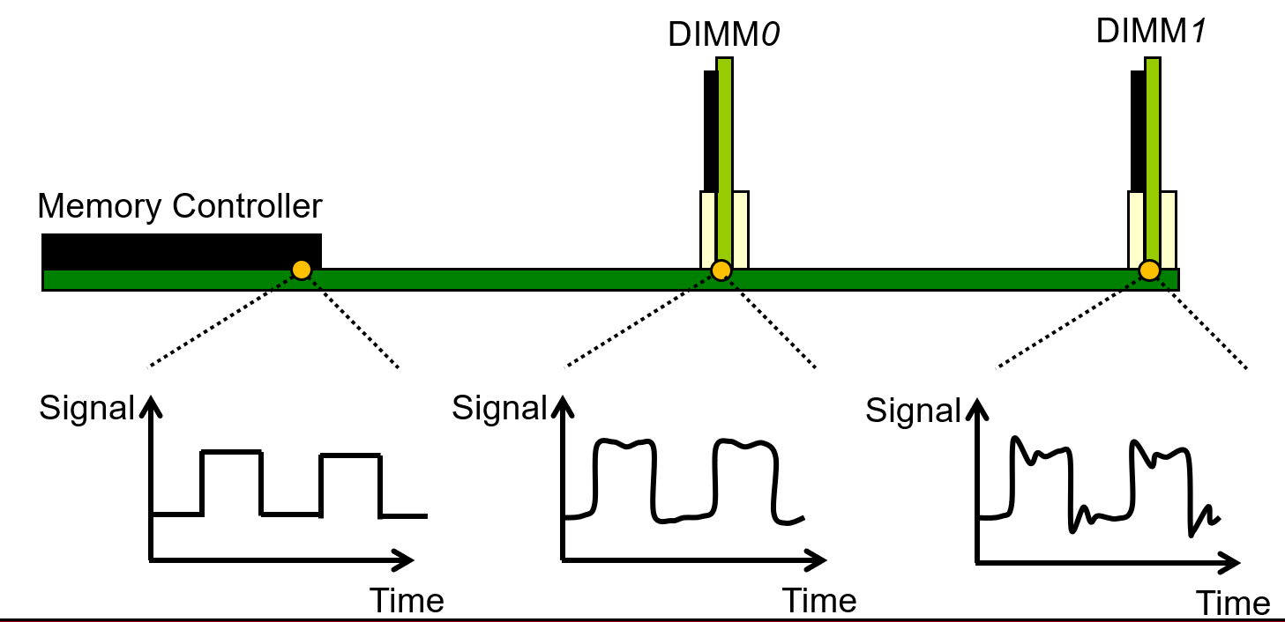

Sol：Registered DIMM (RDIMM)

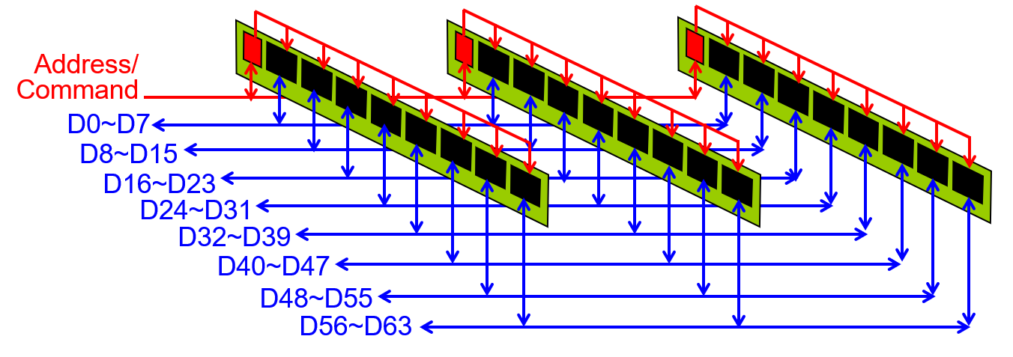

在每个条前面放一个buffer用来接收信号，再由buffer扩散。

更进一步的，如果增加更多DIMM，data line也经不住衰减了，怎么办？

Sol：Fully Buffered DIMM (FB-DIMM). 全部给它先存到AMB (advanced memory buffer)中，再由AMB分发data、address、command。

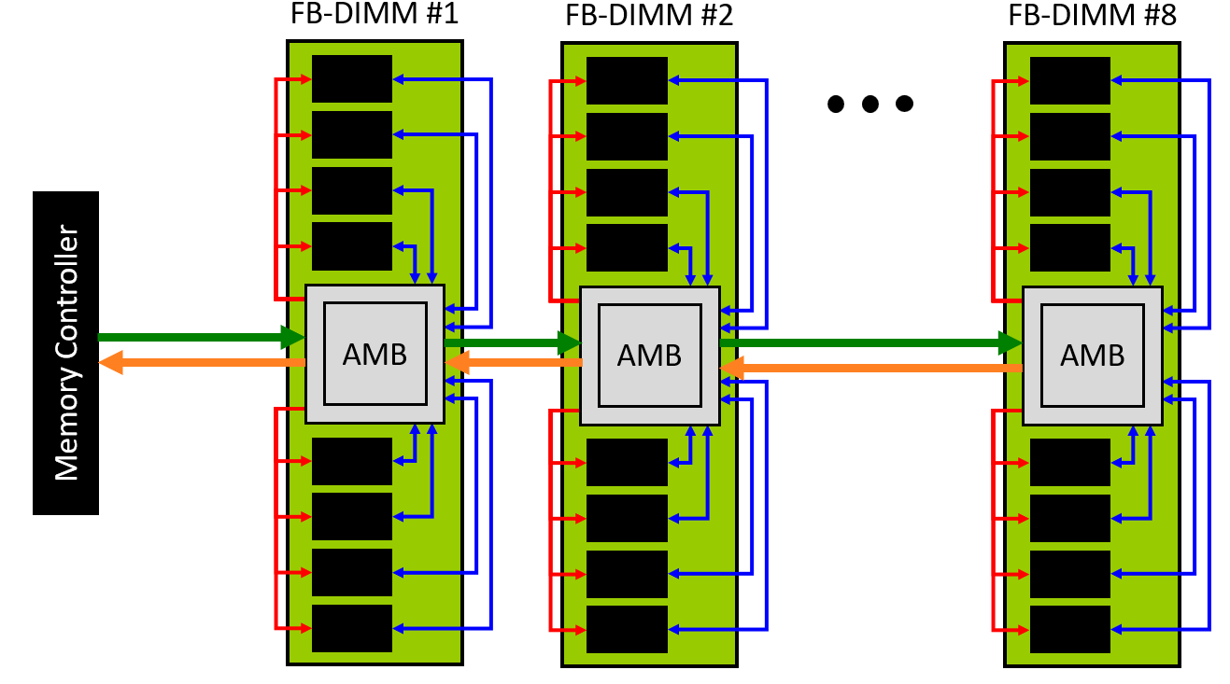

但是，AMB活儿太多了容易过热。

Sol：Load-Reduced DIMM (LR-DIMM). 没有AMB的高端逻辑，分了好几个buffer来各自处理data、address、command。

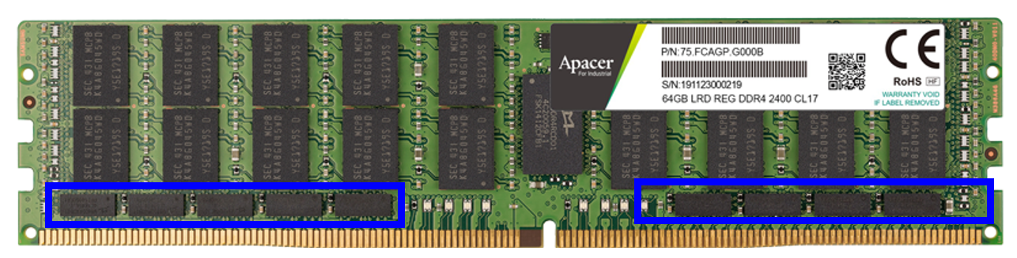

·加快读取速度

1. Memory Controller过去在CPU外面（通过北桥连接），现在集成在CPU里面。现在访问速度更快，但能使用的内存类型和CPU设计绑定。

Memory Controller干的事情：

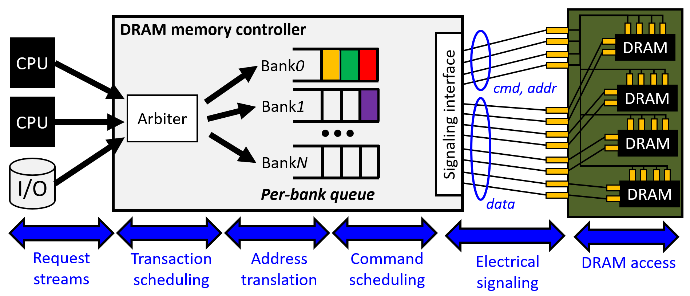

// 收到需求 → arbiter判断类型、bank → 分配到不同的bank queue里 → command scheduling → 发出信号。

Scheduling三大原则：优先处理row buffer中已有的数据 优先处理对延迟敏感的应用 确保没有应用程序被饿死

1. Row Buffer Management：open-page policy和closed-page policy。

Open-page policy会保留row buffer上的数据，等待下一次数据请求，那么如果下一次数据请求仍在buffer上，就会快；但如果下一次数据请求不在buffer上，就需要等待restore、precharge、再取row。Closed-page policy每次访问完就会restore、precharge，但这样就无法利用row locality。

1. Bank-level parallelism：bank并行。

因为所有bank都用的是相同的pin，所以只能同时传一个data。但是可以↓

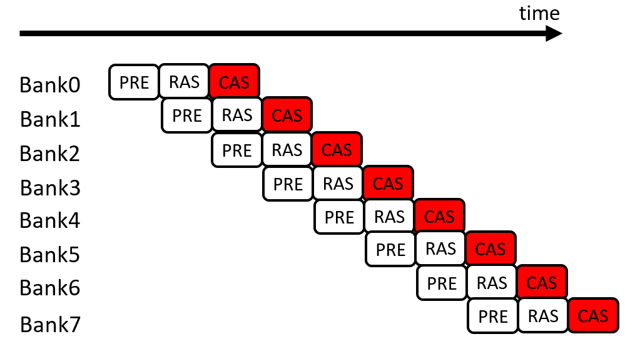

1. Address Mapping：希望实现多在同一个row，不在同一个row的话就在不同的bank，从而最大限度利用局部性和并行性。

有很多种mapping方式↓ (一般采用Row-Bank-Column)

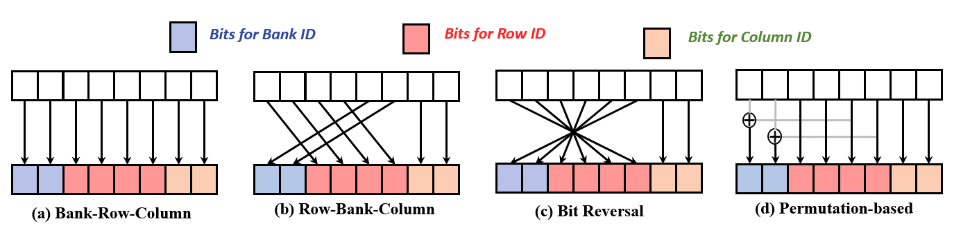

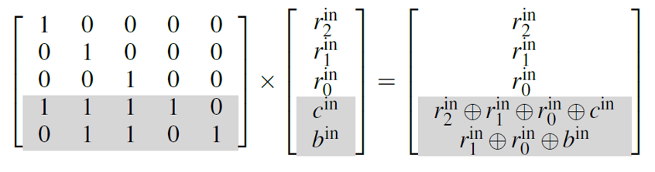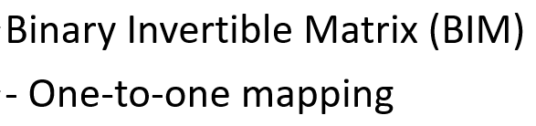

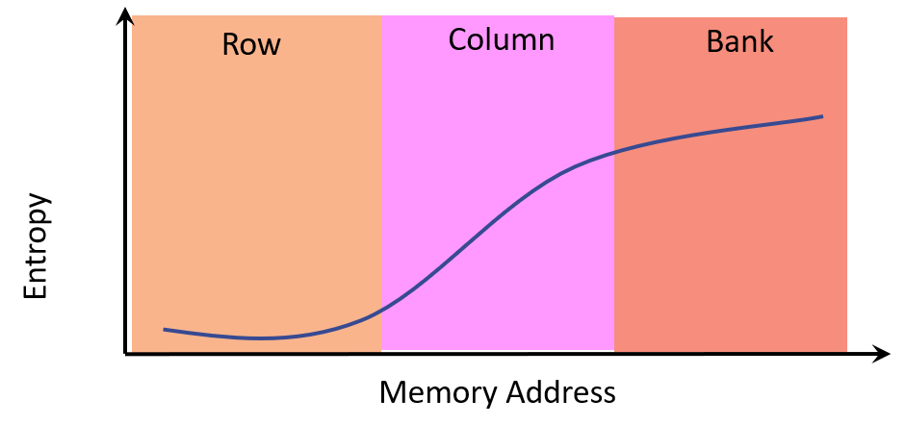根据熵来分配地址。

1. Multiple Channels：将channel从一条增为两条。

老式lock-step channels: 只有一个memory controller，分管两个channel。

现代independent channels：各有一个memory controller。

当有多个CPU时，老式里CPU们就需要竞争带宽↓

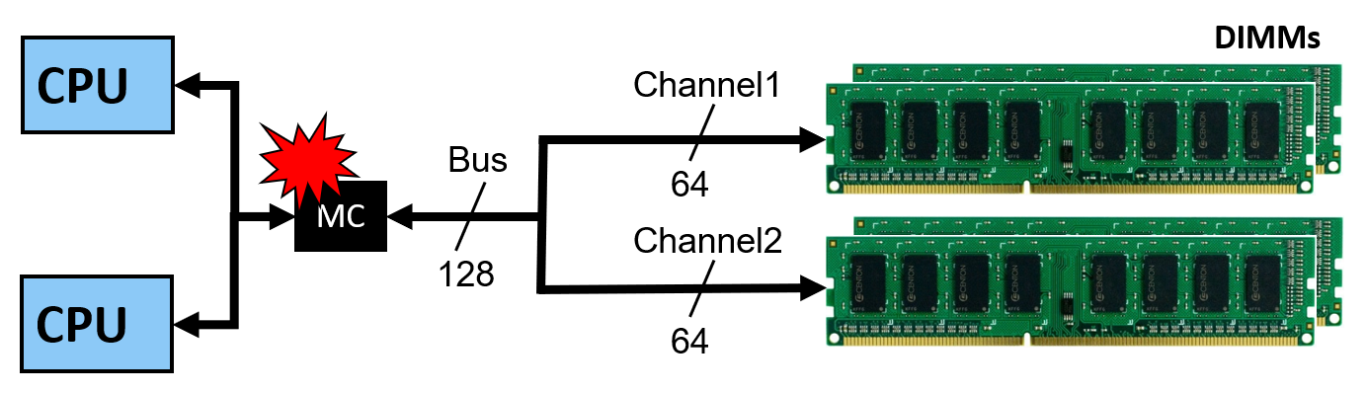

现代里则采用NUMA (Non-uniform Memory Access)，每个CPU有自己的一块本地内存。需要增加一个UPI (Ultra Path Interconnect) 接口，使得CPU0可以读到CPU1端的数据。

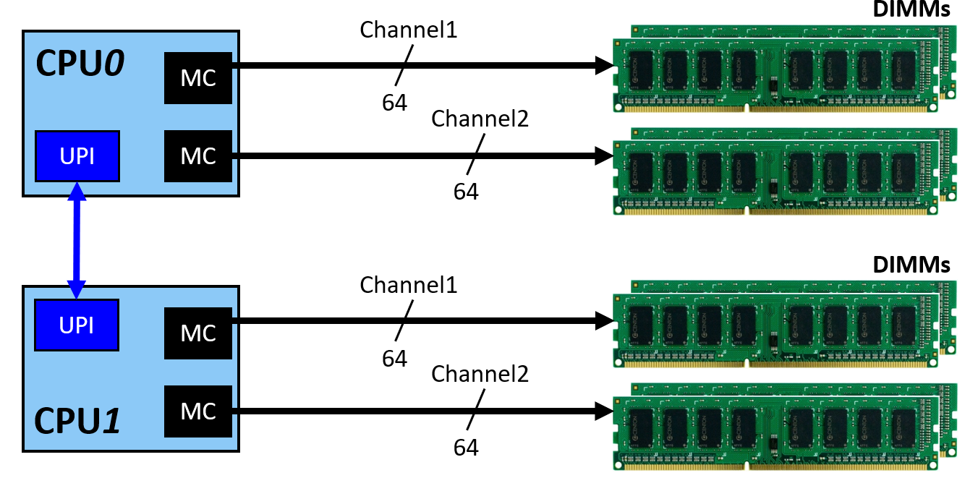

·更快的内存接口

1. Prefetching。虽然内存区域内部时钟频率不能增高，但是可以通过并行转串行的方式对接外部高时钟频率。

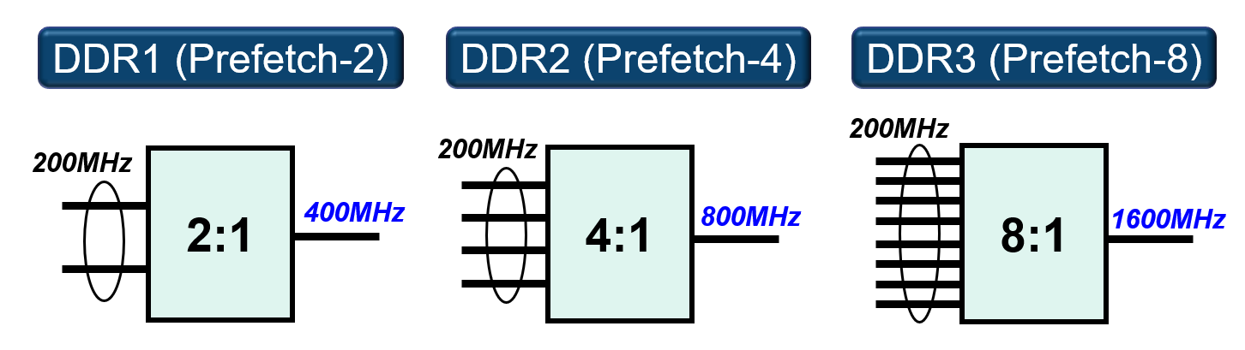

DDR5 (Release date 2020; estimated) 可以到达 ≈ 6400M xfer/sec

频率大了所带来的问题：

高功耗。DDR系列通过改进硬件、降电压的方式来解决。*四代的缺口位置都不同，为了防止误插，因为运行电压不同。

Clock skew。变快了信号变得不稳定，每个周期的时间就不准了。

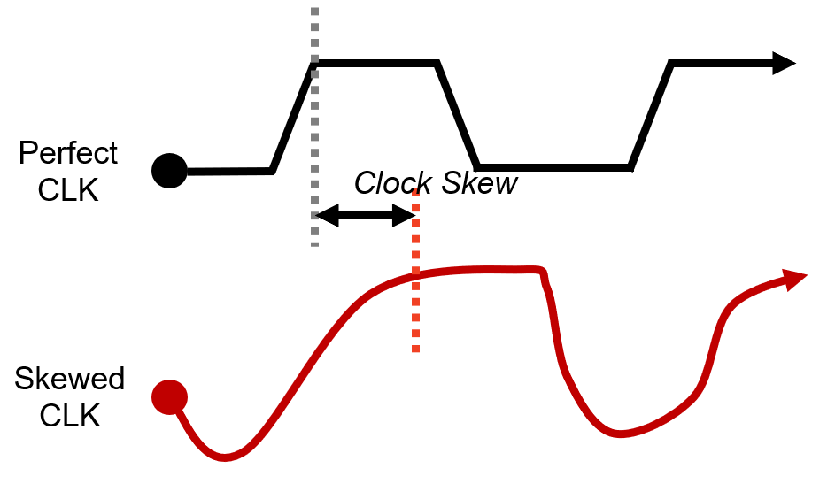

Sol：Source-Sync Single-ended（源同步）。加入一个Data strobe(DQS)，是一个DRAM自己发的信号，就可以保证信号平稳。

Signal reflection。通过加入termination模块解决。

*但DRAM要反过来给controller发信号的时候（比如写完数据会发送反馈信号）需要关闭该模块才能成功发信号。因此有一个tRTW (read to write)延时是在读切换到写操作时关掉termination所需要的时间。

Noise signal。信号在传播时产生的噪声问题。

DDR2 (下左) 中使用Symmetrical T-Branch Topology的树形传输结构，使得信号到每块chip时间一致。但是多分支增加噪声，路径变长增加time skew。

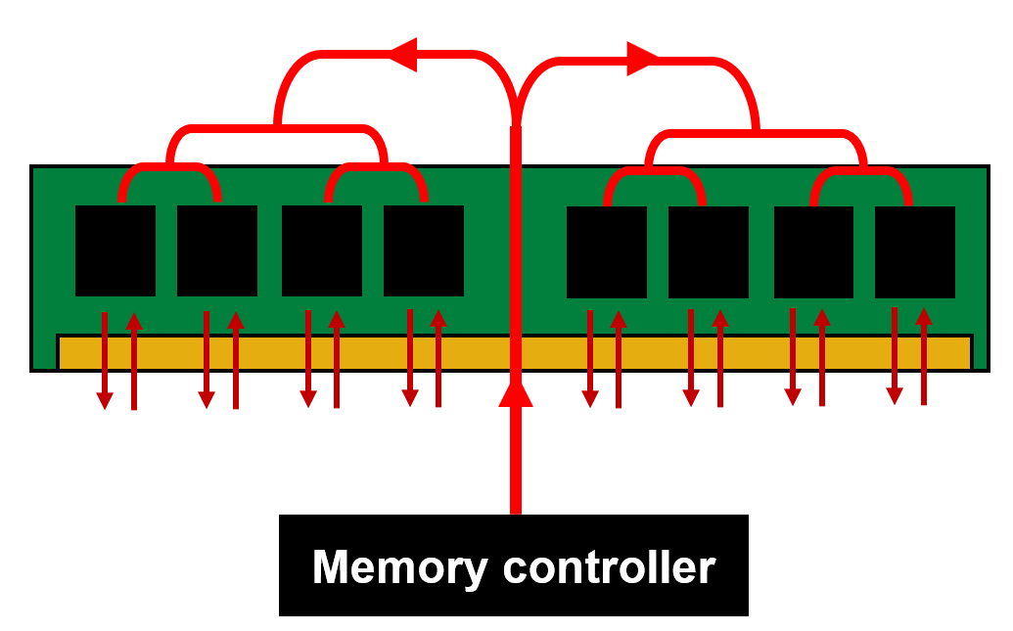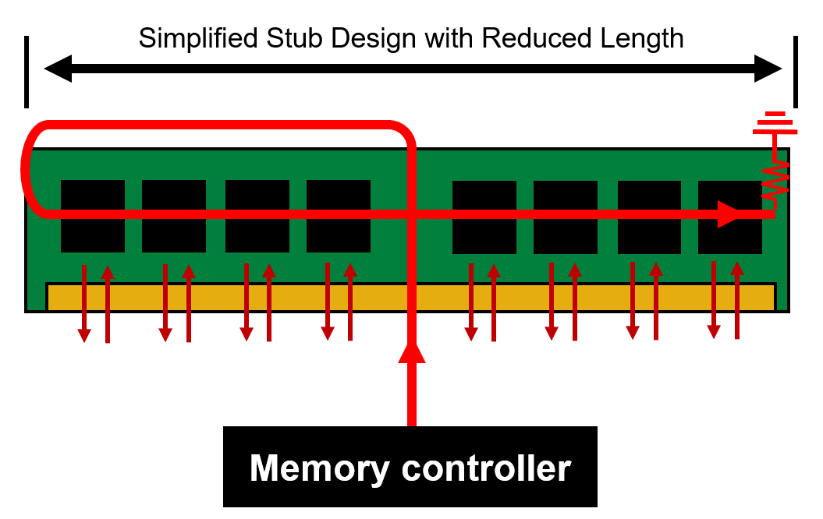

DDR3 (上右) 中使用Fly-by Topology的串行结构，使得路径简单、降低噪声，同时线性结构使得time skew是可预测的、减去对应时间即可。

**Guest Lecture-安全增强Linux内核**

·操作系统的任务是统一管理计算机系统的资源，包括CPU、memory和IO。

·多用户操作系统出现后开始注重操作系统安全性。

·信息安全三大要素：机密性、完整性、可用性。

·基本模式：引用监视器（reference monitor），通过系统调用约束访问。监视器负责联结subjects(用户), authorization database(验证是否有权限), objects(数据), audit trail(访问记录)。用户只能发出系统调用请求，然后由监视器进行处理。

·安全技术

1. 安全策略：用户对资源访问限制的强度
2. 授权机制：如何授权或禁止访问请求
3. 系统保障：确保系统访问控制的正确性

·安全操作系统的评级：TCSEC标准

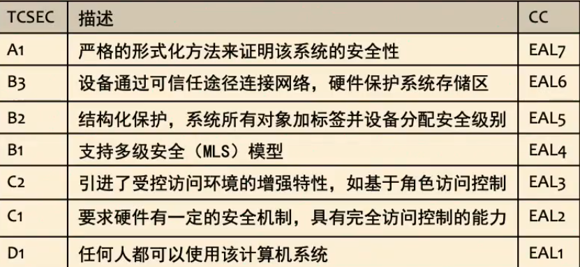

但这个标准只检查表面安全标准，并不检查漏洞问题。

·Linux内核安全漏洞多，宏内核架构扁平化严重（都存在同一个地址空间里，导致有一个漏洞就可以控制所有）

·漏洞种类繁多，攻击手段多样。

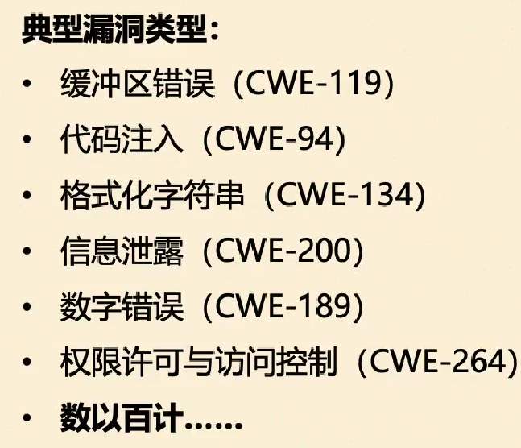 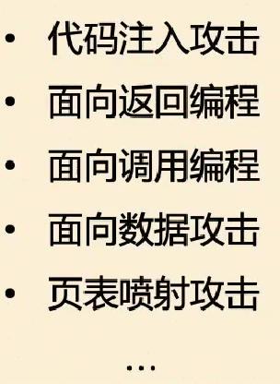

·安全增强基本方法：

1. 持续漏洞修补（打补丁）
   1. 漏洞挖掘：无法发现所有漏洞
   2. 漏洞修复：修补过程时间长，补丁有延迟，补丁也有可能有漏洞
   3. 漏洞屏蔽：直接停用某个功能
2. 阻止漏洞利用（部署安全策略和缓解机制）
   1. 在漏洞利用的关键环节设置阻断机制。但点对点防护容易被绕过。
3. 增强系统架构（eg.将各模块隔离开）

嵌入式 → 宏内核 → 微内核 → 云上

（注意性能(通信效率)和安全性的平衡）

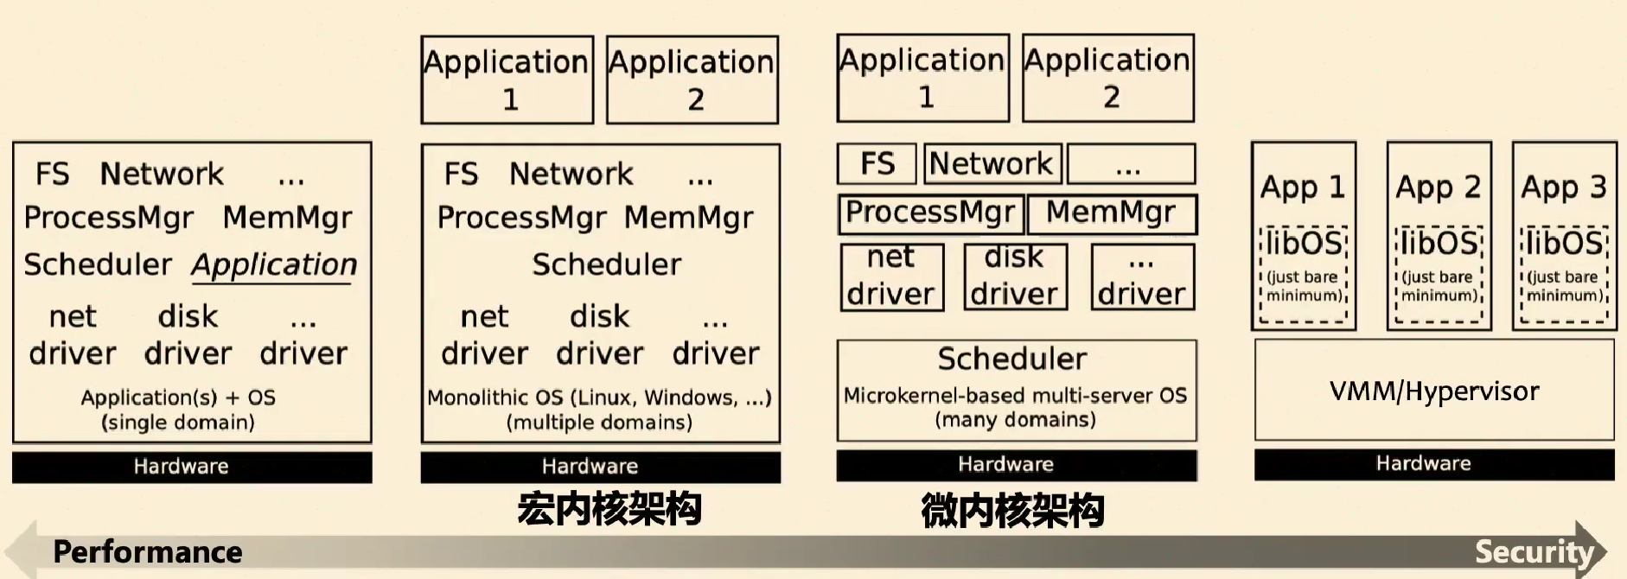

·复式内核

核心思路：对扁平的linux宏内核进行内部分隔。

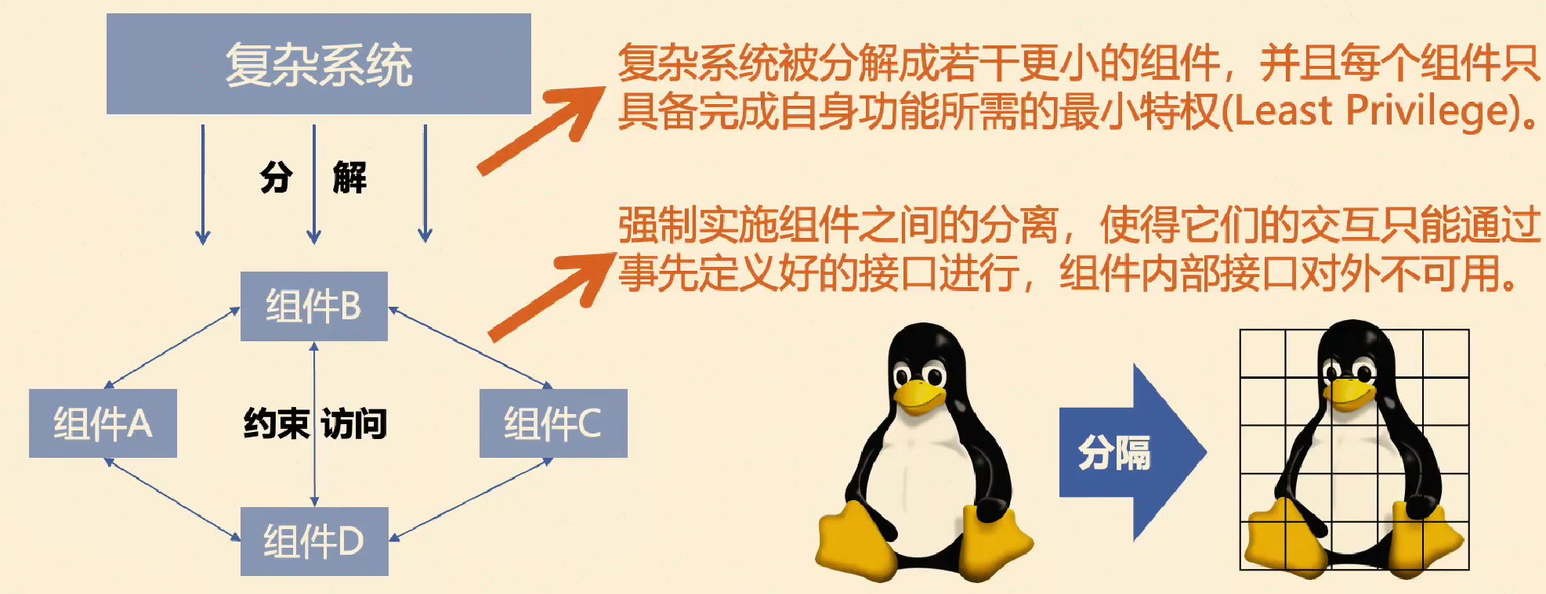

抽象模型：

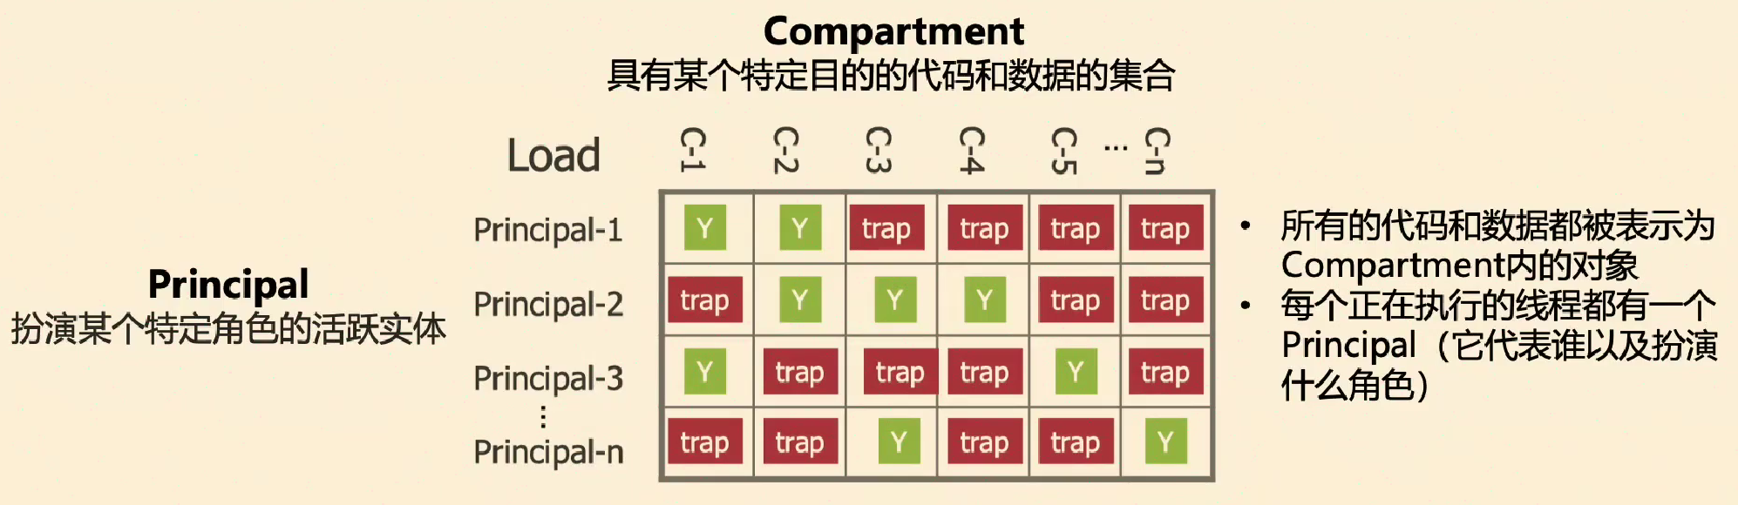

Trap是硬件直接触发异常。

Principal通过**门调用**切换

-Challenge：分几间隔间？怎么分？

复式内核：

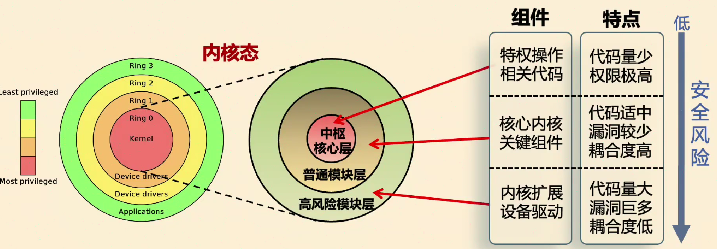

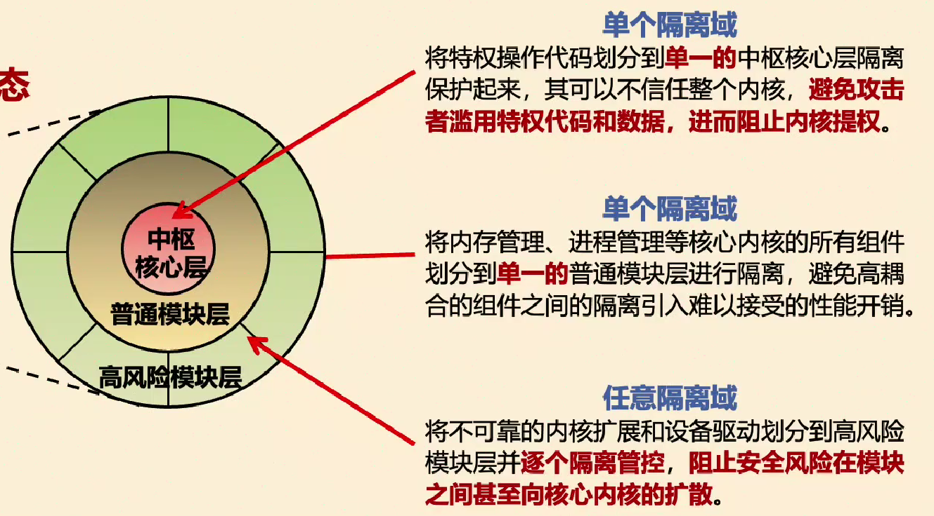

内核地址空间内部有隔离执行环境，保护访问控制、页表结构和敏感指令。

外层内核通过执行门和访存门访问中枢核心。（门：要确保原子性和确定性）胶水代码（离线的半自动化源码改造）使驱动代码调用内核代码时先走门。

中枢核心也不能随意访问用户空间。必要时非常快速地开关一下（5 cycles）。

·幽灵问题：

branch预测回滚时cache不回滚，可以通过cache状态来间接获得数据。

可以将幽灵问题转化为熔断问题，然后通过熔断的硬件patch来解决之。（在熔断攻击中，处理器会在执行投机性指令时暂时忽略权限检查，访问到内核数据。尽管这些投机性指令在发现权限不足后会被丢弃，但访问过的内核数据可能已经被加载到缓存中。）

·wangzhe12@ict.ac.cn

**Lecture 8 Multiprocessor Environment** - Cache Coherence & Memory Consistency-

一、概述

·Different types of parallel computers: [Flynn’s Classification]

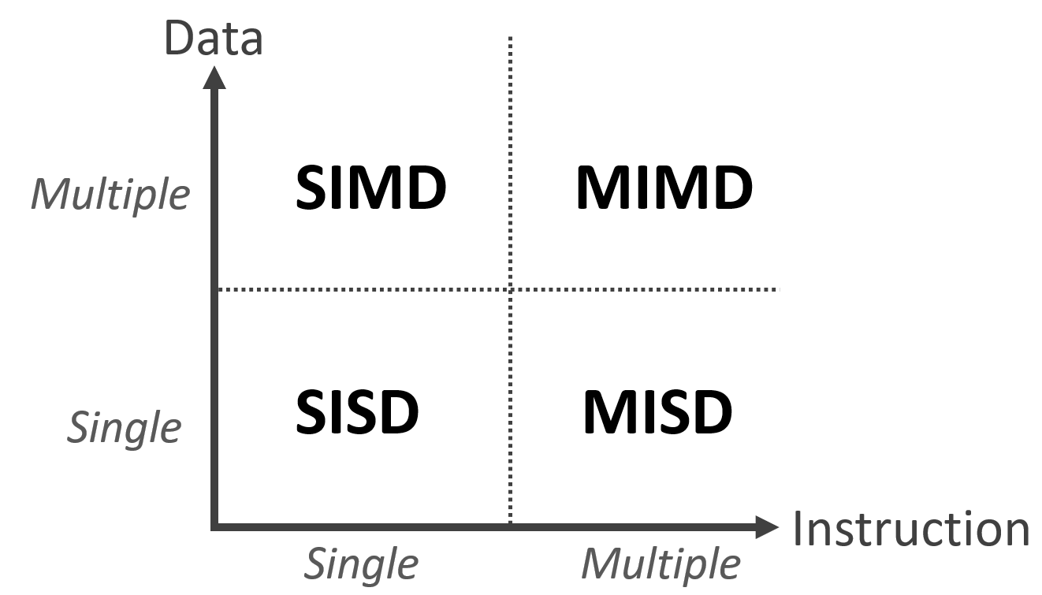 //指一个时刻的instruction和数据流

SISD: Single Instruction Single Data. 就是前面说的那些单核并行手段。

SIMD: Single Instruction Multiple Data. 适合重复性运算（如矩阵），适合GPU。

MISD: Multiple Instruction Single Data. 十分罕见。

MIMD: Multiple Instruction Multiple Data. 多核并行。

·可能的结构：（主要讲NUMA，Distributed太复杂了且没有很好的解决方案，需要程序员配合体系结构来写代码）

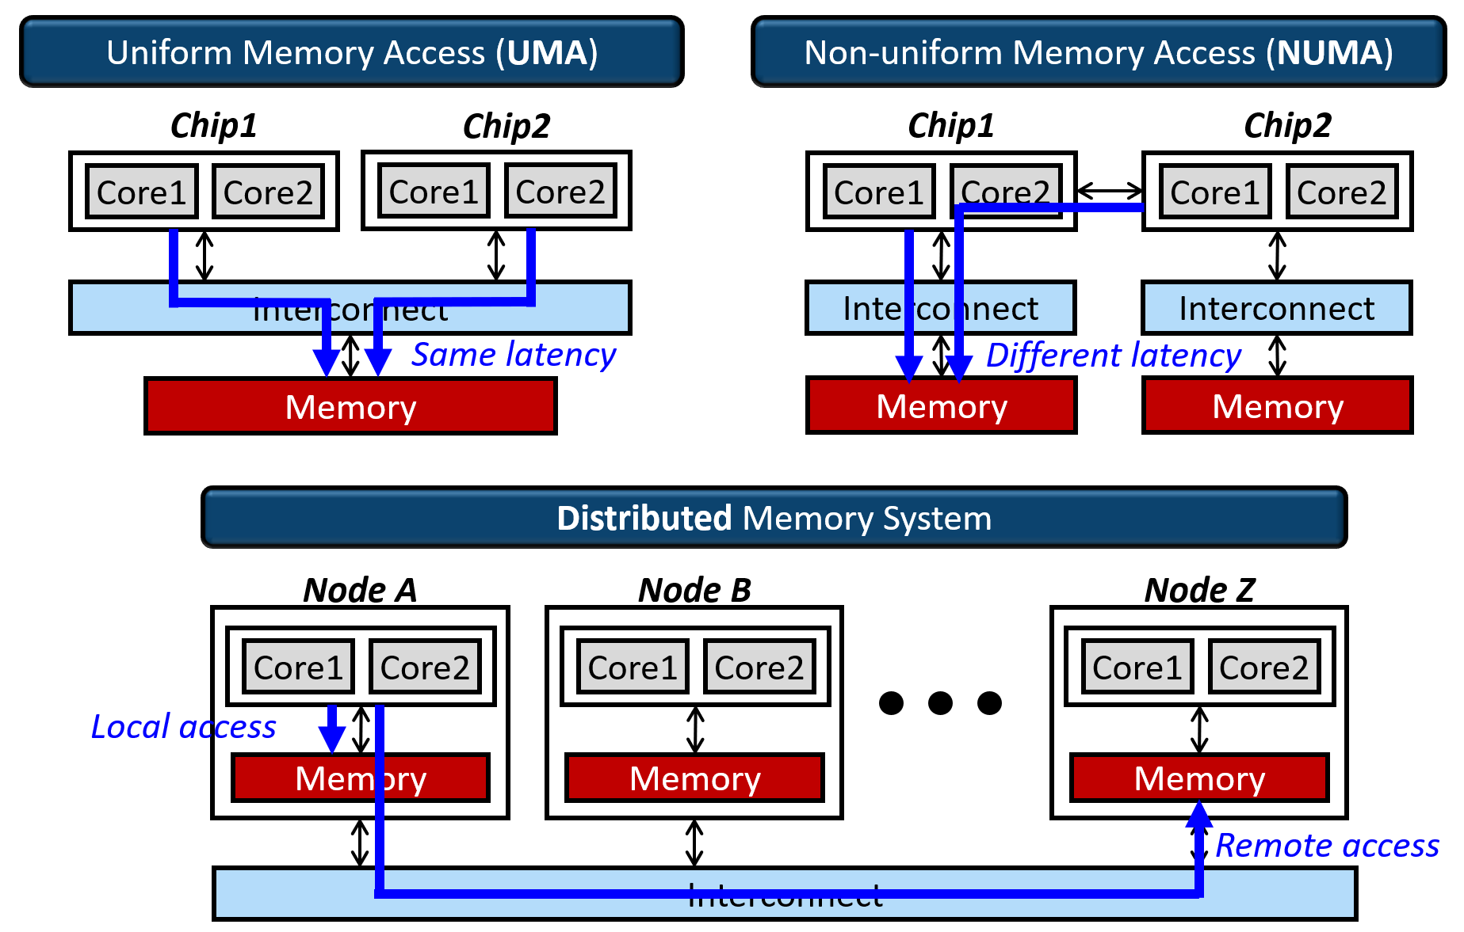

·Challenge of Multiprocessing：

1. Memory Consistency

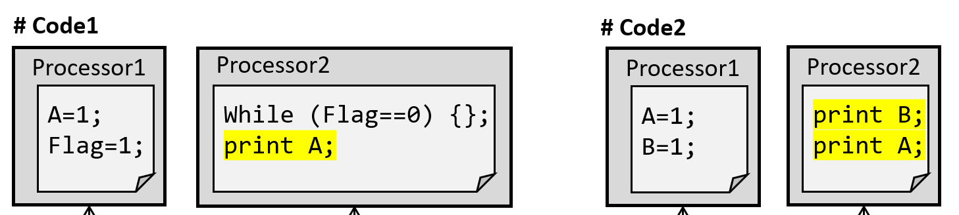

结果都有可能。因为不一定cache什么时候传回memory。

1. Cache Coherence

不同cache没及时更新，有可能数据版本不同。

二、Memory Consistency

由不同memory consistency models，规定访问memory的顺序（形成一个共识）。

1. Sequential Consistency (SC)

不同核随机执行，但核内严格按顺序完成指令。

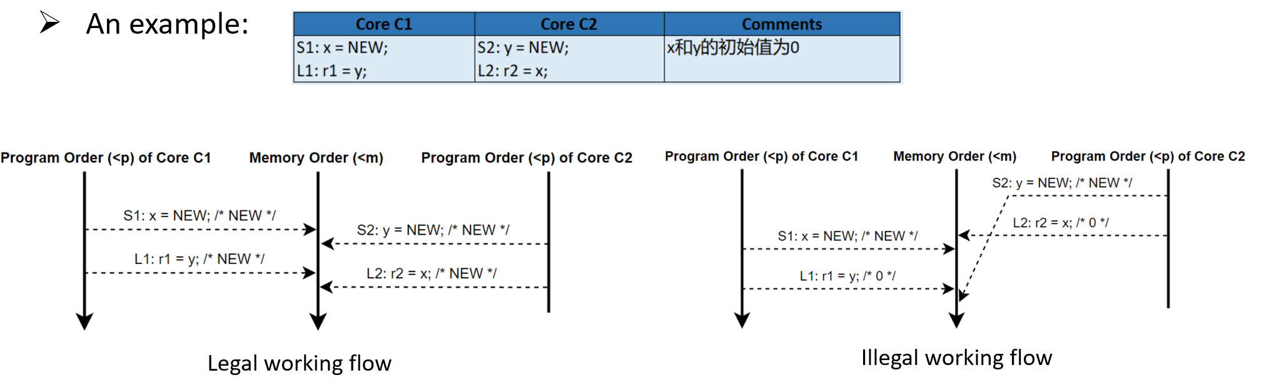

最强，没人用。

1. Total Store Order (TSO)

和SC差不多但比SC多了一个write buffer，核的store数据会先存在buffer里，使得别的核可能会读到旧的版本，但本地不会错。

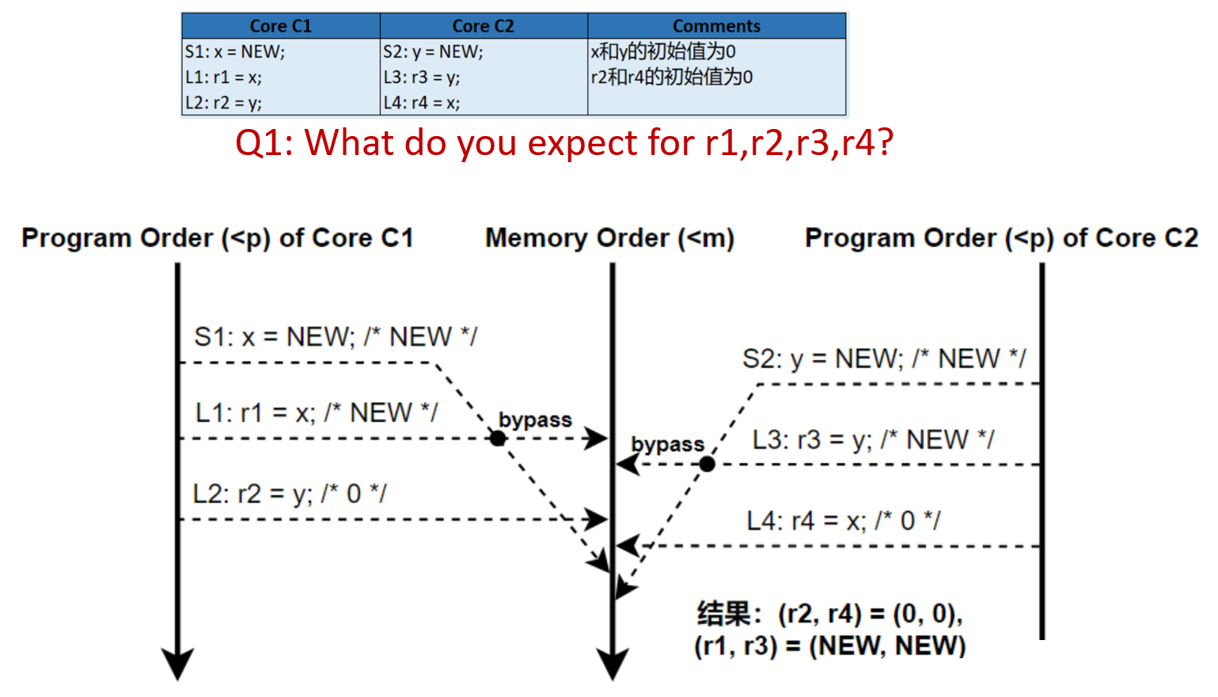

r1和r3肯定是NEW，r2和r4都有可能。

三、Cache Coherence

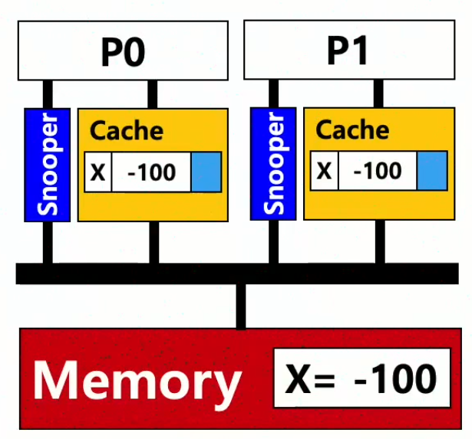

在cache的每条数据中多增加一个状态位，并增加bus snooper进行通信。

·Cache Coherence for Write Through

较为简单，因为write through直接把memory改了。

状态位只有valid和invalid两种，如果cache1更改数据，则广播通知其他cache改成invalid，若其他cache读到invalid的数据，则重新从memory读一个新的并标记为valid。

·Cache Coherence for Write Back

1. 经典情况：四个状态位MESI

M：modified。刚刚自己改完。

E：exclusive。拥有一个独一份的和memory一样的数据。

S：shared。和大家共同拥有一份和memory一样的数据。

I：invalid。这个数据被别人改过了，不能使用了。

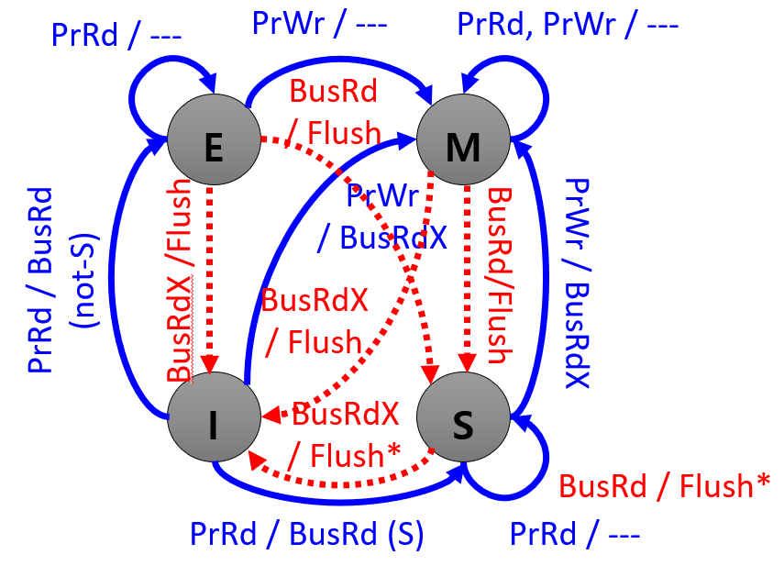

//斜杠前为收到指令，斜杠后为发出指令

//PrRd/PrWr: Processor Read/Write指令。

//BusRd: 通知有人想要读数据

//BusRdX: 通知有人想要读数据并且改。

//Flush: 发出数据。

//Flush*：发出数据，其他存有相同数据的core们收到后就知道自己不用再发一遍了（因为share的数据有很多人都有）。

1. 其他情况：

MEI：没有share的情况，使得只有一个core有能用的数据，其他全部为invalid。

MSI：不知道是否是excluded，所以每次要更新到M状态时都需要发出BusRdX信号，占用带宽。（E状态更新到M就不需要发该信号）

MOESI：O表示Owned。在其他core要读Modified的数据时把两者状态都改为O，这样就不需要立刻把数据存回memory。

MESIF：F表示Forwarding，是S状态中的领袖。当有core要读S状态的数据时由F将该数据发送出去，使得数据只会被发送一次，节省带宽。传递完数据后，F自己变为S，把F的身份传递给新加入者，使得F一直是最年轻的、会是S中最后一个死去的。

1. 那multi-level cache怎么办呢？

Intel：在L2层面用snooper，在L1层面采用write through。

1. 对于distributed memory system，snooper效率太低。使用directory。

每个数据有一个home，home结点负责存放该数据的directory。第一位是0代表数据是clean的，是1代表数据被modified了。后面挨个儿表示第几个结点是否存有该数据。有数据请求时，如果是clean的则直接把数据发回并修改directory，如果是dirty的则反馈哪里存了modified的数据，然后请求方再向M方请求数据，M方同时向请求方和home方发新的数据，更新home的directory。

若请求方要改数据，则要invalidate那些directory中存有数据的结点中的数据，然后再修改home的directory。

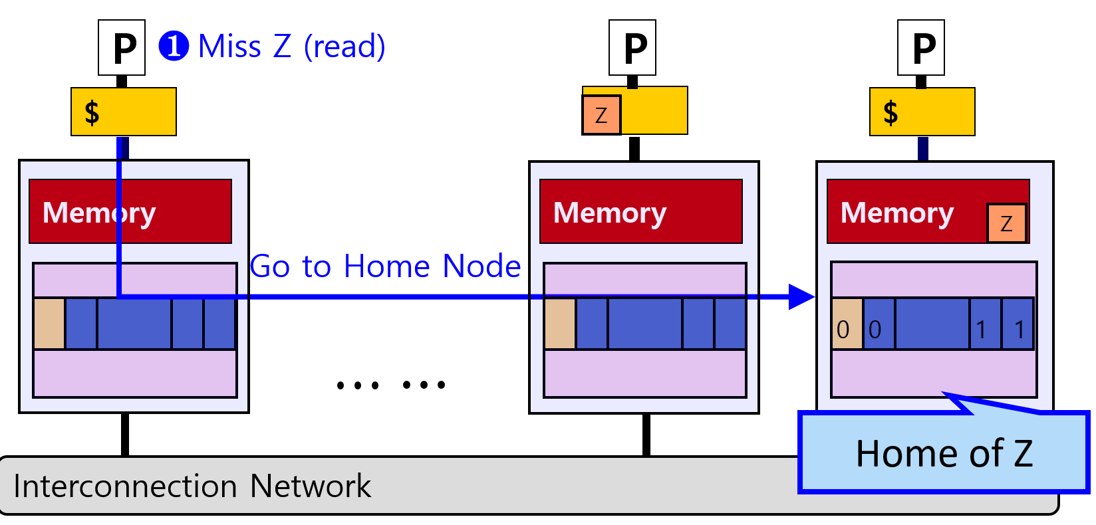

* 1. 实际生活中…

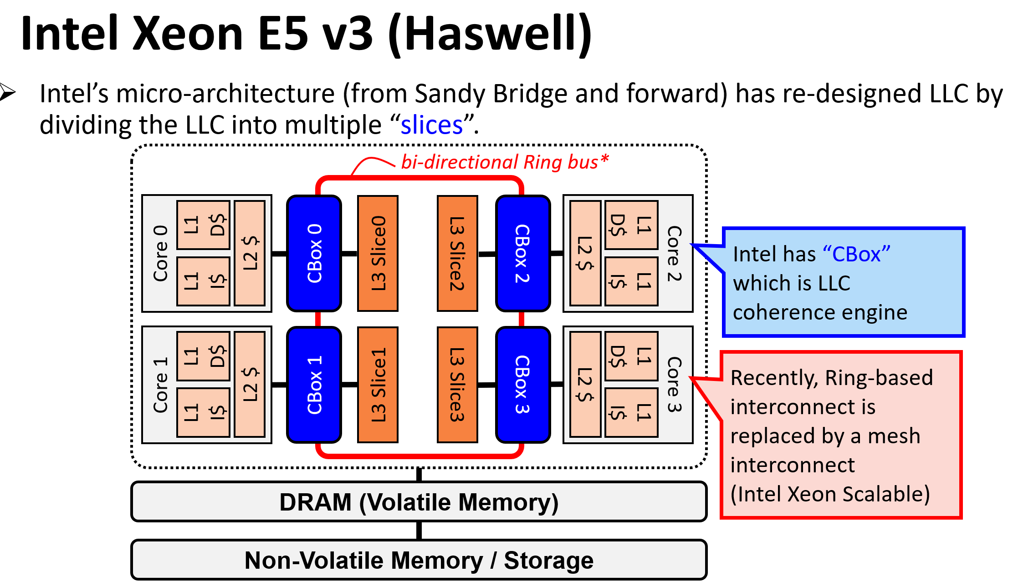

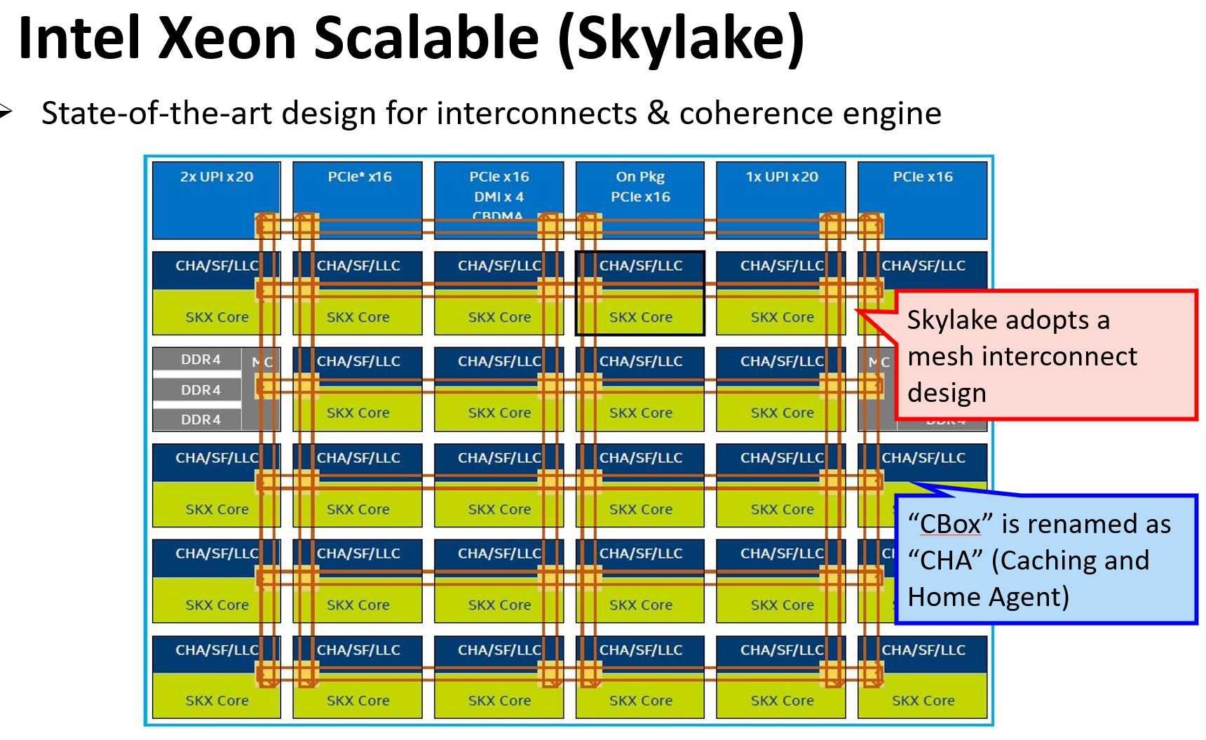

**Lecture 9 Non-Volatile Memory**（NVM）

·Background

由Daewon Kahng在1967年最先发明non-volatile memory

由Fujio Masuoka在1980年最先发明flash（闪存）

·Conventional NVM hierarchy

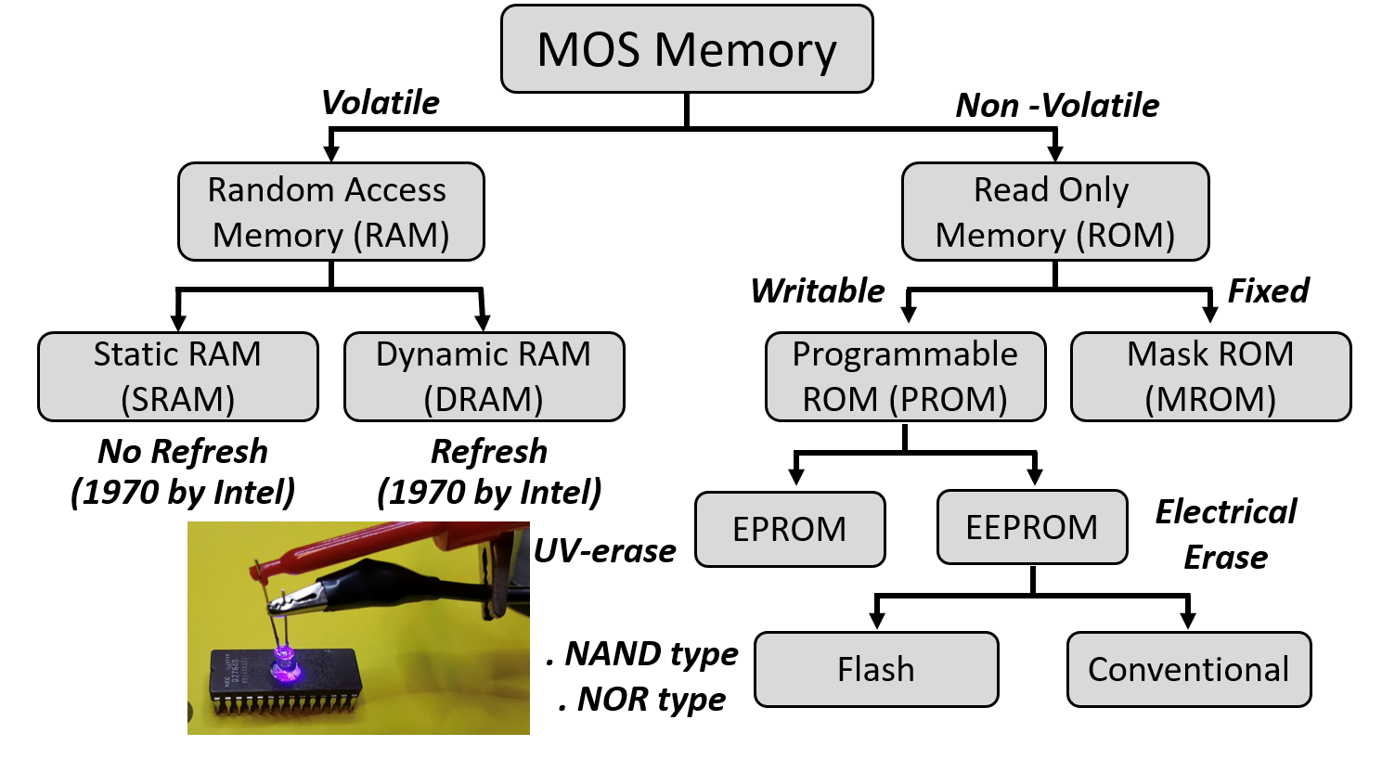

//MOS: metal oxide semi-conductor

//ROM: 其实也可以写的，但读写延迟不一致。

//Fixed: 蚀刻得到，所以不是programmable。

//EPROM：采用UV-erase（紫外灯照一照数据就没了）（但显然更改数据要照灯的话就比较麻烦）

//EEPROM：采用electrical erase。

Trendy NVM hierarchy

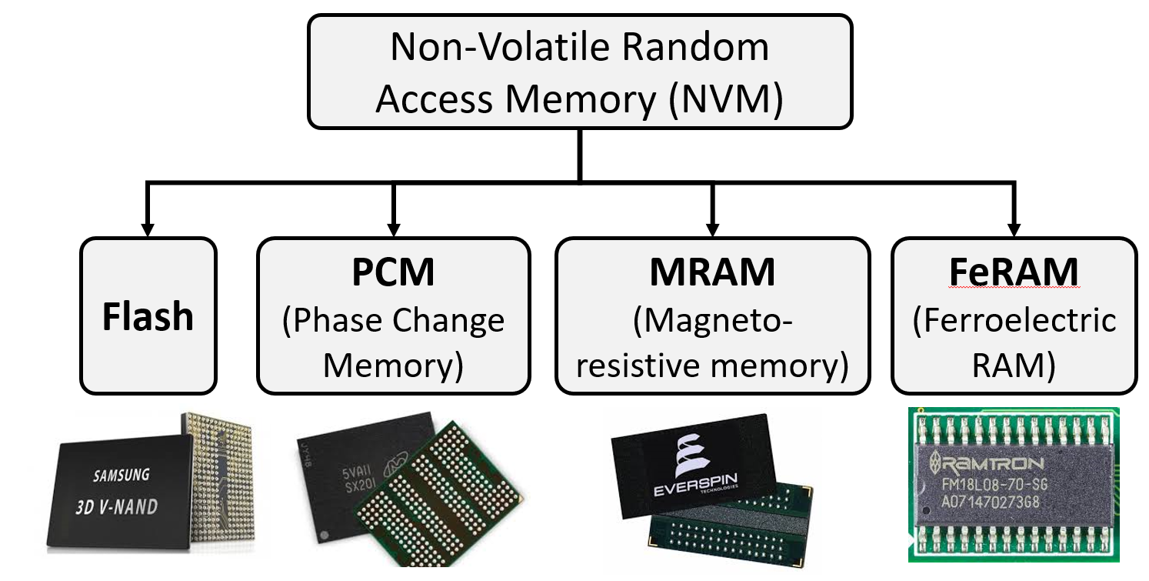

↑基于磁极 ↑基于铁电（铁的极性）

目前主流程度为由左到右，但将来也不一定，因为要等它发展、应用。

·NVM也叫SCM（Storage-Class Memory），在性能和性价比方面介于HDD(Hard Disc Drive硬盘)和RAM之间。

一、基础知识

Program/Set: 把0变成1

Erase/Reset: 把1变成0

Read reference: 判断是0还是1的参考点。（多个reference点即可存多个bit的数据）

NVM中0和1的区别是材料电阻大小，因为电阻不好测，所以实际测电流大小。

二、原理

·Flash

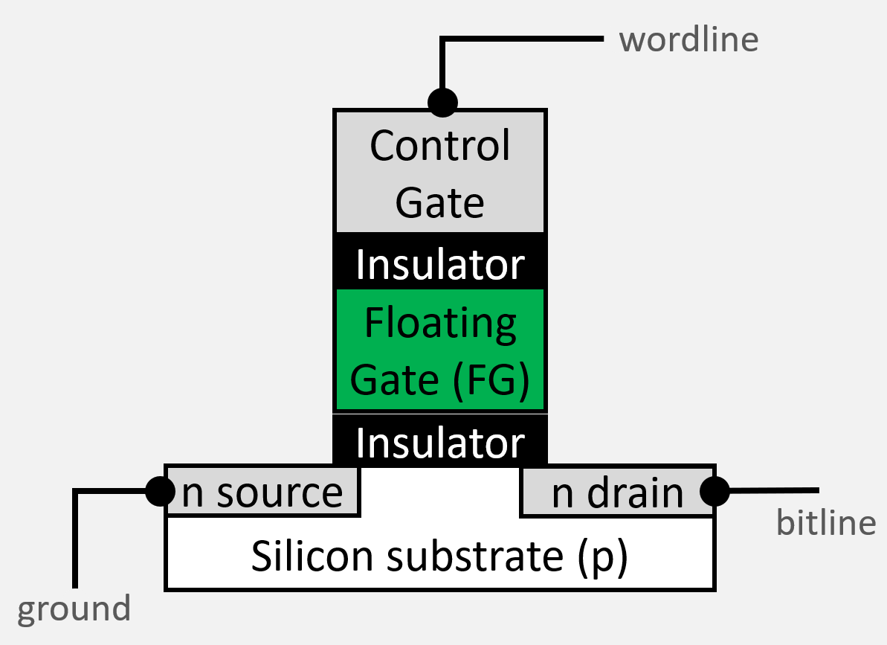 电路图中写作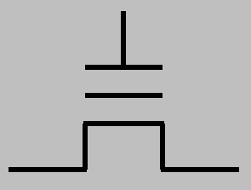

Source和drain材料中有可移动电子，silicon substrate较为稳定，不容易有电子，floating gate通过insulator与上下隔绝，负责存电子。

Write 0→1：在control gate给20V高电压，FN-Tunneling原理使silicon substrate中的电子一激灵跨越insulator进入floating gate。

Write 1→0：反过来在silicon substrate给20V高电压，则floating gate中电子跨越insulator进入silicon substrate。

Read：往drain上加1V小电压。若是0，floating gate为+，则silicon substrate中的电子会移到上方，从而使上方形成通路，从而有电流。若是1，则没有电流。

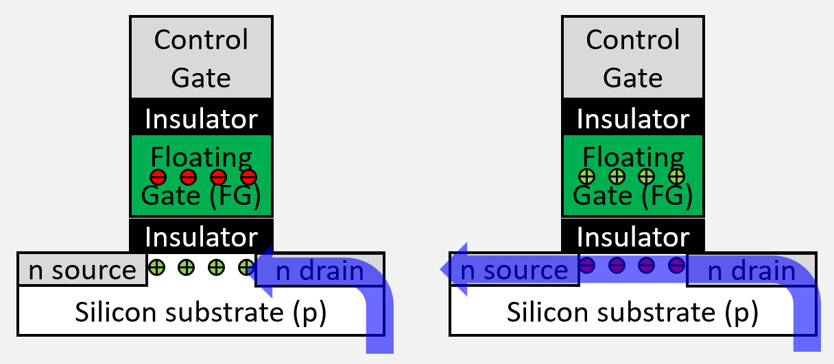

一个后续会用到的功能Vpass：在control gate加一个5V的电压，不足以动到floating gate的电子，但足够使得silicon substrate忽略floating gate的吸引力而呈现出下正上负的形态，从而使电流可以通过。

·PCM

使用phase-change material Ge2Sb2Te5.

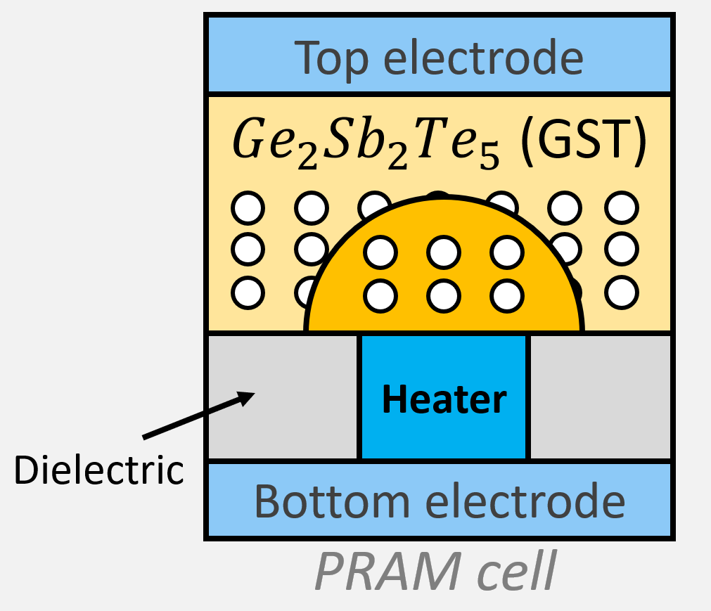 电路图中记作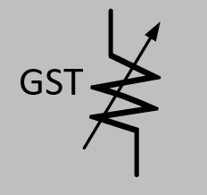（可变电阻）

通过融化改变其电阻。

Amorphous：不定式状态，电阻大，为0。

Crystalline：晶体化状态，电阻小，为1。

Write：通常reset一整块然后再set，防止高温影响周围数据，也防止多次set晶体长大影响周围数据。

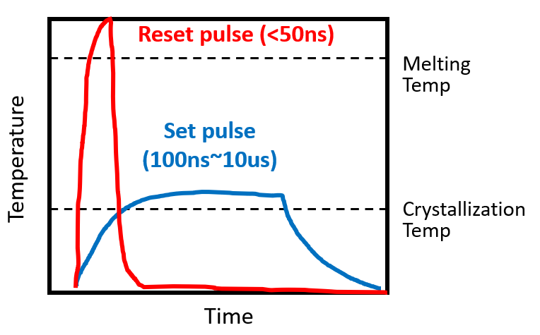

Read：读电流。（电压小，使温度达不到任何）

1. 运用

·Flash

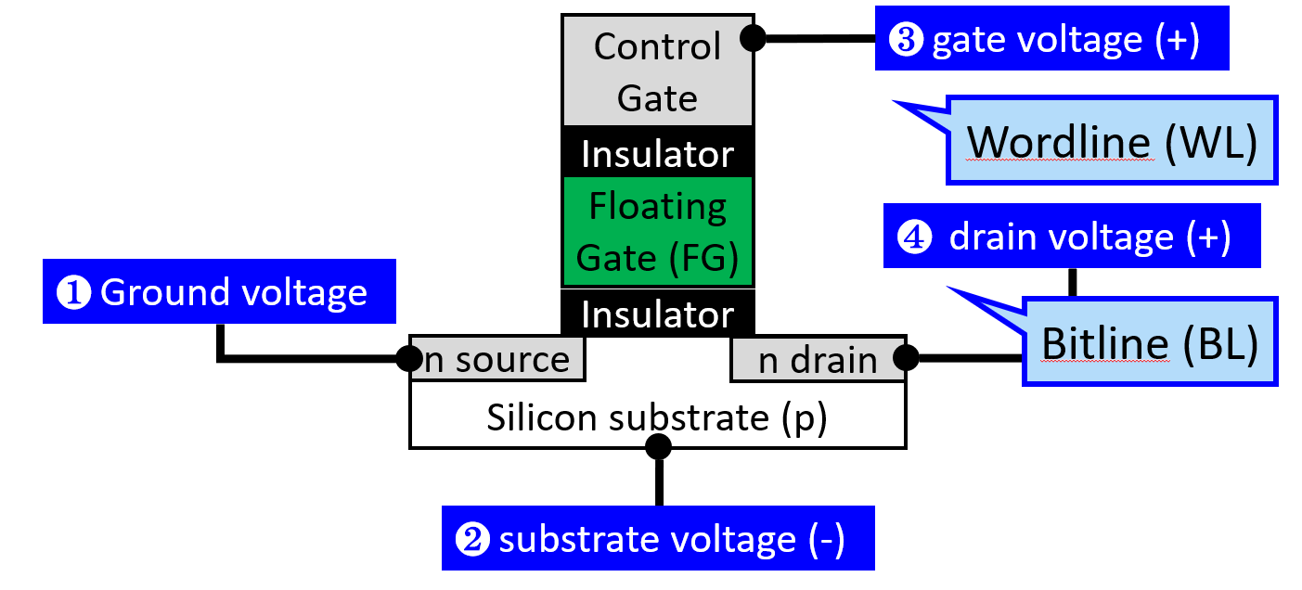

Ground voltage负责给一个参考电压。Substrate, gate和substrate voltage负责干该干的事。Gate接wordline（导通），drain接bitline（选中，读），substrate不接，因为substrate是连成一片的，不是独立的（一般erase操作也都是一大片一起变0）。

NOR：并联

NAND：串联，读的时候使用Vpass来忽略兄弟们。

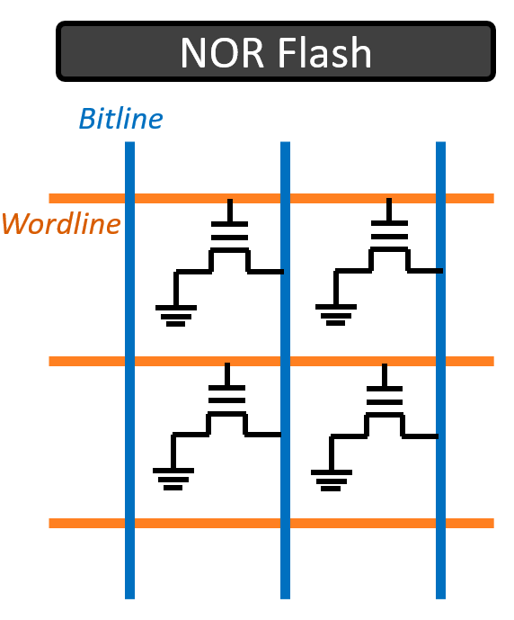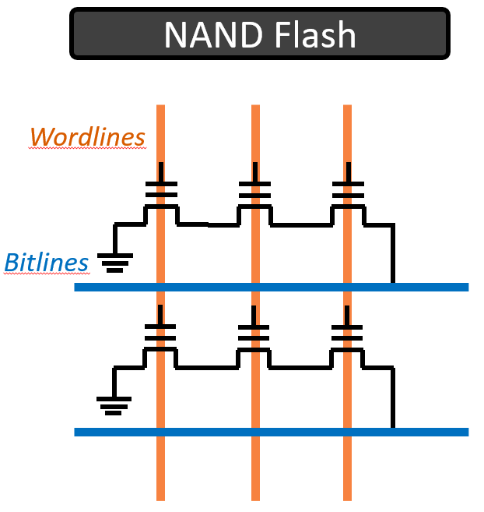

NOR：快，一般用来存code，持久性比NAND好十倍，因为Vpass老是通电流总归影响寿命。

NAND：慢（因为路径长），省地方，一般用来存data（一个page一个page读写的东西）。写操作方面，因为一次写一个page，所以吞吐量大于逐字写入的NOR。

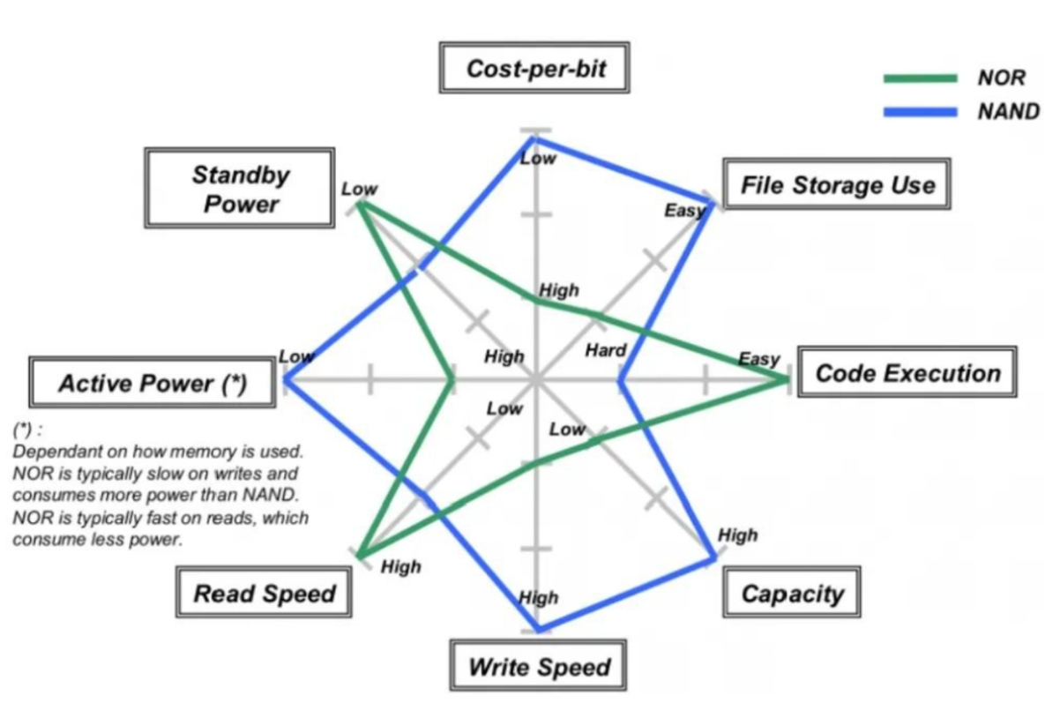

·PCM

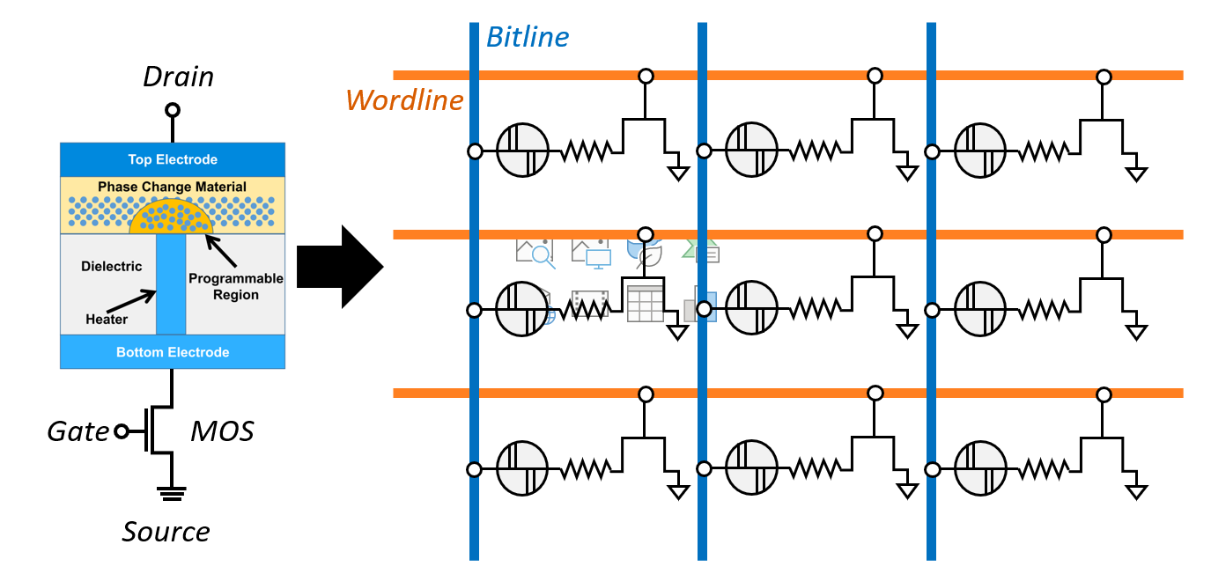

结构和DRAM很像，可以做得更小。比DRAM多发一步地址（因为地址更长(?)，拆开成高低部分）

支持多个row buffer。（因为不会读一下就消失）

LPDDR协议：DRAM是自动按时间来执行，但PCM时间不定，所以需要回复说我完成了。

1. 如何进一步扩容

·多比特cell

MLC：multi-level cell (2-bit cell)

TLC：triple-level cell (3-bit cell)

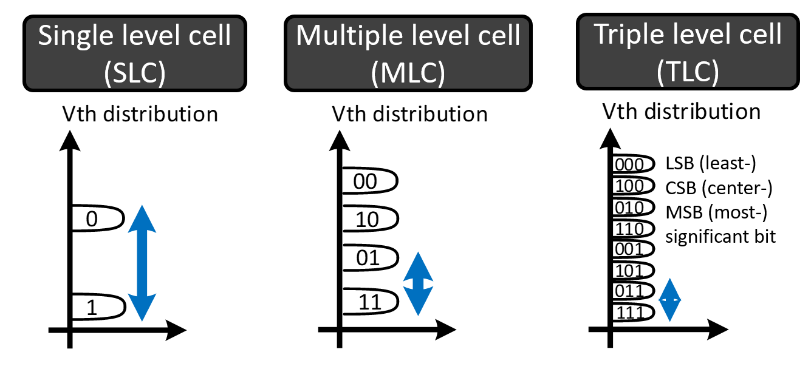

那如何精准写？

ISPP (Incremental Step Pulse Programming)，充一下，读一下，充一下，读一下，直到达到要到的地方。但这就很慢，且latency不可控。

* Challenge：（使用时间长了之后…）

Flash：使用时间长了电子会留在insulator上，导致擦除缓慢。

PCM：时间长了自然而然会发生resistance drift and broadening（熵增！）

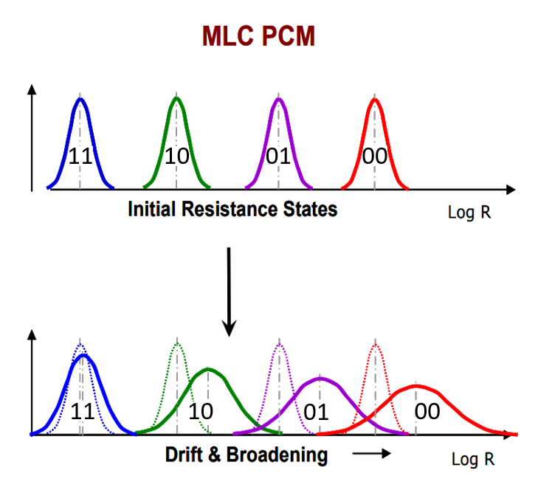

Sol. 通过refresh操作可以缓解

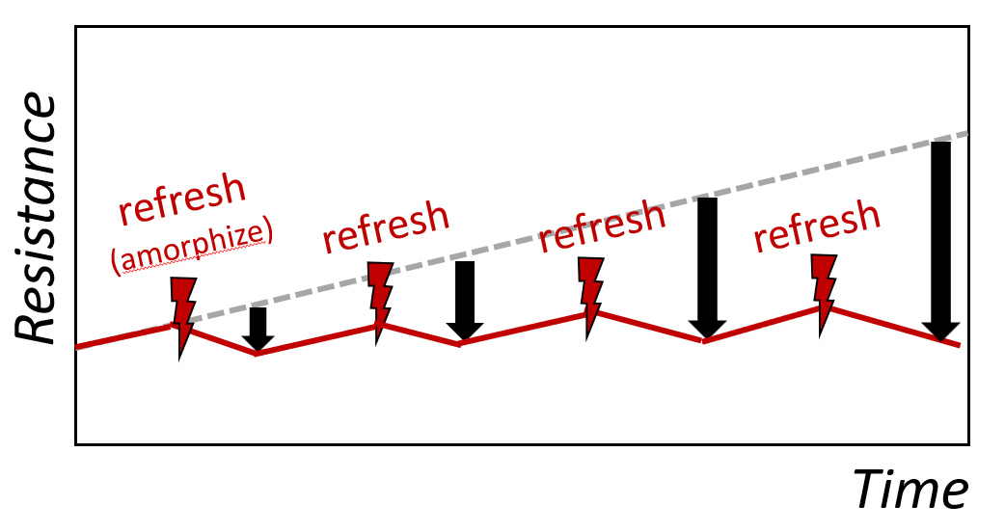

·页表问题

假设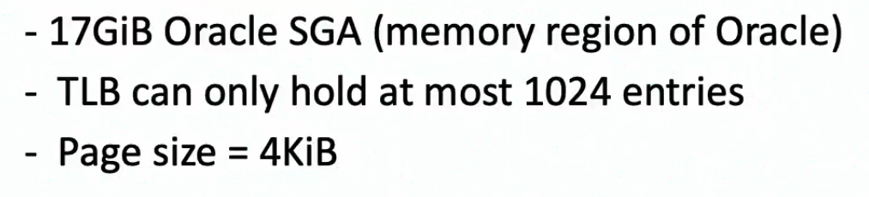//TLB: Translation Lookaside Buffer（地址转换旁路缓冲），缓存了虚拟地址到物理地址的转换。（直接映射、全相联、组相联）

则 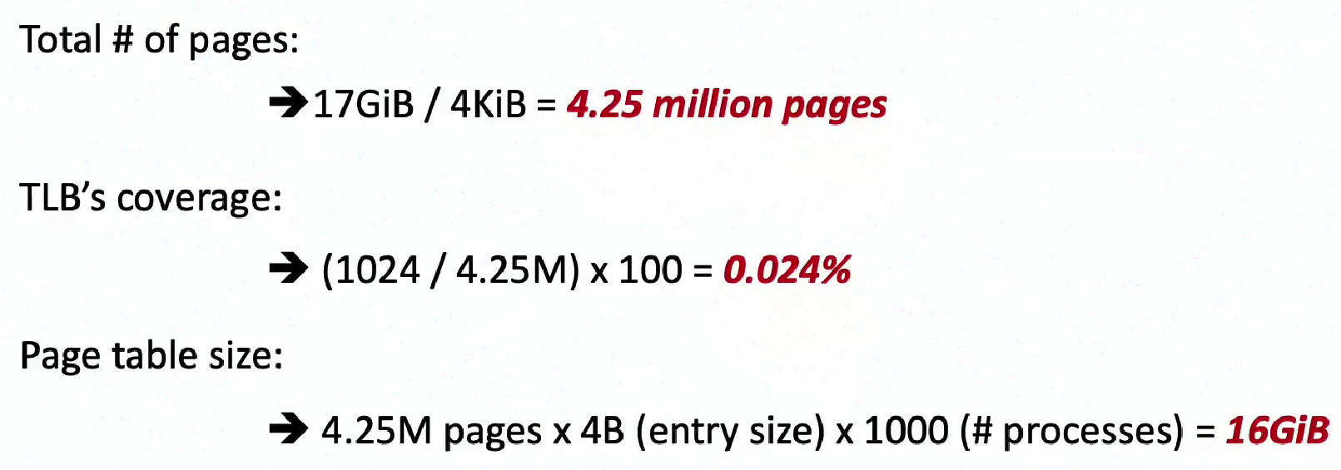

则TLB覆盖范围不足且页表占用空间太大。//页表：存虚拟地址->内存。

Sol. 采用huge page（比如将一页的容量从4KB变成2MB）

·值的正确性问题

Flash：

1. trap-assisted tunneling：insulator会形成trap，把电子保留在自己体内。
2. read disturbance：Vpass影响阵列的值。
3. Program interference：写操作时与上下的wordline产生电压差，使得上下也注入了电子。

Sol. 之字形写。虽然写45时会影响23，但是写67时就顺便恢复23。而且只写一个bit的话时间短、影响更少。

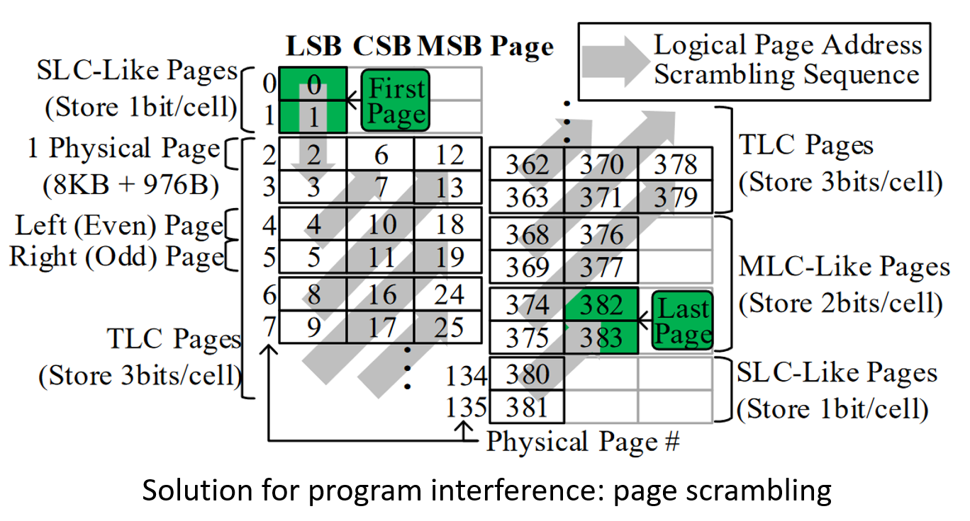

PCM: 反复访问内存，使得温度过高，又会趋向晶体化。（所以只能定期refresh）

**Lecture 10 SSD FTL GC**

1. Flash Translation Layer (FTL)

Program以page为单位（same control gateline）；Erase以block为单位。

因为一擦就全擦了，再全部重写太麻烦，所以有单条page频繁update时换地址存，所以需要建立一个虚拟地址和实际地址间的映射。

这个事情由SSD Controller来做。SSD Controller有三层layer：Host Interface Layer（因为有多种SSD版本，所以需要与host沟通）、Flash Translation Layer (FTL)、Hardware Abstraction Layer。其中FTL负责address translation、garbage collection、wear leveling、parallelization and load balancing（提高并行性）、worn-out block management（管理提前坏掉的块(设计有多出来的存储空间，以使有的块坏掉后还能继续使用)）。

·Address Translation

使用mapping table来记录逻辑地址与物理地址。

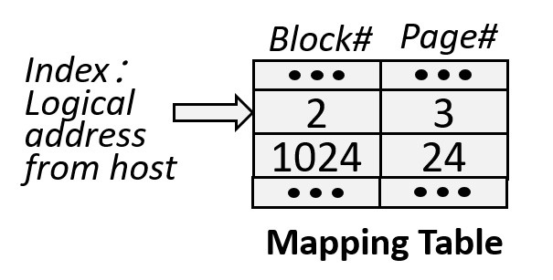

此mapping table一般存在DRAM里。（民用SSD不一定有DRAM，可以问host借一块DRAM存，或者把mapping table压得足够小存到SRAM上。）

好处：快

缺点：掉电后数据丢失。（但保证开机数据不丢）

Sol1. 有多的电容可以在断电时提供一秒钟的电，让DRAM可以把东西迅速写到NAND上。（但民用SSD不一定有这个）

Sol2. 做备份，在host的DRAM上只写clean data。

Sol3. NAND中多出一个spare area来存逻辑页地址，掉电重连后重读一遍即可重建map。（但时间太长）

Sol4. block最一开始的两三page用来存check point (定期把mapping table存到NAND上) (用SLC(单比特)存，恢复起来快)。

·具体操作

Invalid掉老数据；为更新的数据分配新的物理地址；当没有干净的block时启动garbage collection，清理出victim block。

需要在page上存有：逻辑page地址、ECC（纠错码，以防Flash出错）、Invalid flag。

需要在block上存有：Erased（是否崭新）、Sequence#（现在写到第几page了）、Valid Page Count（还剩下几个valid page，从而判断应该垃圾回收哪个block）

*Metadata update：metadata (记录各种信息的数据)也需要定期更新到NAND上，防止突然掉电。

1. Invalidation

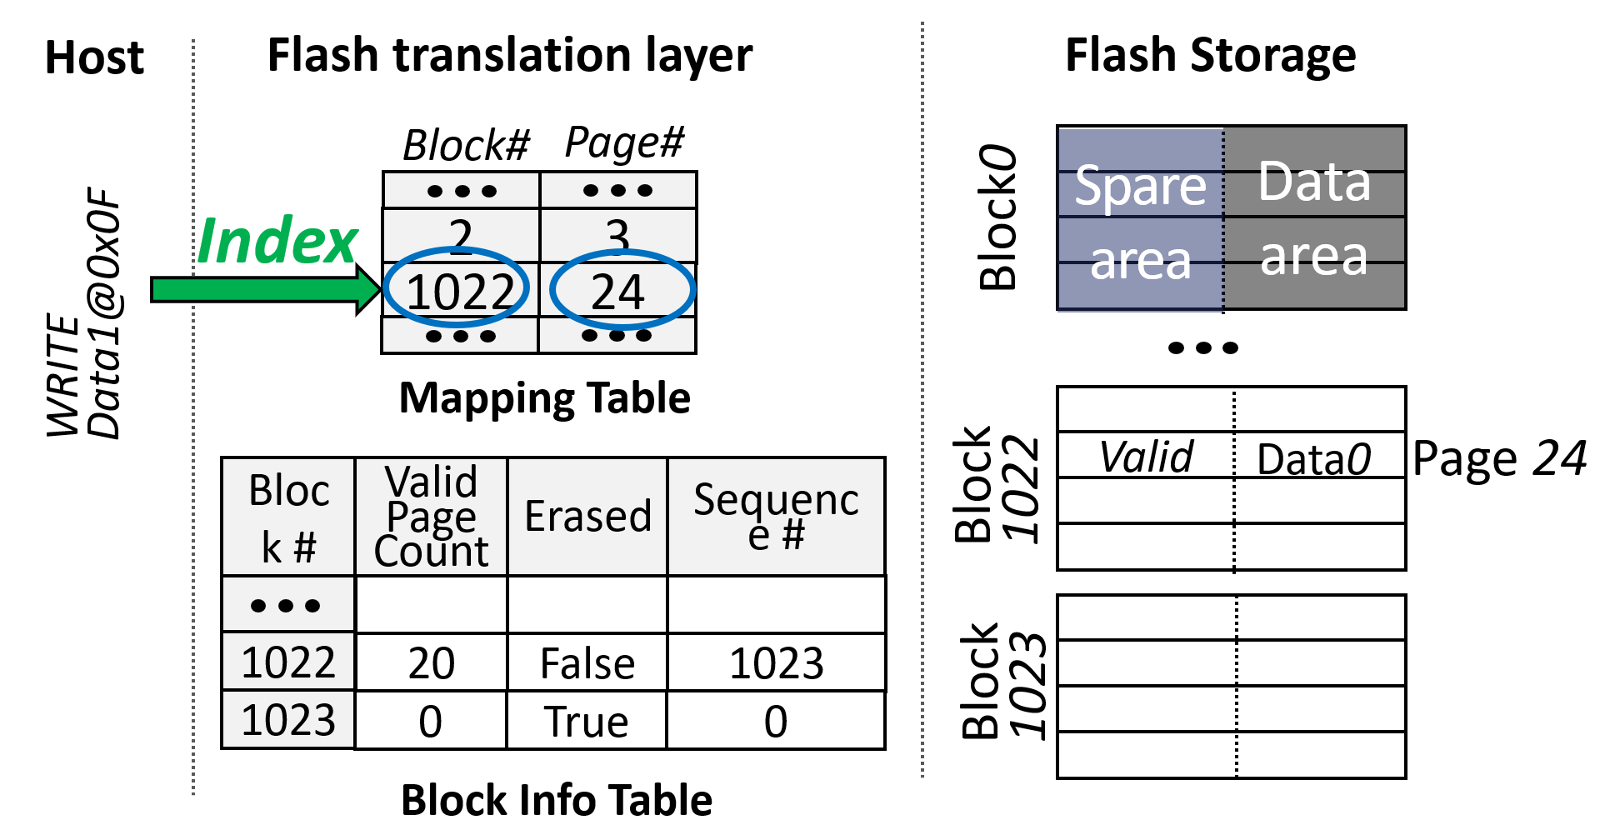

将对应物理地址的valid改为invalid（这个valid标记并不在flash上，而在DRAM的一个bitmap上，使更快），block valid page count --。

1. Free Flash Resource Allocation

检查block，分配sequence#作为新地址，若sequence=0且erased=false，说明block已经写满，换一个block。

1. Garbage Collection

当剩余的空页面少于threshold时开始garbage collection。

选定一个victim block（比如valid page数最少的block），拿出一个干净的block准备做数据迁移，把victim block上还valid的信息写到干净的block上，然后把victim block整个erase，变为干净block。

选择victim block时还应考虑wear leveling，即考虑尽量每块block擦除的次数一样多，以延长整体使用寿命。

·思考Page-level FTL利弊

Challenge：占用内存太大，掉电后重建时间太长

·Block-level FTL

以块为单位映射，page固定在块内。

问题：垃圾回收效率太低；频繁的page变更浪费重写时间。

Sol. Replacement Block Scheme。每个block有一个chain of replacement blocks。

（下图中为写page 0, 1, 2, 2, 2, 3, 3）

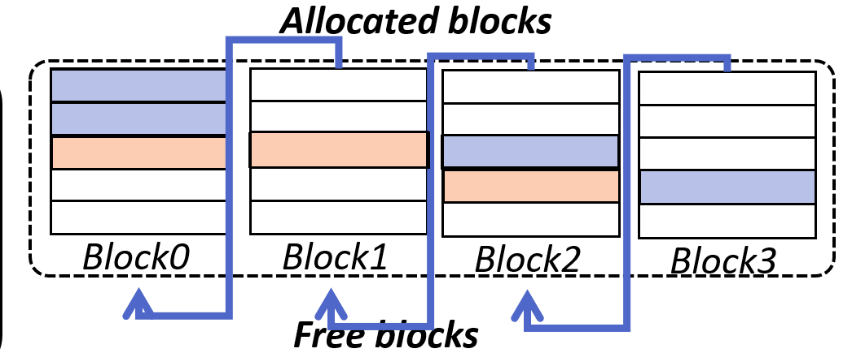

回收时都汇集到一个block上即可。

问题：block利用率低；读操作可能需要遍历很多个block。

·Hybrid Mapping FTL

Page-level FTL写小的、频繁更新的数据（称为log block），Block-level FTL写大的（称为data block）。

1. Block-Associative Sector Translation (BAST)

采用1v1联结法则，一个data block拥有一个log block，如果有数据被修改就写在log block里。

有三种merge：

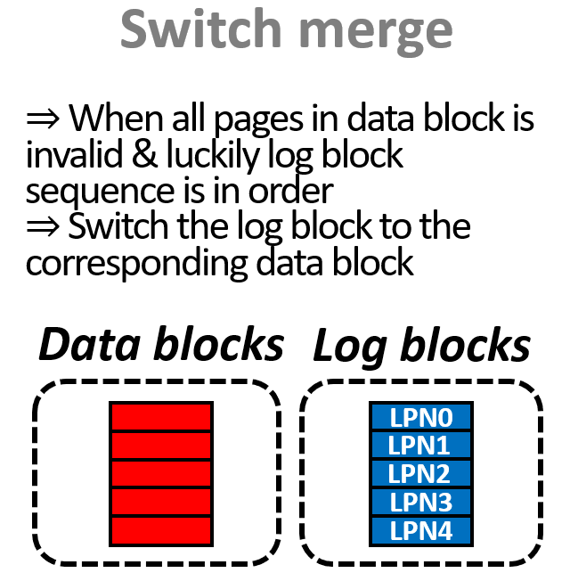 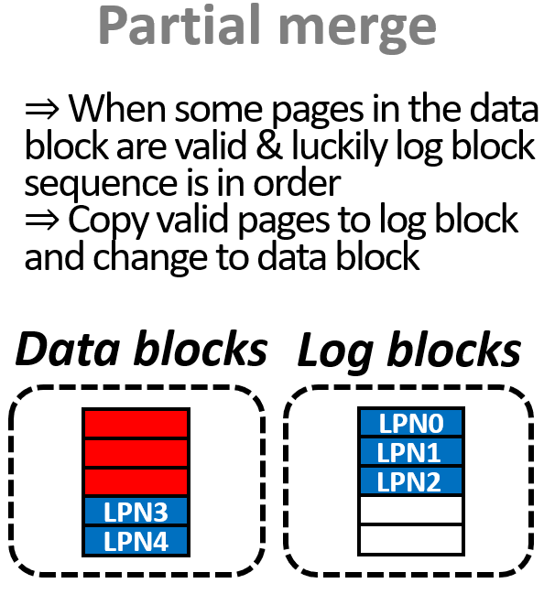 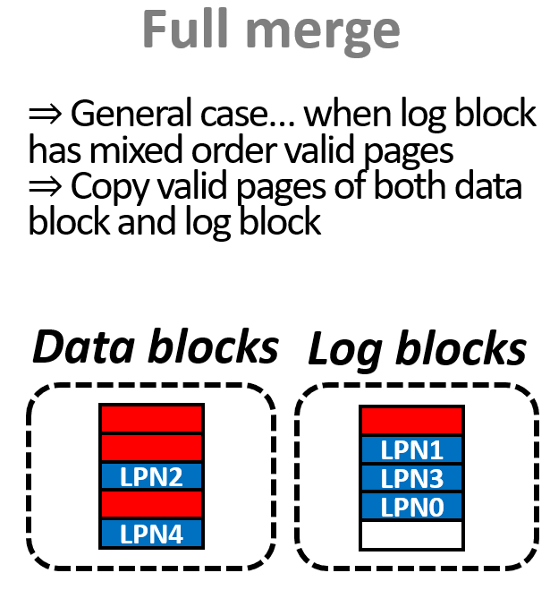

问题：Log Thrashing Problem（log block利用率不高时就会被刷掉）

1. Fully Associative Sector Translation (FAST)（all-all，全相联）

提高了log block利用率，但garbage collection时间大大增长，因为删掉一个log block需要rewrite多个block。

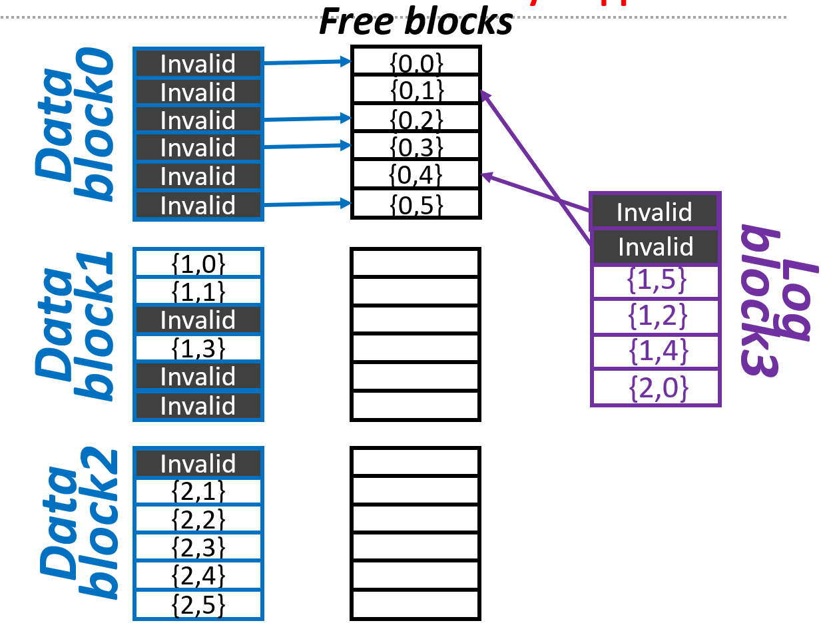

1. Superblock Scheme（n-k，组相联）

称n个data block + k个log block为一个superblock

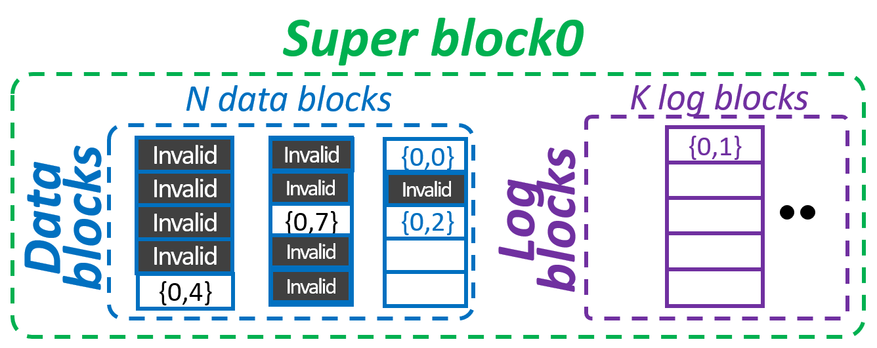

//逻辑地址0#的block享有多个data block（但page仍要放在固定位置）

使得利用率高，也容易出现switch merge和partial merge，降低garbage collection成本。

*以上为log-block associativity优化，还有其他优化办法如针对系统access pattern优化、针对MLC特性优化、针对flash reliability优化等。

1. Garbage Collection Algorithm

Garbage Collection非常消耗时间。

一些优化的办法：选择valid page少的block；把Garbage Collection安排在后台做；并行操作；controller-level support比如在Garbage Collection的时候暂停其他工作、结束后再恢复继续。

Challenge1. On-demand GC延迟大

Sol. 提前Background GC (BGC)

问题：难以判断什么时候空闲；GC操作更频繁；提前GC使得valid page数量更多，反而慢；耗能增大。

普遍认为还是越晚GC越好。

Challenge2. Write Amplification.（GC增加了写操作量）

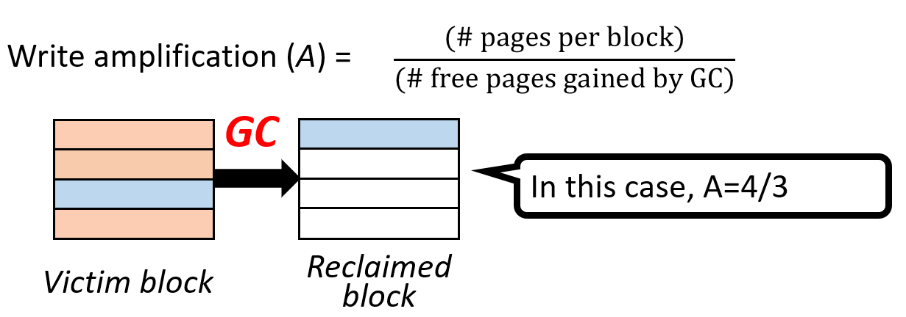

所以还是选择valid page越少的block越好。

选择victim block的algorithms：

1. 贪心。每次都选最少的那个。

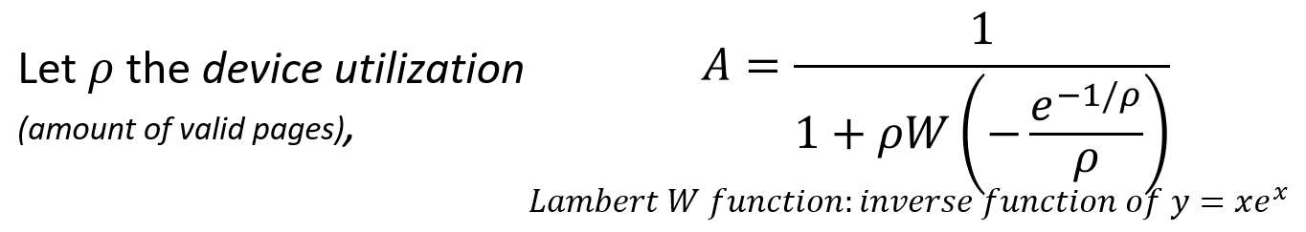

和random selection的A比起来

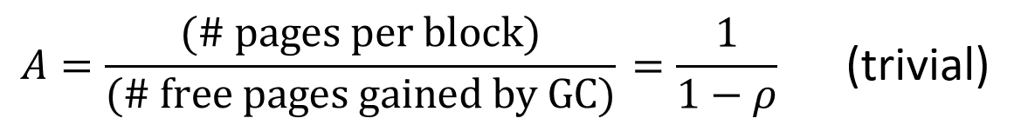、

有显著提升。

但是贪心的wear leveling并不好。

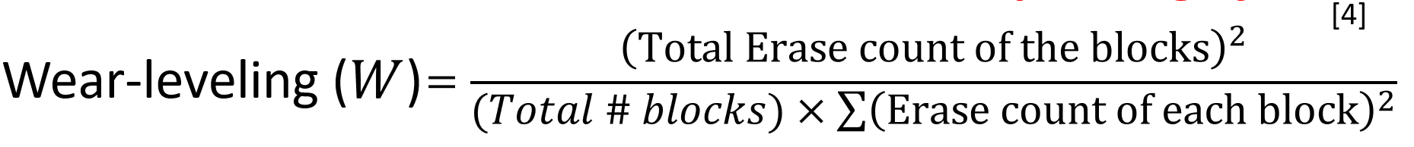

（完全平均的话W会是1，不然W < 1）

1. d-Choices, Randomized Greedy Algorithm (RGA)。在d个随机块中选择最少的那个。折中效果还是不错的。

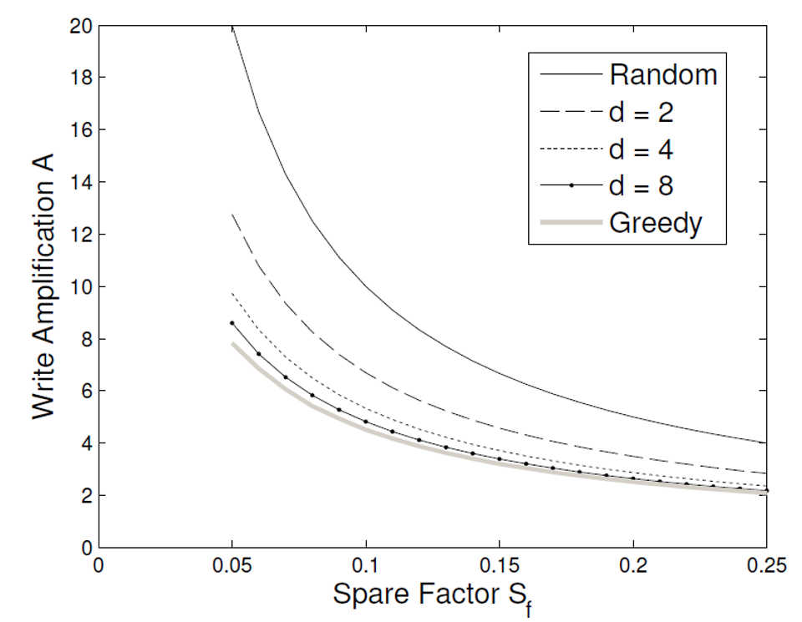

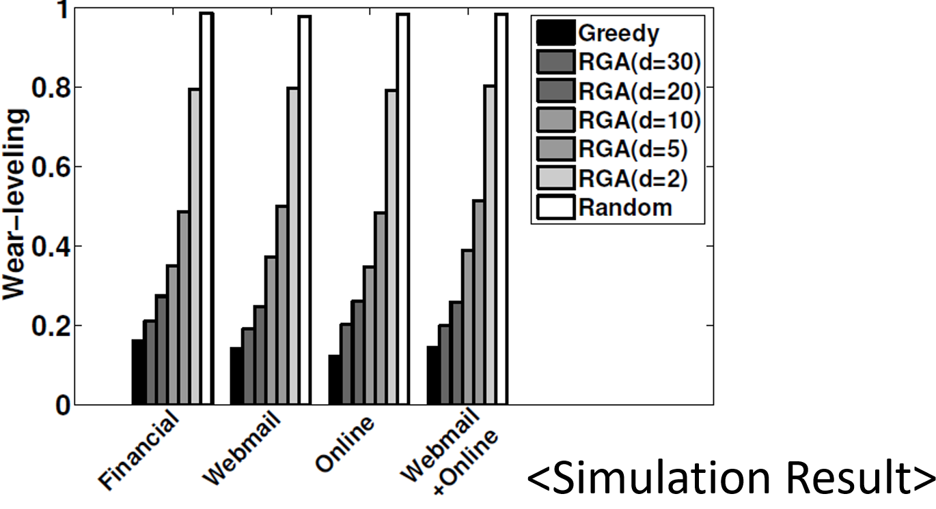

·Trim指令

Trim指令：用来告诉SSD哪些数据已经被删除了，可以invalid了。

1. Sequential Trim：连着的一串数据。（可以提升GC效率）

Random Trim：散乱的数据。（对GC效率无影响）

1. I-Trim：Trim完后只是invalidate了。

E-Trim：Trim完后立刻执行GC。（导致GC量增多，所以可以写在一个DRAM buffer里面，等待多个Trim形成Seq Trim后再进行统一操作，但是也要注意掉电问题）

1. Overprovision

单位转换会缩水7.37%。除此之外，Overprovision一般包括SSD firmware（如checkpoint）、ECC（Error Correction Code）、GC（占大头）。这些一般占0-28%。

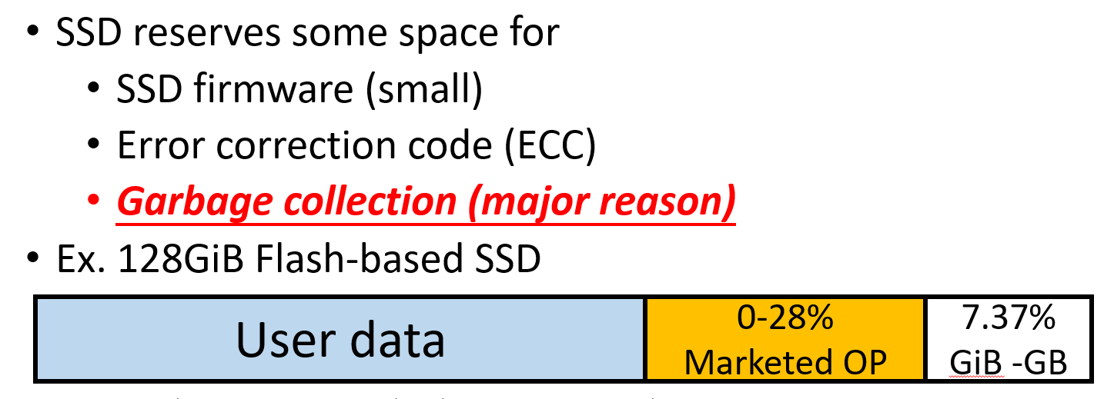

所以用户实际能使用的内存空间少于实际物理内存空间。

Overprovision计算公式：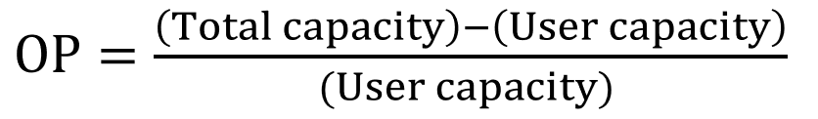（不考虑单位损耗）

（GiB为二进制版）

Overprovision好处：让GC晚点再做，从而减少write amplification、提高写带宽。

**Lecture 11 SSD Architecture and System-level Controllers**

一、总体概览

·硬件

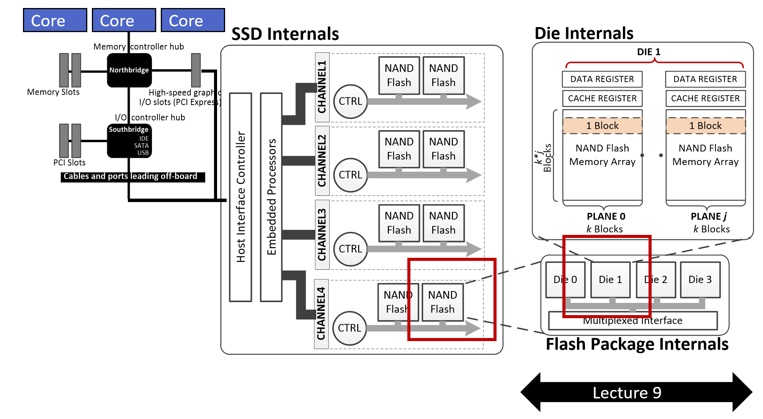//PCIe, IDE, SATA, USB: 都是一些可以连SSD的接口。

//所以有不同类型的Host Interface Controller来对接不同的接口。

//Embedded Processors: 嵌入式处理器，来处理FTL, GC, Wear levelling等。

//Host Interface Controller, Embedded Processors, Channel控制器, 后面的控制器(图中CTRL)都集成在一个芯片里。（NAND Flash可能也会集成在一个芯片里）

//需要Register因为plane访问力度和bus力度不一样，有两个Register（Data Register和Cache Resgister）可以实现边读边传。

//Flash的结构：cell -> page -> block -> plane -> die -> package

Eg. 4KB | * 128 | * 1000+ | * 几| * 4-16

//Plane之间共用wordline。

//Die之间互相独立，可以执行不同操作，但共用数据传输带宽。Package也是，数据传输必须串行，无法共享。

//Channel之间是纯并行。

//但注意embedded processor不能并行。（所以如果传不完的话就会成为瓶颈）

·软件

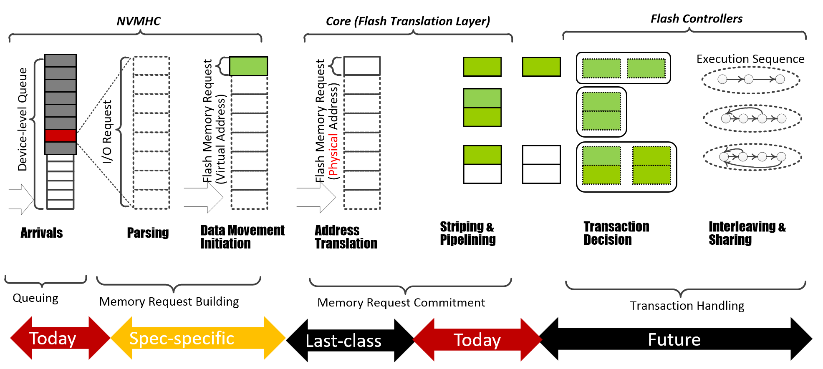

NVMHC (host controller)：获取指令放入queue中，解析指令。（单条指令会压缩很多地址）

FTL：转译地址。

Flash Controllers：调度。

*软件→硬件（从上到下）间通过这些层连接↓

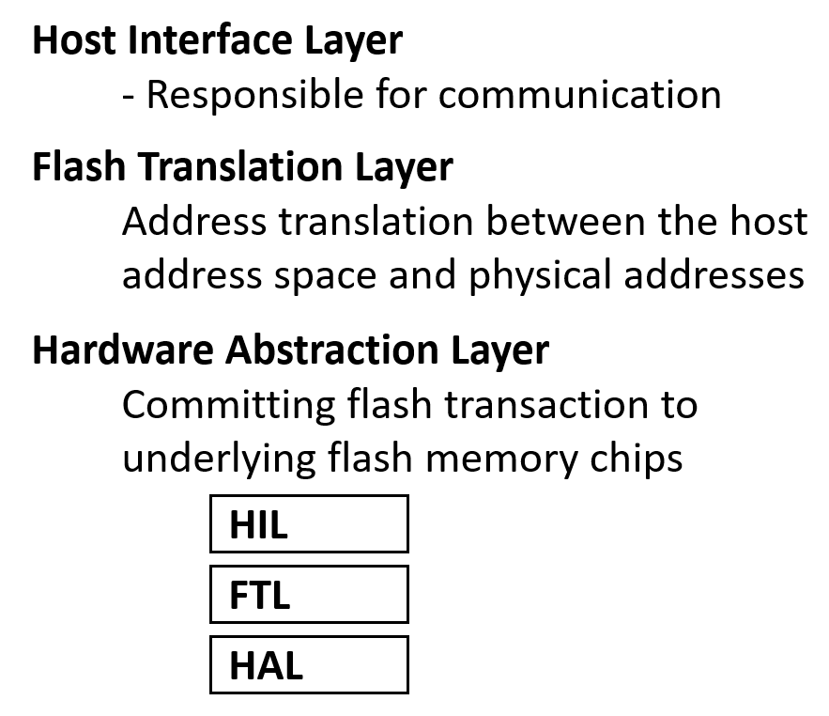（HAL又叫flash interface layer）

一般在FTL和HAL之间的地方做page allocation。

二、并行性

四种并行：

Channel striping：完全并行

Way pipelining：传输共用bus（way = package）

Die interleaving：和pipelining差不多

Plane sharing：需要做调度不然根本用不了

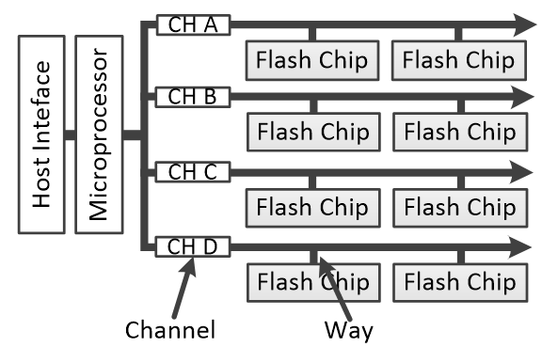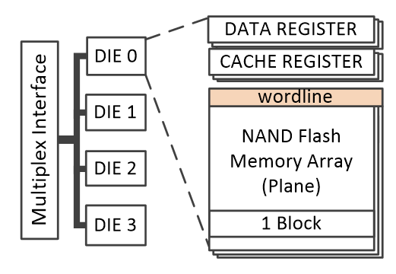

Channel和Way的并行叫做system level parallelism。（在flash芯片外）

Die和Plane的并行叫做flash level parallelism。（在flash芯片内）

Page allocation共有24种方法（四种并行24种排列顺序）

Eg. CWDP

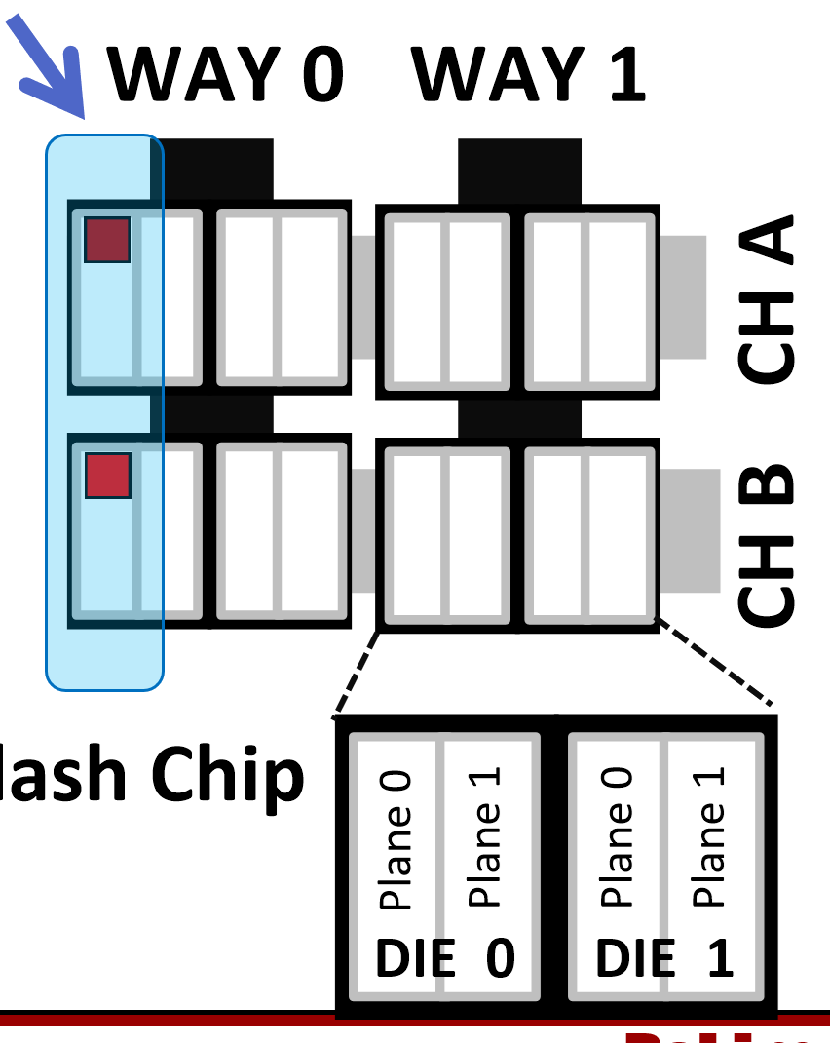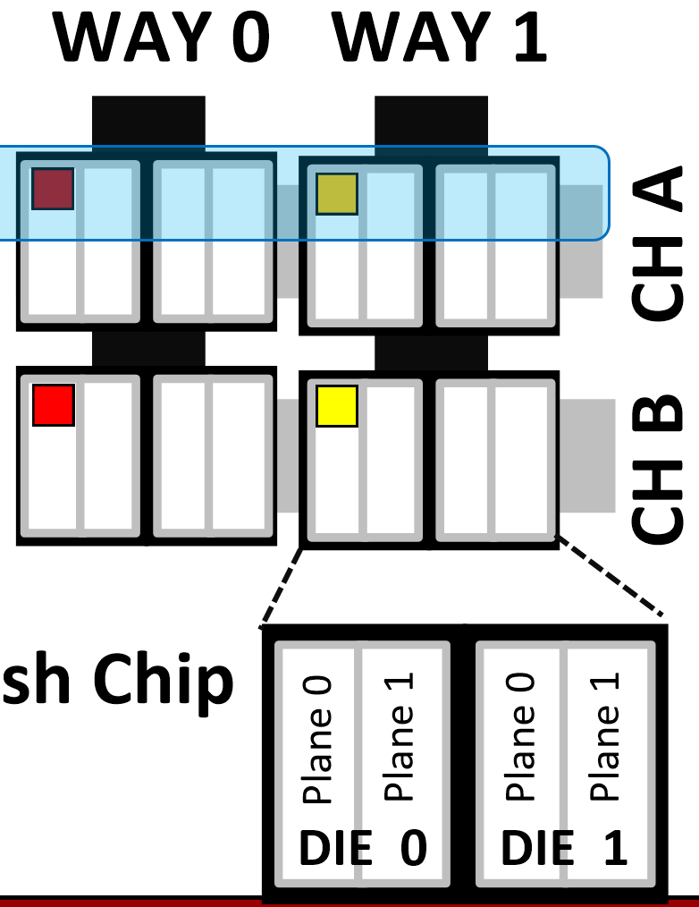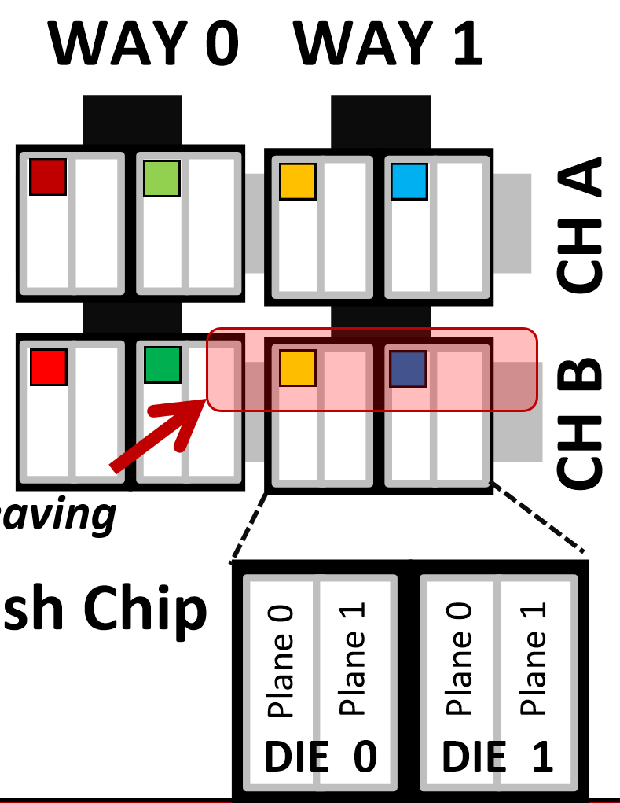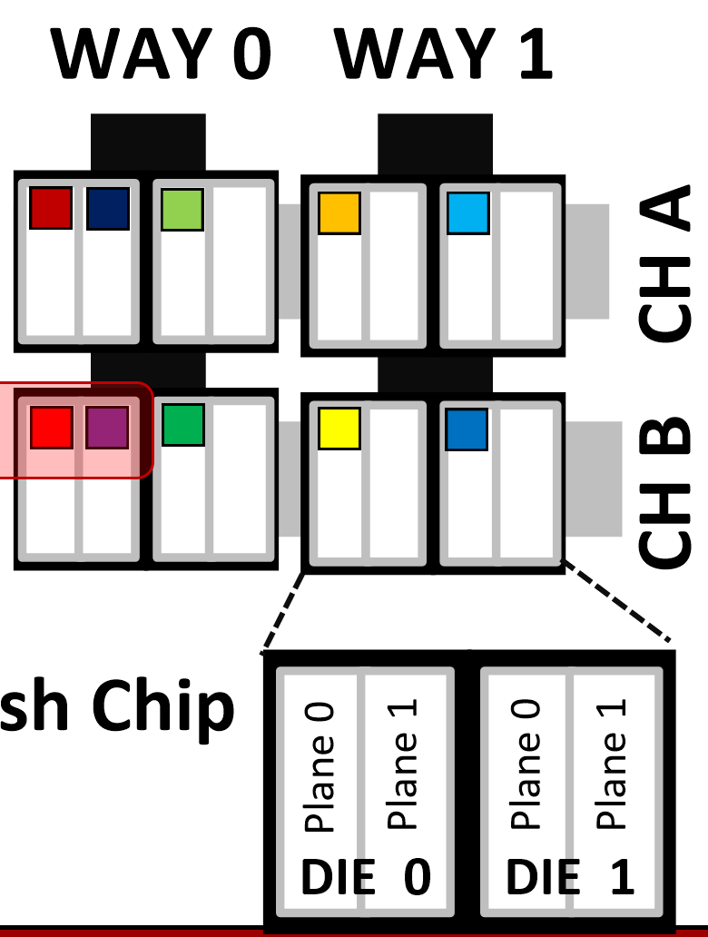

Eg2. WDCP Eg3. DPWC Eg4. PWCD

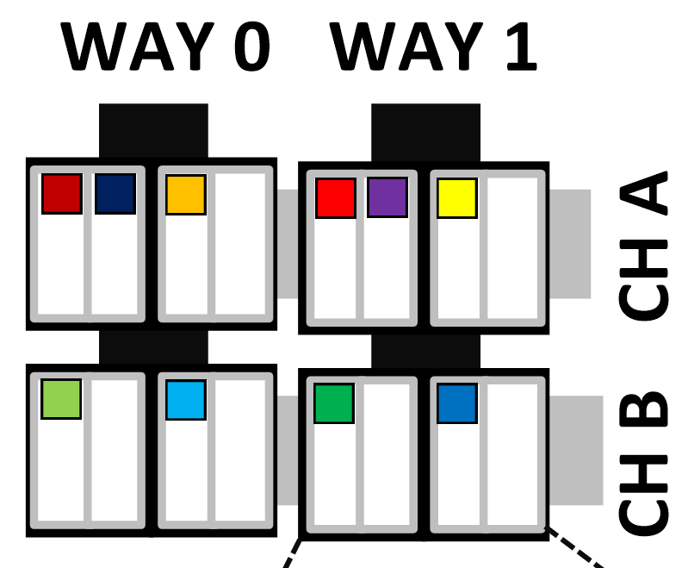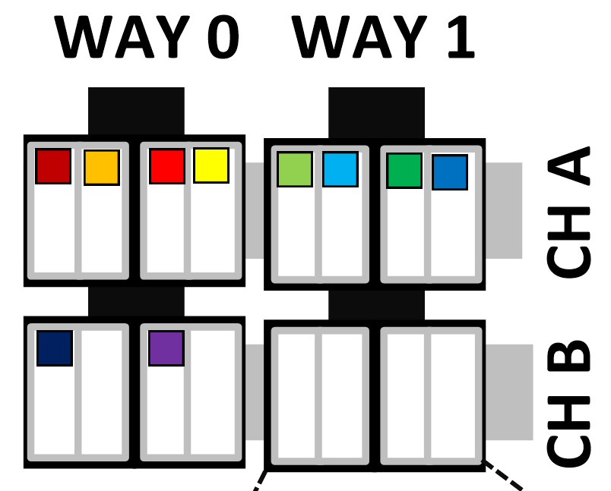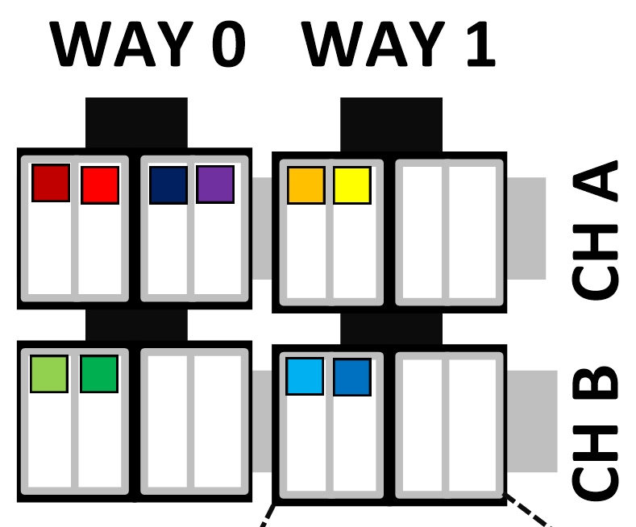

那么选哪种呢？

若是单个的随机的需求，Channel优先就可以并行，较小latency完成。

若是密集的连续的需求，Plane优先就可以实现Plane的并行，增加throughput。

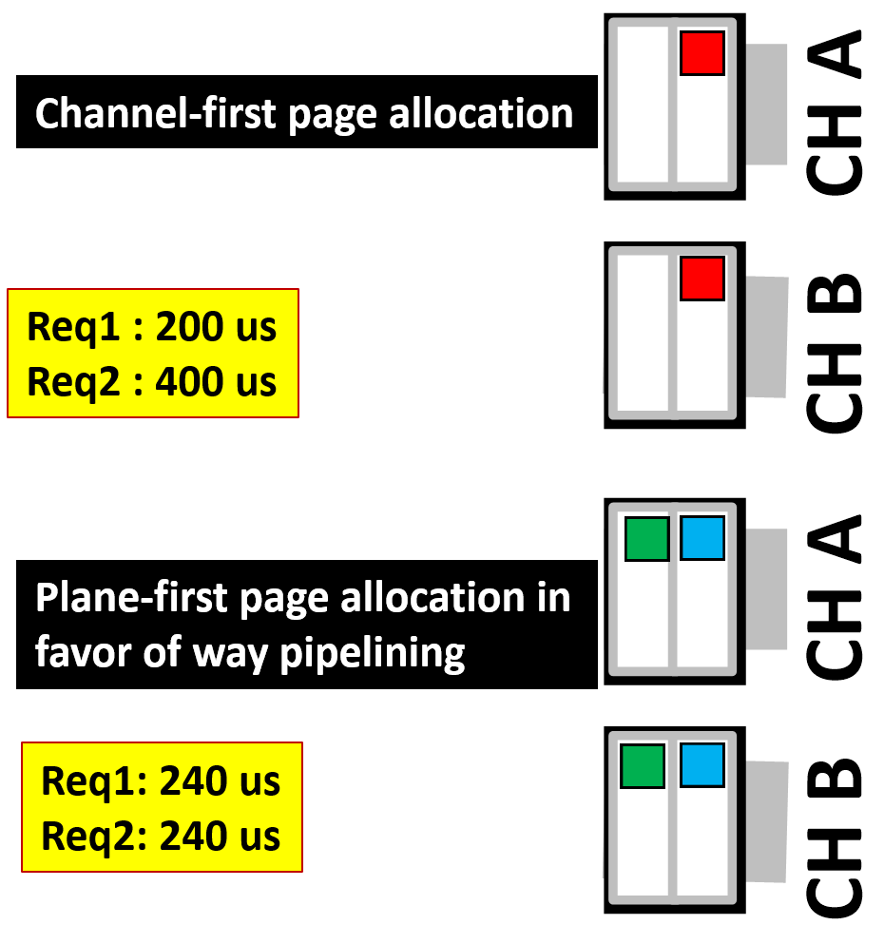

总体来说优先考虑flash-level并行会有更大的throughput，而优先考虑system-level并行会有更短的latency。

一般来说，SSD中会有大量东西常常idle。可以考虑如何加以运用。

三、接口

//Protocol：软件实现通信的协议（AHCI、NVMe）

//Interface：硬件通信。

·现在协议基本都用NVMe，queue容量大，并行性好。

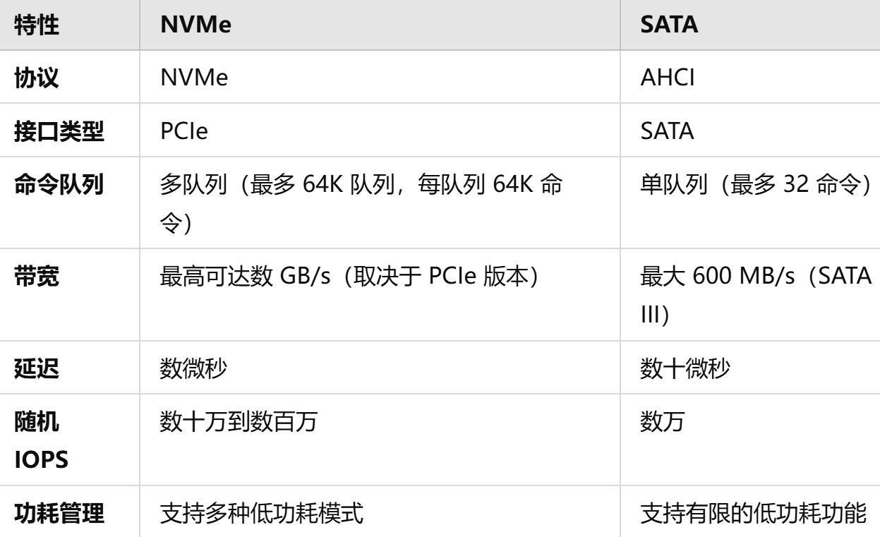

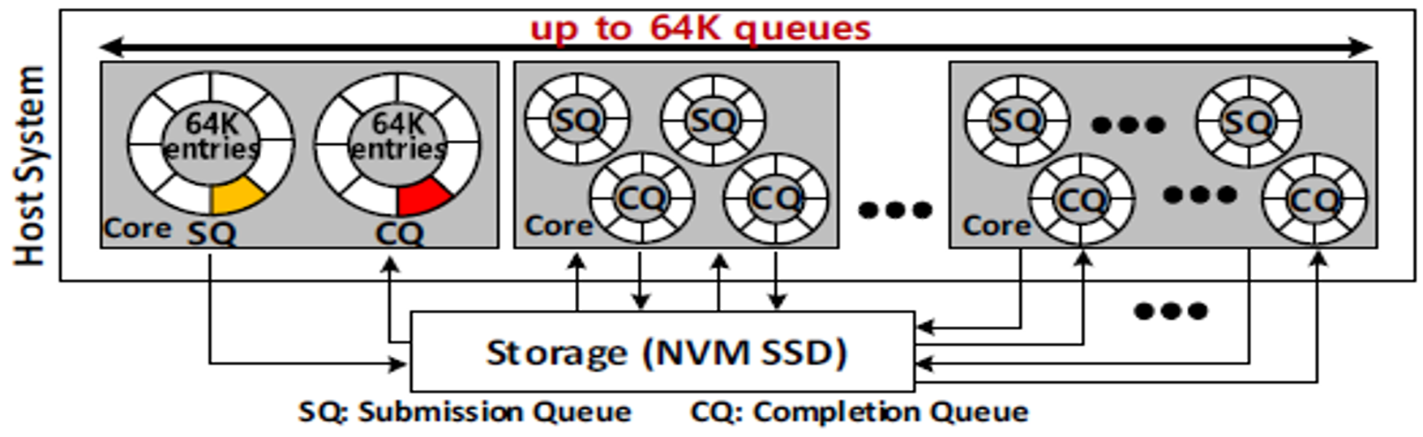

SQ存要分配的，CQ存完成后发回的response。分配较为自由，可以给一个core/线程/进程分配一对SQ和CQ，一般是给每个core分配一对。（这样可以消除不同core要访问队列造成的队列竞争，从而降低锁开销）

*还引入了MSI software-based vector interrupt，可以在发送中断指令的同时发送数据，而且不指定哪个core来处理，从而提高效率。

·SSD Interface种类：

过去，因为SSD很慢，所以有硬件的host controller负责控制数据需求，则需要先把数据存到host controller的buffer上，再传给DRAM。称为**H-type interface**。

现在，SSD变快了，所以就不需要这一步多余的存储了，直接用CPU进行控制，所以需要一套软件的协议，称为**S-type interface**。

·NVMe queue management

是个环形queue。

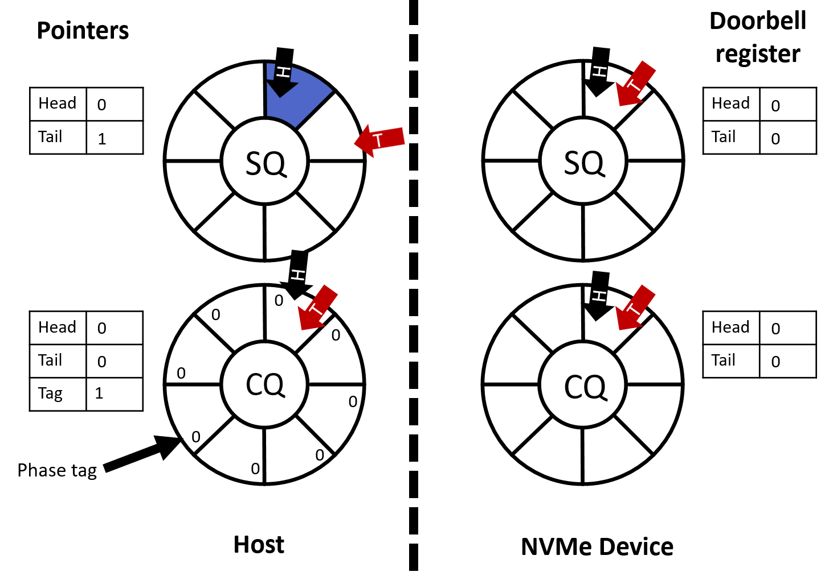

Host拿到请求（host-SQ tail前移），通过修改doorbell register告诉SSD有请求了（SSD-SQ tail前移），SSD开始处理请求（SSD-SQ head前移），SSD完成任务（SSD-CQ tail前移），SSD-CQ把结果回复给Host-CQ，并修改phase tag为1（因为不能直接动host指针），host-CQ会进行轮询，发现任务完成后把host两个head都往前移，并通过doorbell register通知SSD-CQ任务结束（SSD-CQ head前移）。

OCSSD尝试将FTL上提到kernel-level，因为这样可以让CPU来做。（但不太可行，因为FTL的算法在硬件厂商那里，不愿意给开源社区/操统厂商，而且有可能会和应用抢运算资源）

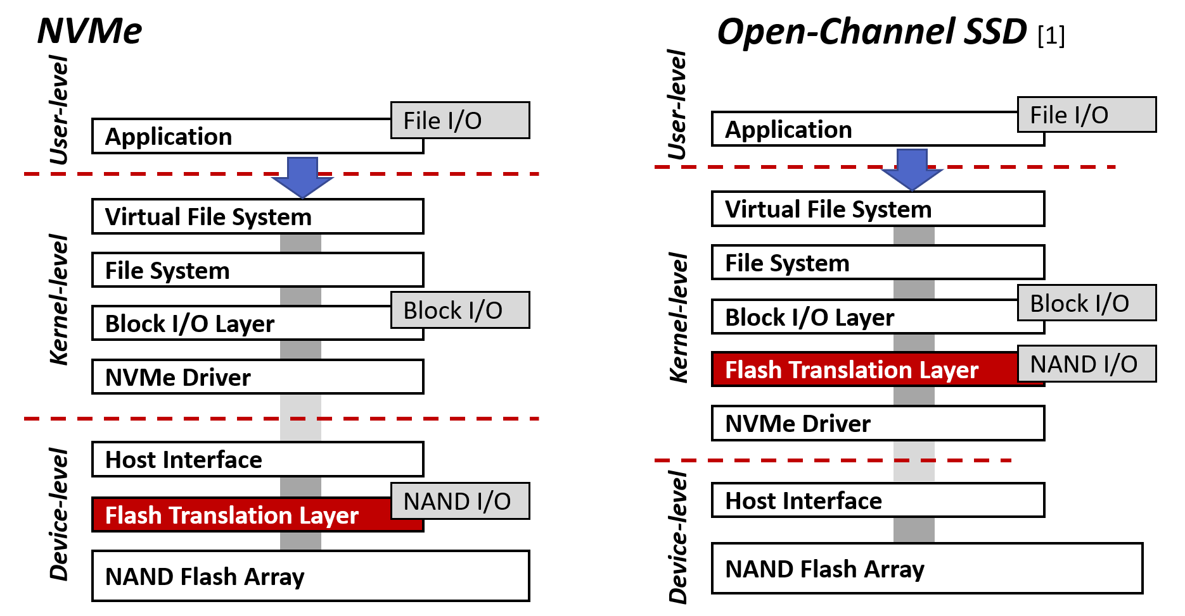

1. Case Studies

·Physically Addressed Queueing (PAQ)

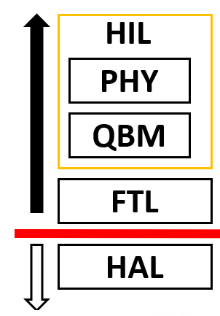

//QBM：Queue and Buffer Management

QBM原本只能挨个儿派发虚拟地址。这就导致实际地址可能会产生plane被上一个地址占用需要等待，且无法利用好plane并行性。

所以把QBM移到FTL下面，使得QBM可以拿到实际地址，那么就可以做更多的调度来提高效率。

·Redundant Array of Inexpensive Disks (RAID)

因为想拥有容量更大的盘 & 防止SSD损坏（接口/flash损坏）的问题，所以RAID把多个SSD拼在一起！

Controller长这样（可以连多块盘）：

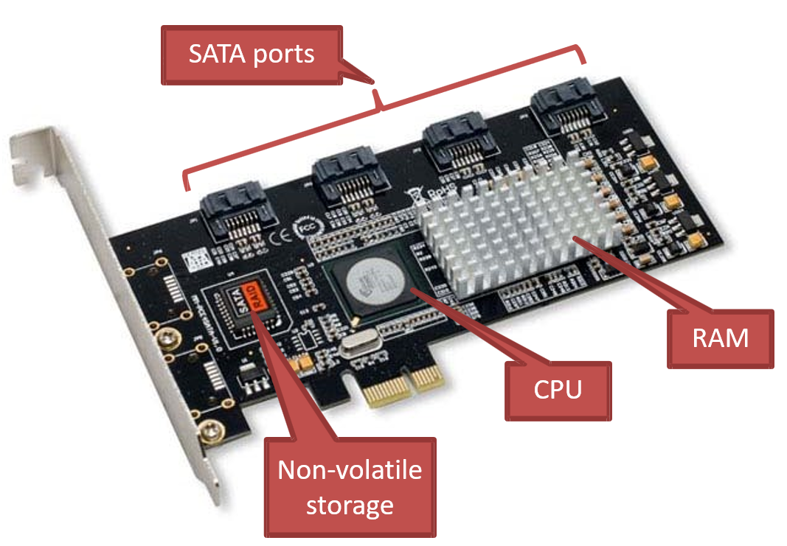

//Non-volatile storage：负责断电保护

定义不同盘同一个位置的数据们称为一个stripe，可见顺序访问可以并行，随机访问也认为是可以并行的。

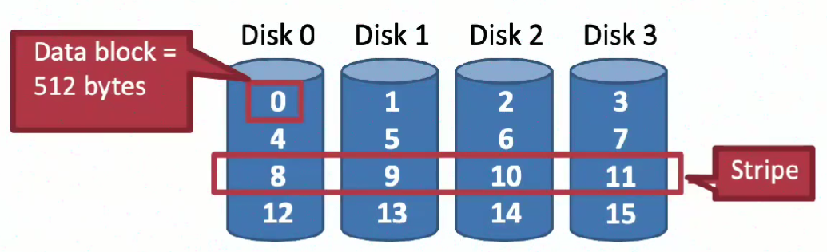

也可以按chunk而不是按block存（上图chunk=1 block，下图chunk=2 block）

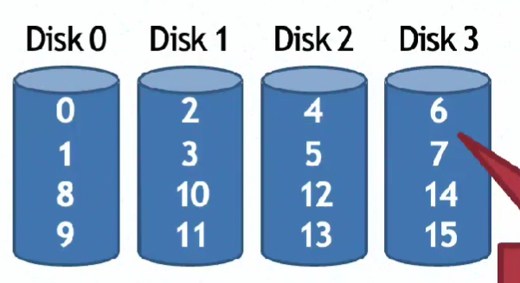

*经验值chunk=64k比较合理（小chunk并行性更高，大chunk读写吞吐量更优）

1. RAID 0

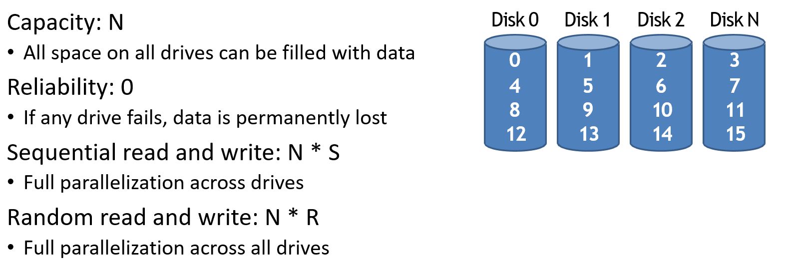

//R: random access time = 数据大小 / 读取时间

//S: sequential access time = 数据大小 / 读取时间

1. RAID 1：Mirroring（备份）
2. RAID 0+1 and RAID 1+0

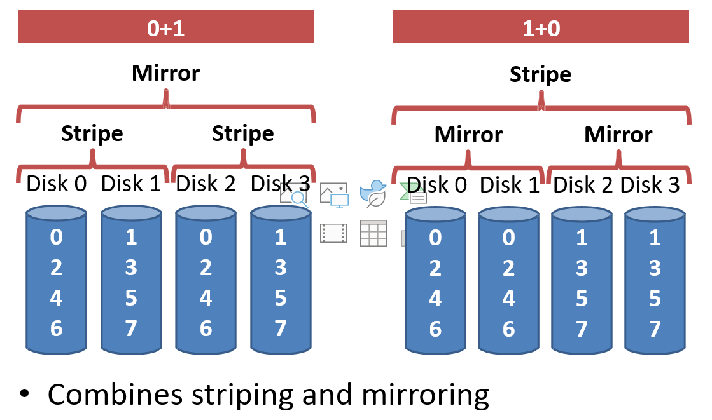

*如果都是disk 0坏了，左边disk0和disk1的stripe整个不能用了，右边则还有三块盘能用。那么再坏disk2或3，RAID 0+1就报废了，RAID 1+0还能用。可见RAID 1+0在性能和可靠性上都优于0+1。

RAID 0+1：

Capacity：N/2

Reliability：1到N/2 depending on luck（01不能跨组坏，10不能两块都坏）

Sequential read/write：(N/2) * S

Random read: N * R

Random write: (N/2) * R

*为了保证mirror数据一致性，在controller的non‐volatile storage中一般会存一个write-ahead log。

1. RAID 4：Parity Drive（校验盘）

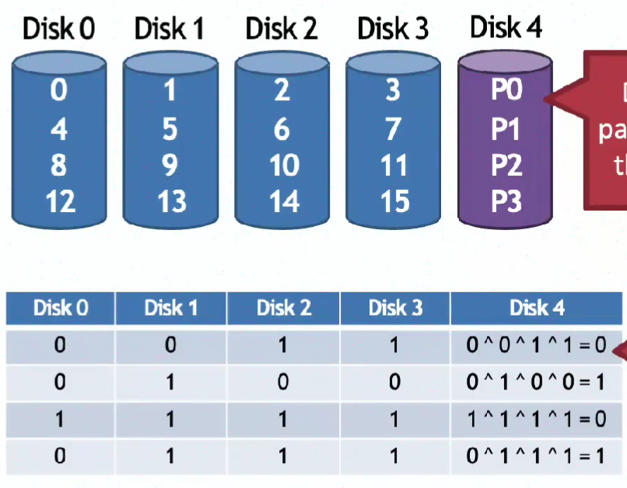

有两种更新校验盘的方式：

Additive Parity：把所有再算一遍。

Subtractive Parity：单点更新。（在原来基础上异或old再异或new）

问题：校验盘成为写瓶颈

Capacity：N-1

Reliability：1

Sequential read/write：(N-1) * S

Random read: (N-1) * R

Random write: R / 2 //所有写必须经过校验盘，且有一次读一次写

1. RAID 5：Rotating Parity

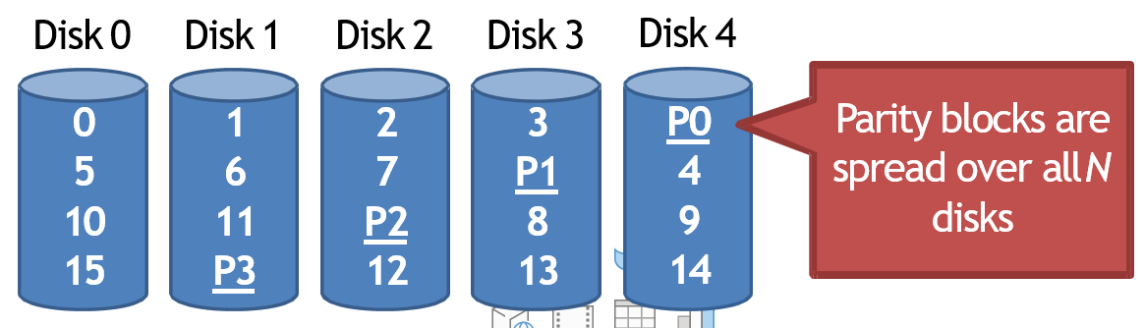

Capacity：N-1

Reliability：1

Sequential read/write：(N-1) * S

Random read: N * R

Random write: N * R / 4 //所有写需要两次读两次写

1. RAID 6：

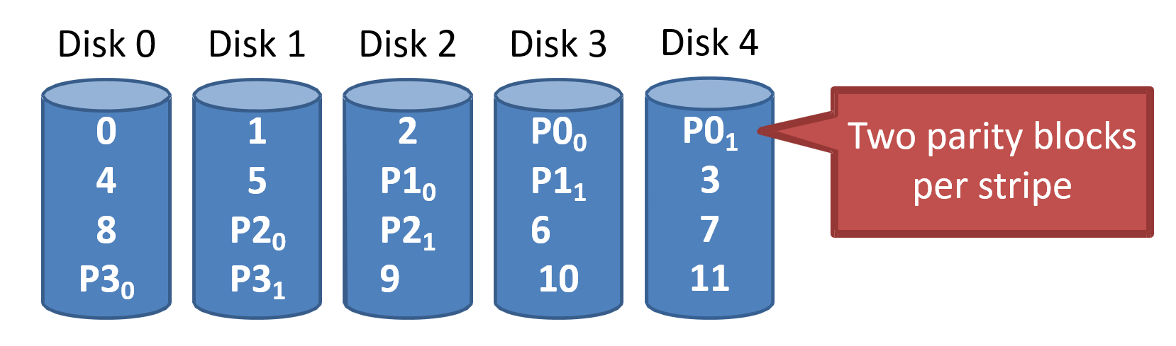

Capacity：N-2

Reliability：2

Sequential read：(N-2) * S

Sequential write：(N-2) * S（也许）

Random read: N * R

Random write: N * R / 6（也许）

校验盘的数据一般由软件计算（Reed‐Solomon codes），大致计算方法↓

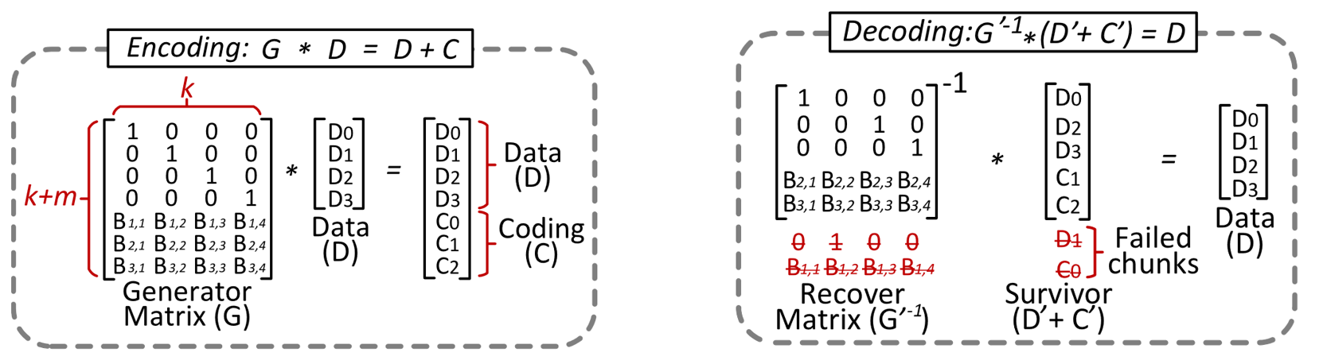

（加密矩阵为上部单位矩阵+下部矩阵(保证任意删除两行整体有逆即可)，右图的逆为广义逆）

1. Other Considerations

Hot Spare：一般会有一个多余的空盘，这样如果有盘坏了可以空盘顶上。

Implementation：可以硬件实现RAID也可以软件实现。

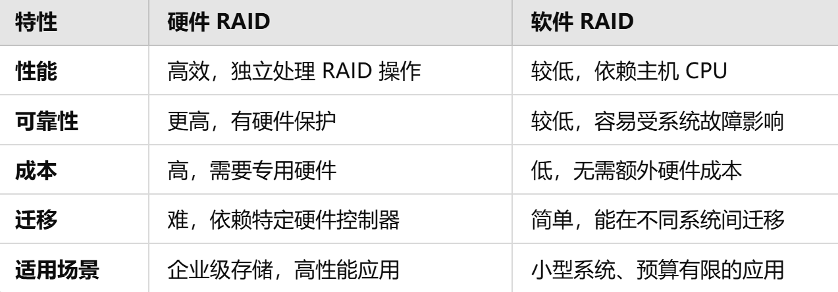

**Guest Lecture-存算一体**

1. 读懂内存条

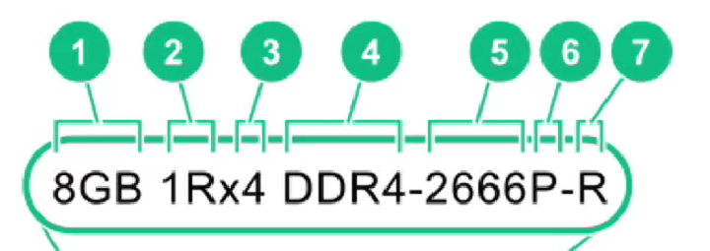

1：Capacity

2：1R就是1个rank。还有2R、4R、8R。

3：x4就是数据宽度为4bit（一个rank出4个bit）。还有x8，x16。

5：数据传输速率，单位为MT/s (Mega Transfers per Second 百万次运输/秒)，2666即对应1333MHz的时钟频率。

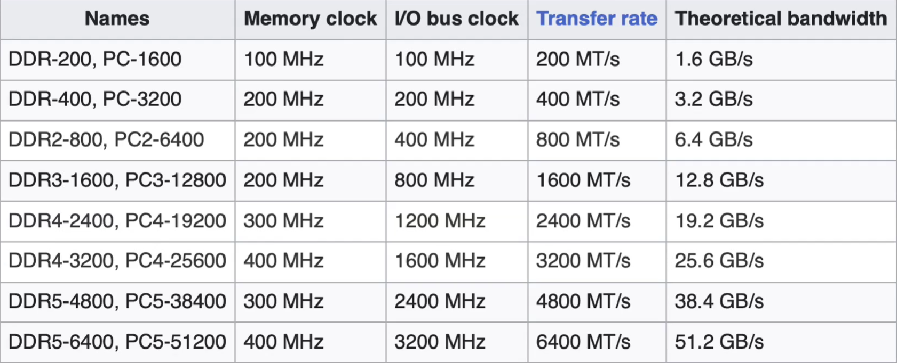

//PC4-19200：4表示内存对应DDR4，19200MB/s为最高带宽，等于传输频率*总线宽度。

6：表明内存时延。

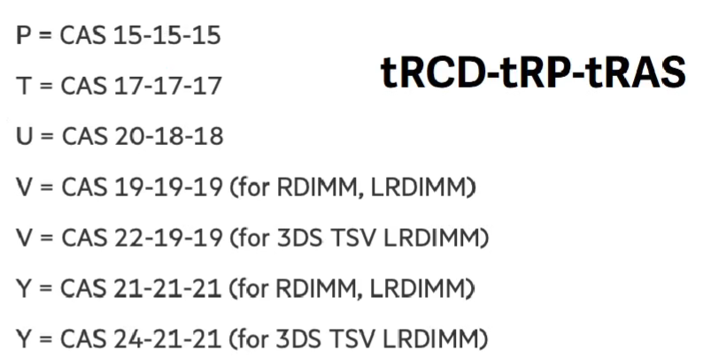（单位应该是时钟周期）

7：R对应RDIMM (registered)，L对应LRDIMM (load-reduced)，E对应UDIMM (Unbuffered ECC)。

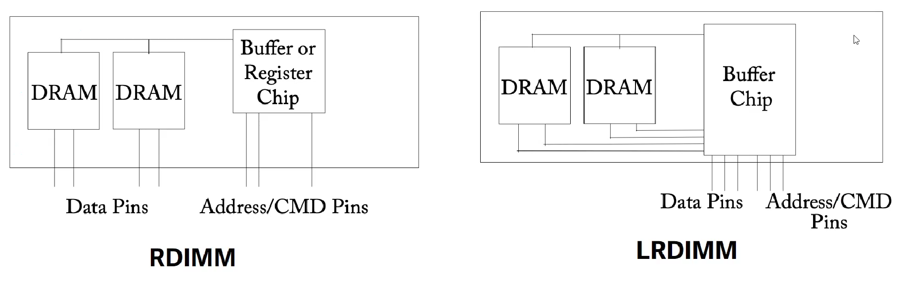

RDIMM的data直接传输（所以需要controller管理多个DIMM的数据传输），LRDIMM的data从buffer走，实现一个自我管理，可以减轻controller压力，使可以插更多的条。

UDIMM没有缓冲器，适合高性能低内存容量的需求。

1. 存算一体

·背景

日益增长的算法和陷入瓶颈的芯片间的矛盾。（内存墙：处理器性能的增长速度远快于内存访问速度的增长）

·三种结构：

1. 基于先进封装的近存计算。

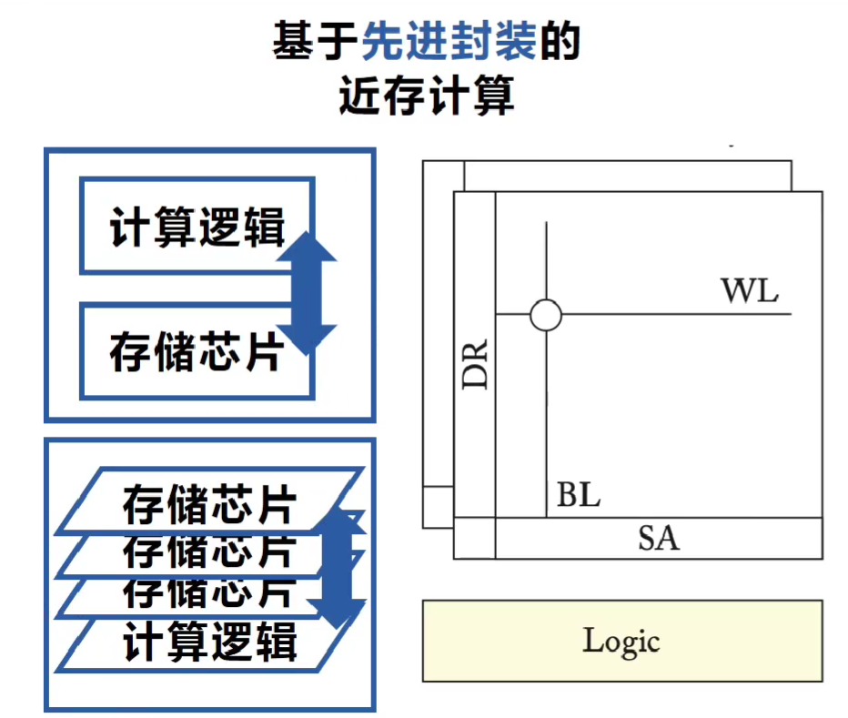（计算发生在黄色区域）

2.5D或3D竖着集成，减少物理距离。基本元件都不变。

优点：比传统结构带宽高；设计成本低；商业化运用多。

1. 基于存储器的存内计算PIM。

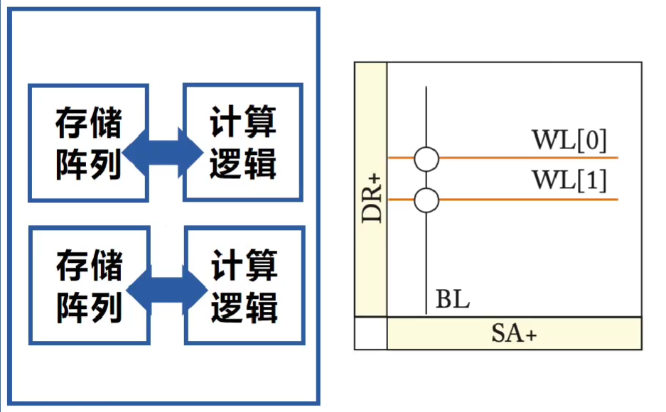

将逻辑计算移到存储外围电路，但也没动存储阵列。

优点：比近存带宽更高。

1. 基于新器件的存内计算。

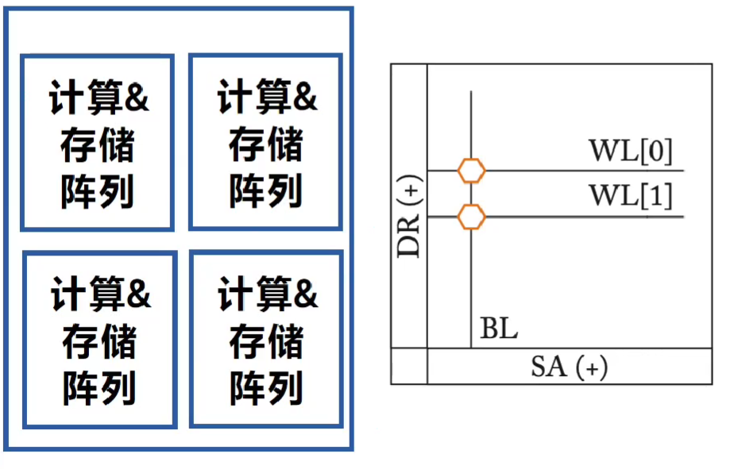

计算直接发生在存储单元内，存储单元完全不一样。

采用模拟计算（用大自然进行计算，例如控制电压和电阻测量电流即为一个除法）。计算延迟大，精度低，灵活性低。

优点：能效、带宽最高。

总对比：

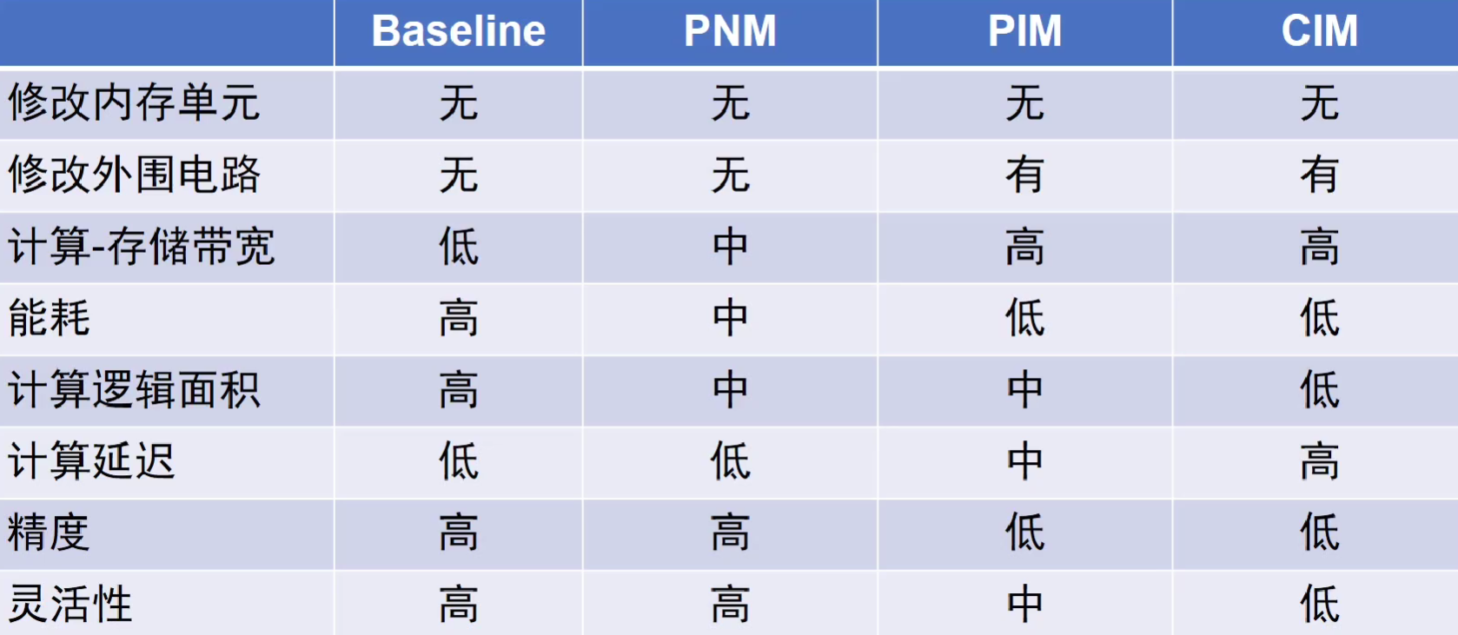

·具体实现

1. DRAM

早期：就有把DRAM和处理器集成在同一芯片中的例子，因为需要用DRAM材料做逻辑电路，所以性能与面积均不如普通处理器。

三维堆叠：通过硅穿孔（TSV）实现垂直连接。问题：跨区访问困难；散热问题导致不能堆太多层；单个芯片可能快但是和外部的连接成为瓶颈；成本高。

基于DIMM：就还是在存储单元旁边放逻辑电路，容量大、成本低，但性能和通用性较差（需要数据局部性高）。所以适合作为加速器。

1. SRAM

主要集中在电路的设计。

1. NVM

ReRAM：用大自然进行计算。可以把矩阵乘直接变为O(1)。问题：精确度；耐久度（频繁改阻值就会导致寿命很短）；无法处理负数。

邮箱：[youwei@pku.edu.cn](mailto:youwei@pku.edu.cn)

主页：[www.youwei.xyz](http://www.youwei.xyz)

**Guest Lecture-特色异构硬件与存算一体**

1. 引入：
2. 存储不管在功耗、能耗和占地面积方面都占大头，所以确实是计组重点。

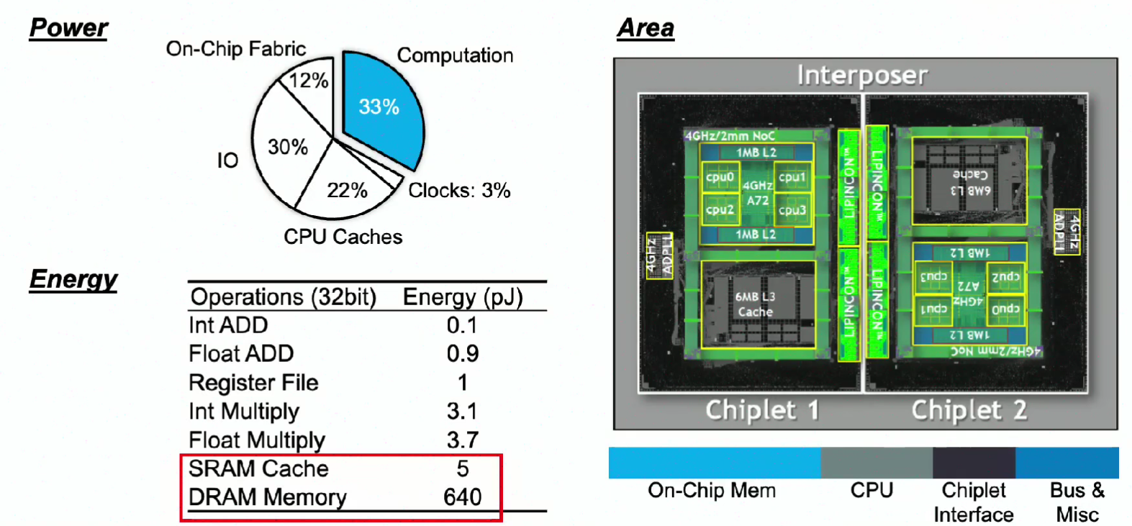

存储是现在发展的瓶颈。计算需要慢慢地移动数据实在是太买椟还珠了！

1. 时代背景：计算需求高，性能提升到了瓶颈，所以走向术业有专攻的道路。

*大模型现在都收敛到transformer架构。//transformer架构用self-attention机制计算序列中每个位置与其他位置的相关性，从而捕获序列中的全局依赖关系。计算需求高，引入FP4（4 bit的浮点数）。

1. A Typical Heterogeneous System on a Chip (SoC) Architecture:

Heterogeneous：加入术业有专攻的芯片

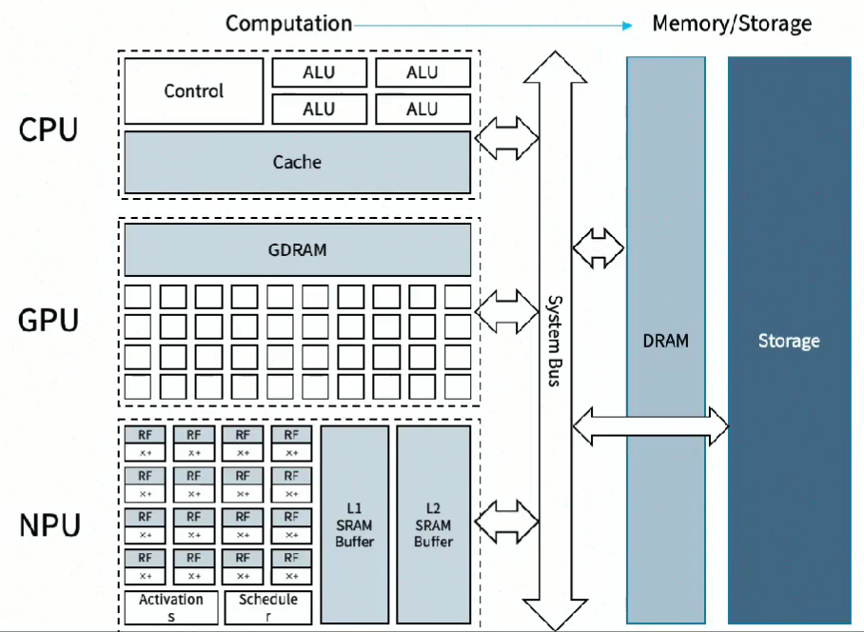

GPU：Graphics Processing Unit

NPU：Neural Processing Unit

（以上CPU GPU NPU都集成在一块chip中）

*GPU流水线只有5-6级。

1. GPU for AI

·GPU

NVIDIA GPU：有自己的一套库，可以优化各种类型的计算，也抓住了高并行度的时代潮流。

1. 现在GPU一般都有自己的memory，可以实现高吞吐量的顺序访问。（与CPU低延迟的随机访问相对）（NVDIA：那么是否可以做一个以GPU为核心、加入CPU的结构呢？）
2. GPU有自己的ISA：PTX (parallel thread execution)（设计目标是进行高并行度计算）
3. 运行模式：从memory搬来一坨数据 → 分配到各核计算 → 再把一坨数据搬回去。对带宽提出了挑战。

·NPU

1. 思想：脉动阵列（Systolic Array）

如果取一个数据很贵，那就多用几下。

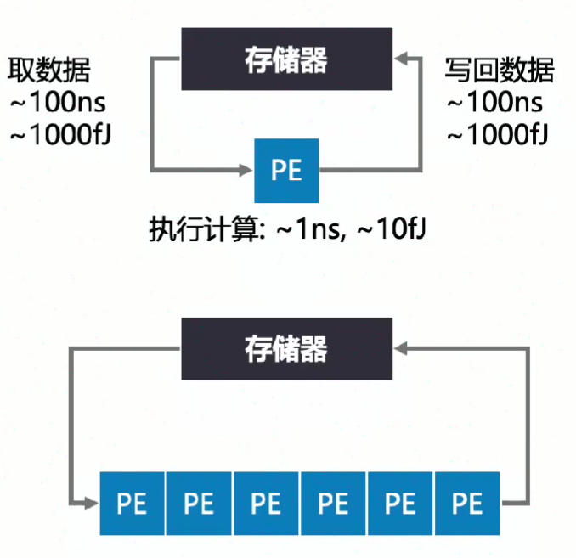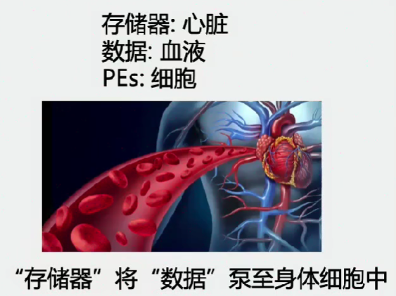

//PE：处理单元，无存储功能。

1. 具体实现形式：eg. 矩阵乘法

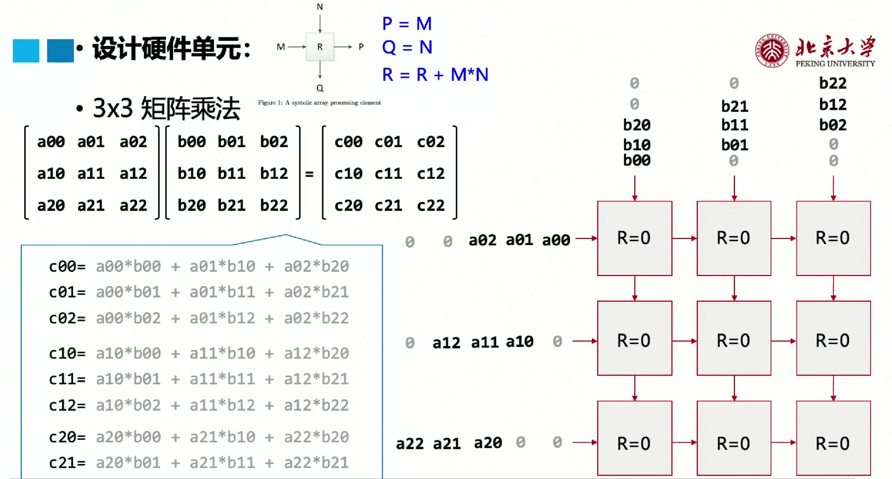

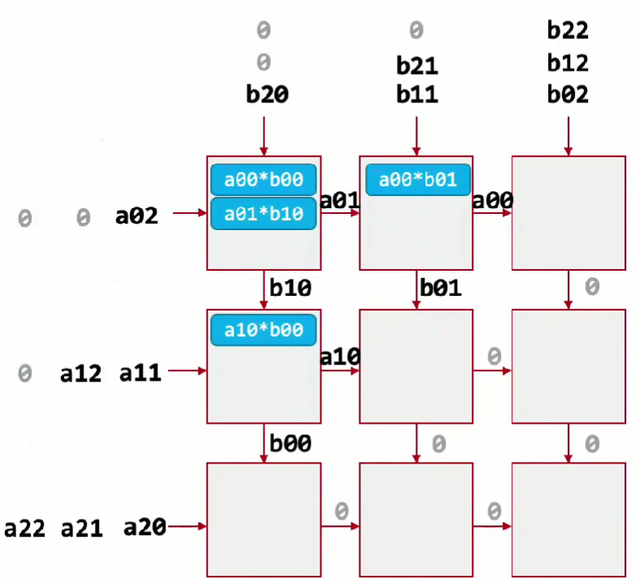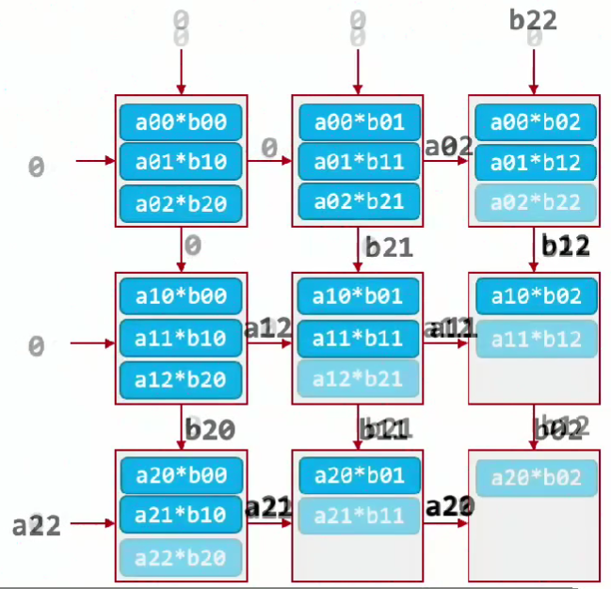

1. 与流水线的区别：

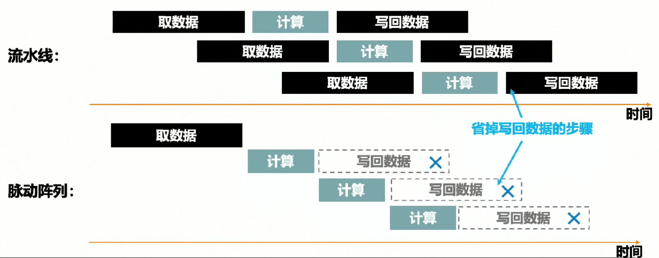

1. TPU等其他PU均在使用脉动阵列的思想。
2. 存算一体
3. 模拟计算（analog）：需要数模转换器和模数转换器的辅助电路，反而占据了很大规模&功耗。
4. 电子计算（digital）：可以复用SRAM的电路，用逻辑计算凑一个乘法器出来，浮点数乘法也可以实现。

邮箱：[bonanyan@pku.edu.cn](mailto:bonanyan@pku.edu.cn)

Bilibili：Dr燕同学